

国泰新点软件股份有限公司
地址：张家港市杨舍镇江帆路8号(http://www.epoint.com.cn)
电话：0512-58188000传真：0512-58132373

产权交易
中心端操作手册

目 录
一、 产权交易 1
1.1、 转让受理 1
1.1.1、 预公告备案 1
1.1.2、 股权项目登记 2
1.1.3、 实物项目登记 10
1.1.4、 交易公告备案 15
1.1.5、 澄清公告备案 20
1.2、 普通交易 24
1.2.1、 交易文件备案 24
1.2.2、 报名审核 28
1.3、 电子竞价 31
1.3.1、 设定竞价规则 31
1.3.2、 竞价控制 38
1.3.3、 报价历史菜单 41
1.3.4、 LED投影 43
1.3.5、 同步竞价结果 44
1.4、 交易结果 45
1.4.1、 中标公告备案 45
1.4.2、 成交公告备案 50
1.4.3、 合同备案 56
1.4.4、 交易鉴证 60
1.5、 特殊情况 61
1.5.1、 交易异常 61

产权交易

转让受理

预公告备案
前提条件：无
基本功能：预公告备案功能。
操作步骤：
- 点击“默认门户－产权交易”菜单，进入的页面左侧显示产权交易的菜单，点击“转让受理-预公告备案”，展示预公告备案列表页面。如下图：
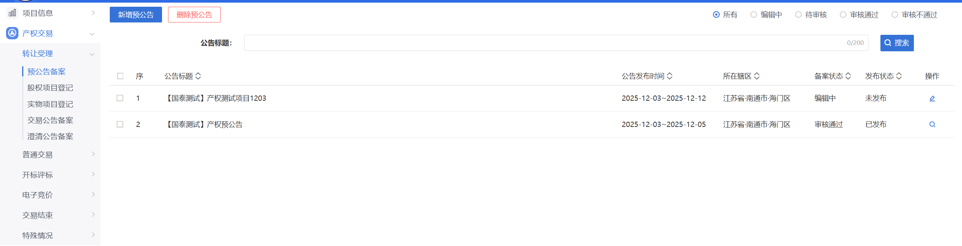
- 点击【新增预公告】按钮，打开“新增预公告”页面，编辑预公告信息，完成后点击【提交信息】按钮，提交审核，提交后无需审核，直接审核通过。如下图：
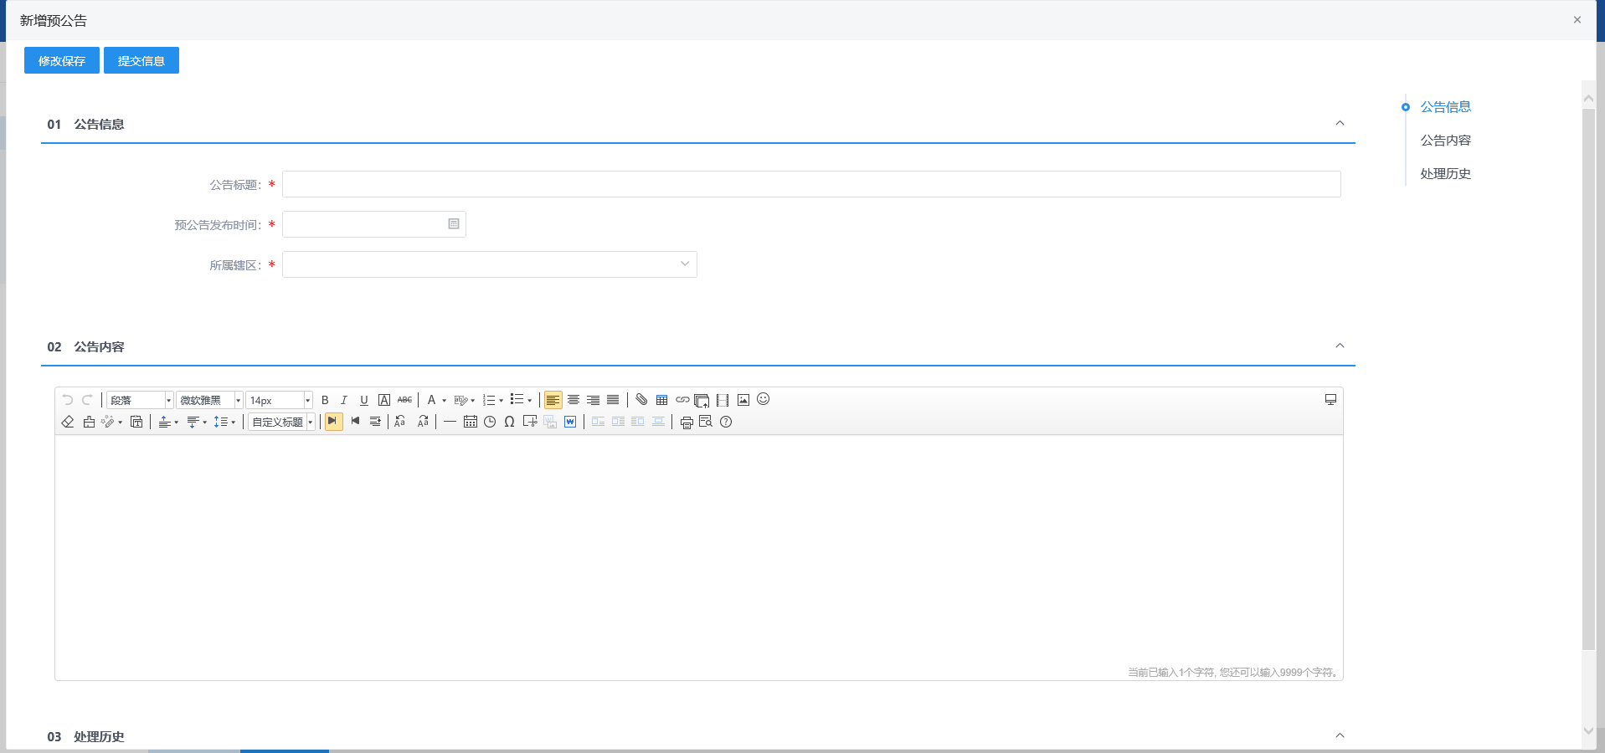
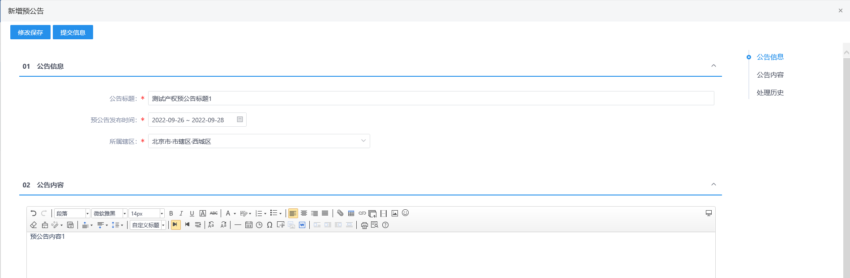
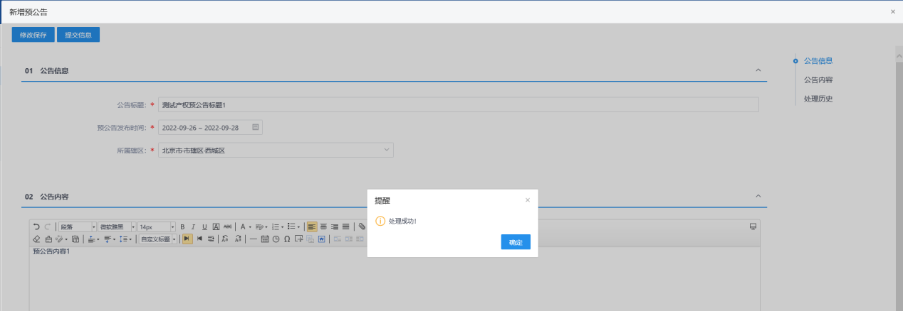
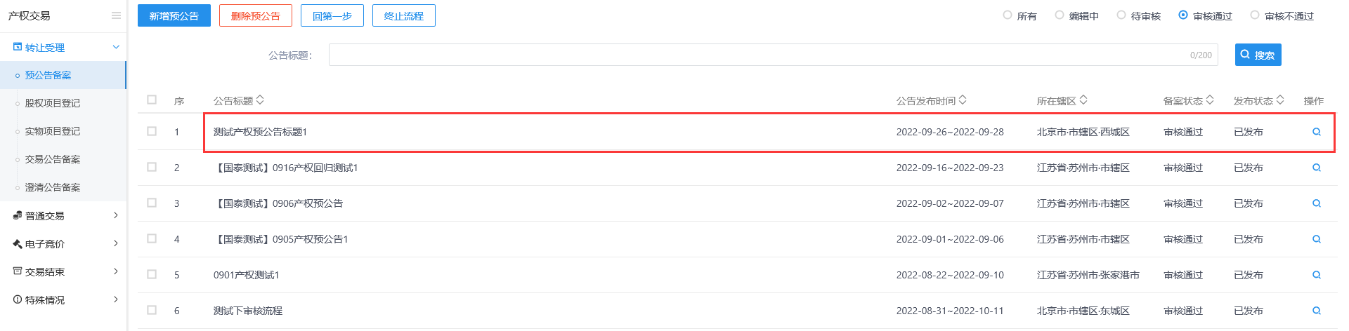

股权项目登记
前提条件：无。
基本功能：新建股权项目。
操作步骤：
- 点击“默认门户－产权交易”菜单，进入的页面左侧显示产权交易的菜单，点击“转让受理-股权项目登记”菜单，显示股权项目登记列表页面。如下图：
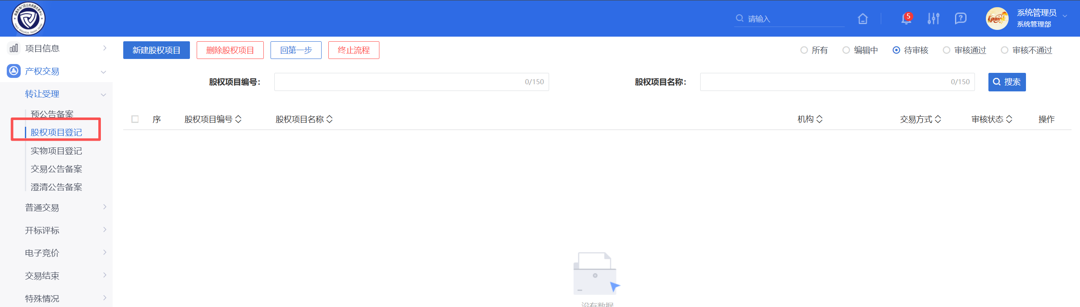
- 点击【新建股权项目】按钮，进入“新建股权项目”页面，如下图：
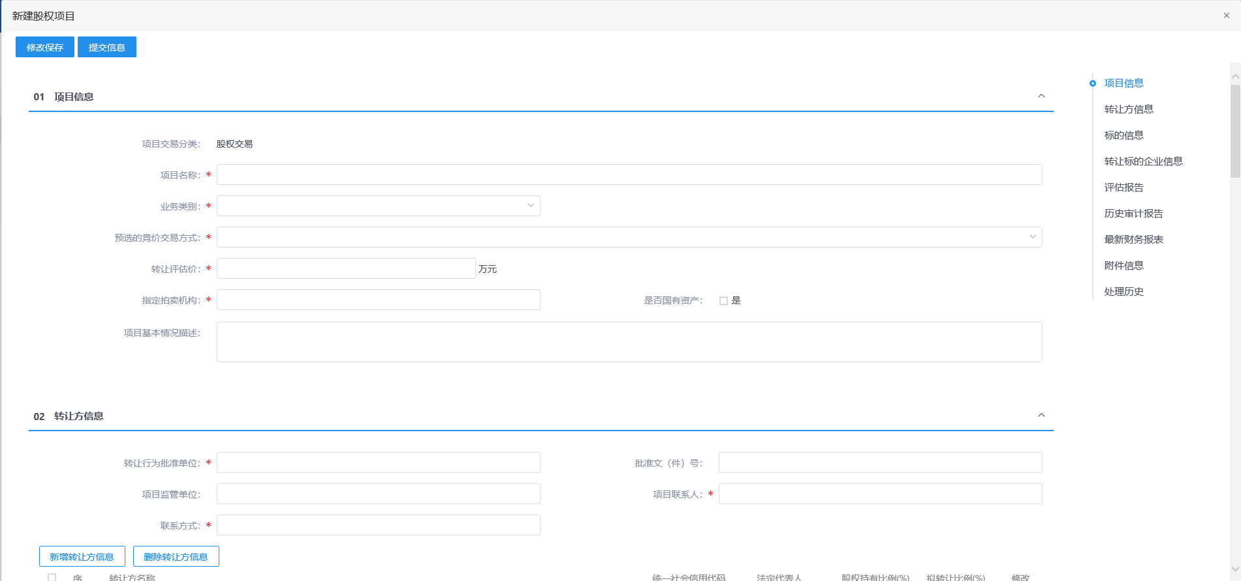
预选的竞价交易方式选择挂牌转让，支持是否转为协议转让选择。其他方式是否转为协议转让字段隐藏不显示。
- 点击“新增转让方信息”按钮，进入“新增转让方信息”页面，如下图：
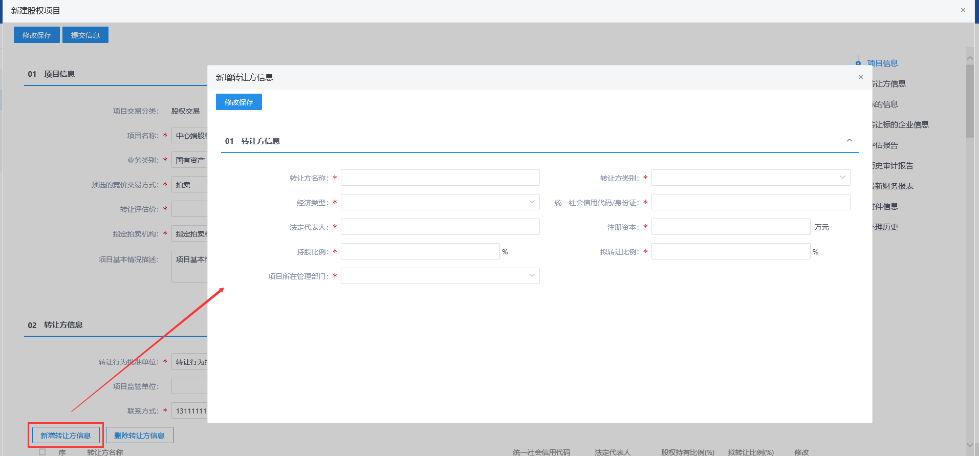
- “新增转让方信息”页面，填写页面信息，点击【修改保存】按钮，新增转让方信息成功，直接显示在转让方列表中，如下图：
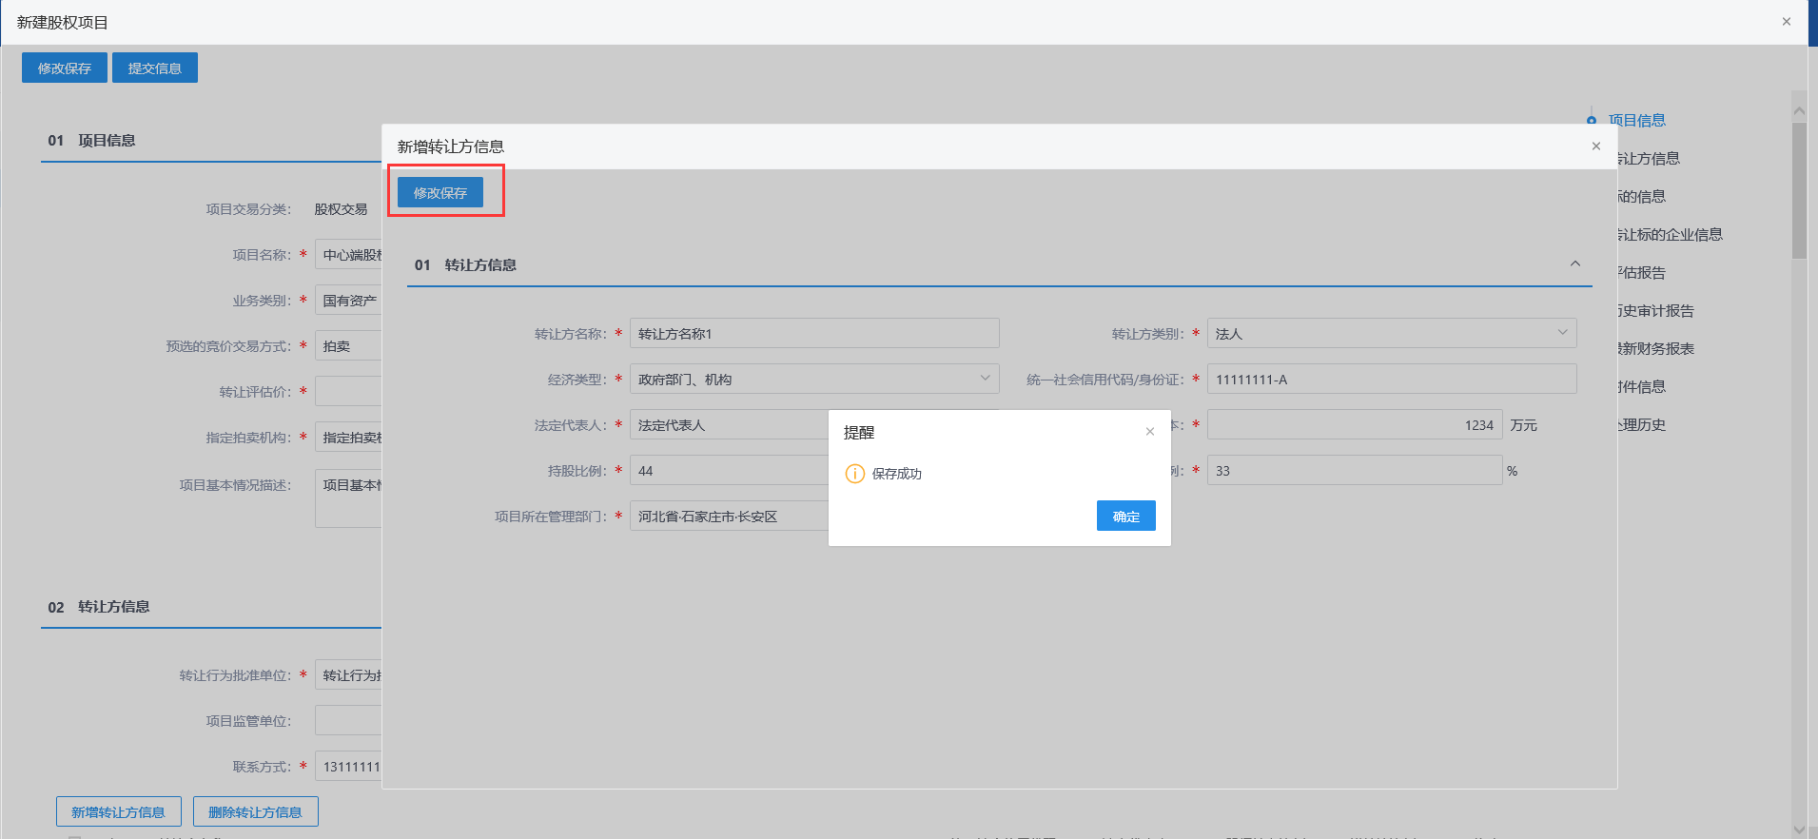
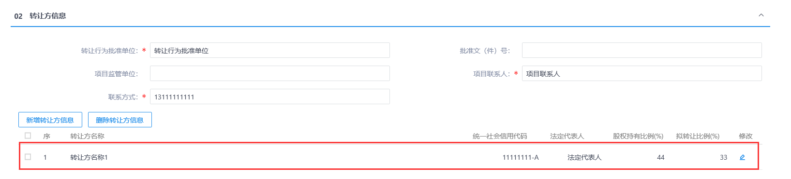
- 转让方列表中，选中要删除的转让方，点击【删除转让方信息】按钮，可删除该转让方信息，如下图：
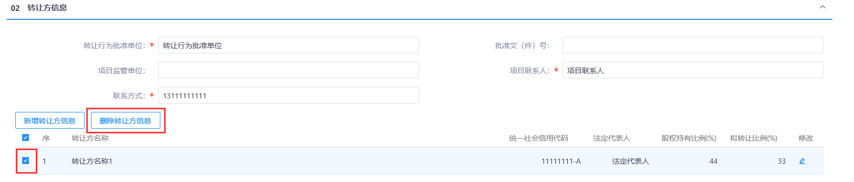
- 转让方列表中，点击“修改”图标可修改该转让方信息，如下图：
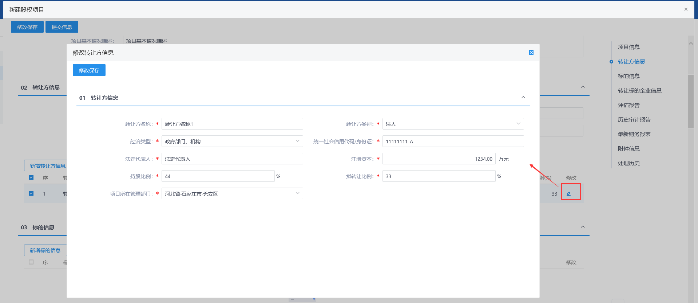
- 点击【新增标的信息】按钮，进入“新增标的信息”页面，如下图：
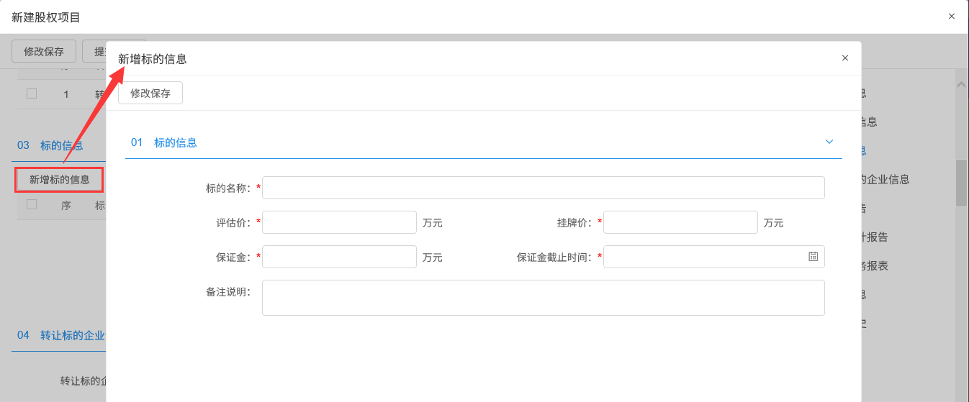
- “新增标的信息”页面，填写页面信息，点击【修改保存】按钮，新增标的信息成功，直接显示在标的信息列表中，如下图：
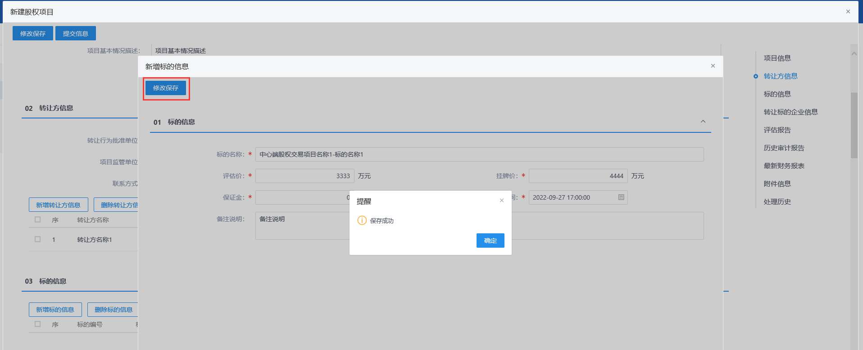
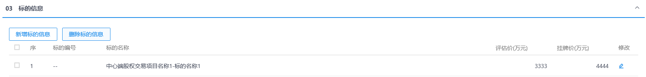
注：
①挂牌价：设置竞价规则中的起始价就是获取的挂牌价（在设定竞价规则中无法修改）。
②保证金截止时间：保证金截止时间要晚于交易公告发布时间早于交易公告截止时间，保证金截止时间到了将无法缴纳保证金。
③ 产权交易可以新增多个标的。
- 标的信息列表中，选中要删除的标的，点击【删除标的信息】按钮，可删除该标的信息，如下图：
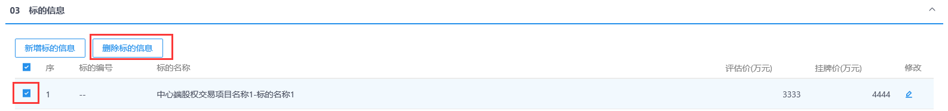
- 标的信息列表中，点击“修改”图标可修改该标的信息，如下图：
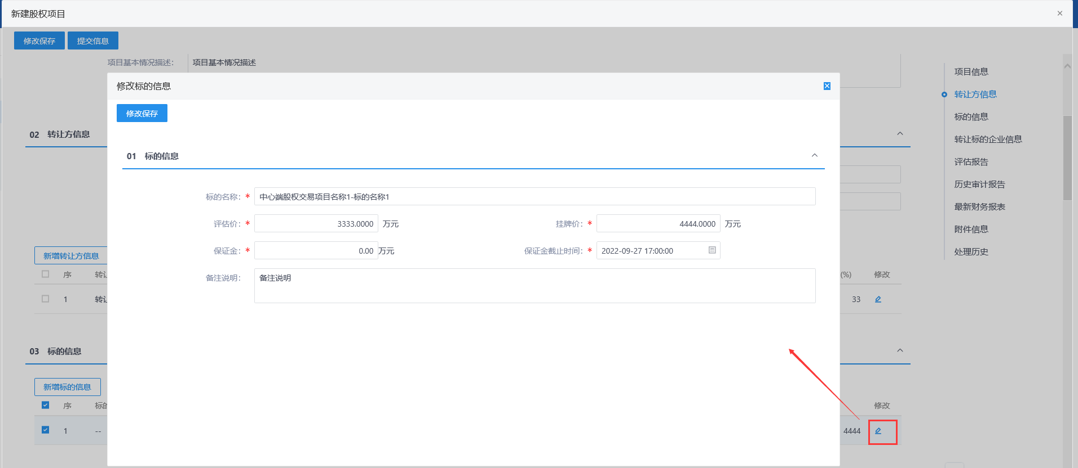
- 点击【新增股东信息】按钮，进入“新增股东信息”页面，如下图：
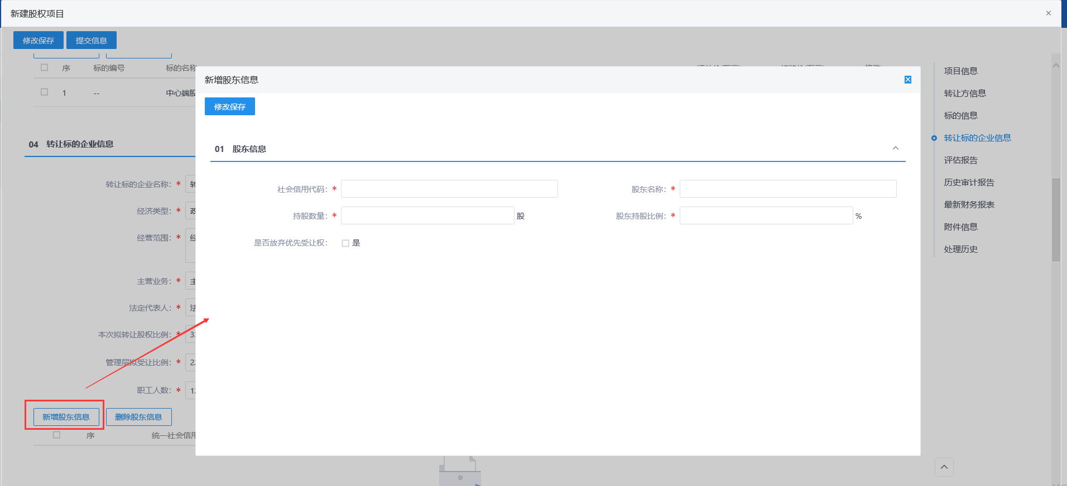
- “新增股东信息”页面，填写股东信息后点击【修改保存】按钮，股东信息新增成功，直接显示在股东信息列表中，如下图：
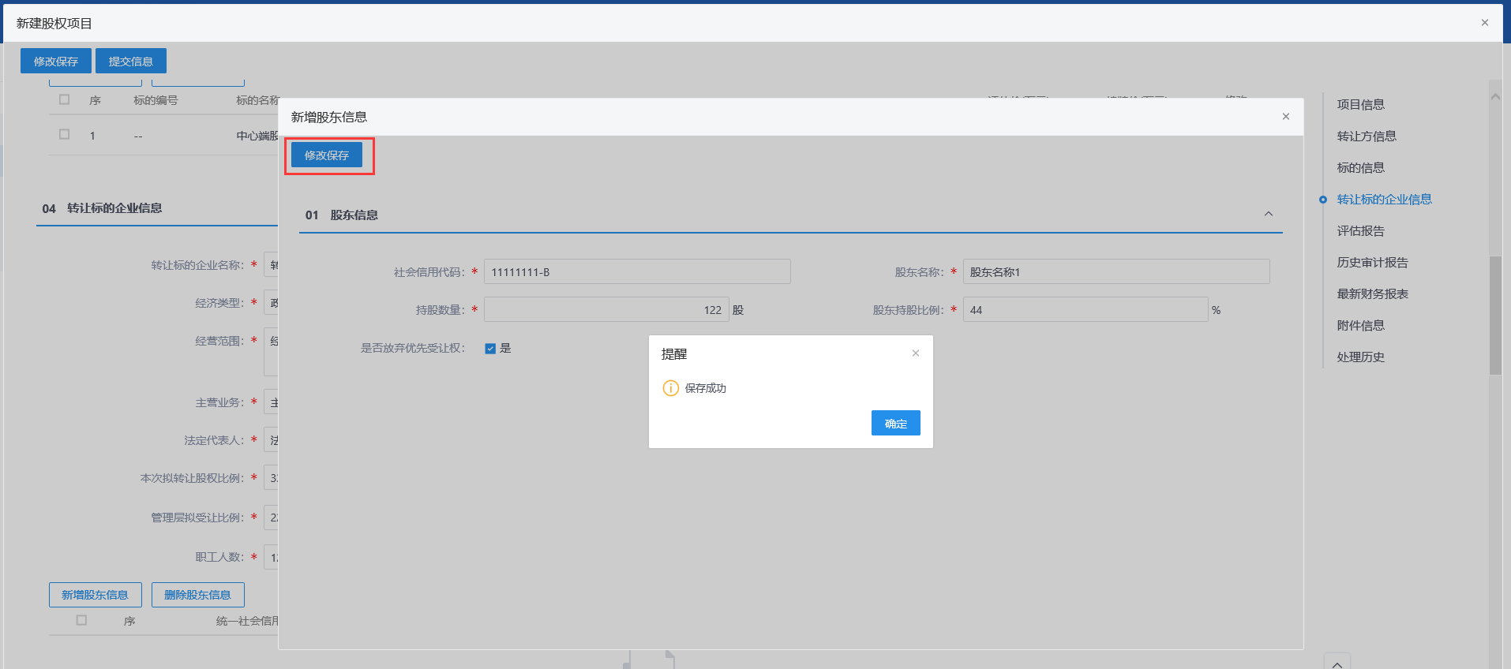
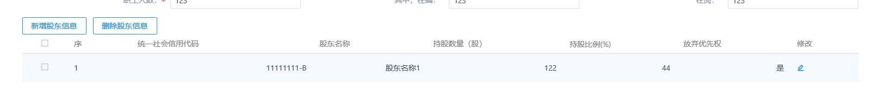
- 股东信息列表中，选中要删除的股东信息，点击【删除股东信息】按钮，可删除该股东信息，如下图：
- 股东信息列表中，点击“修改”图标可修改该股东信息，如下图：
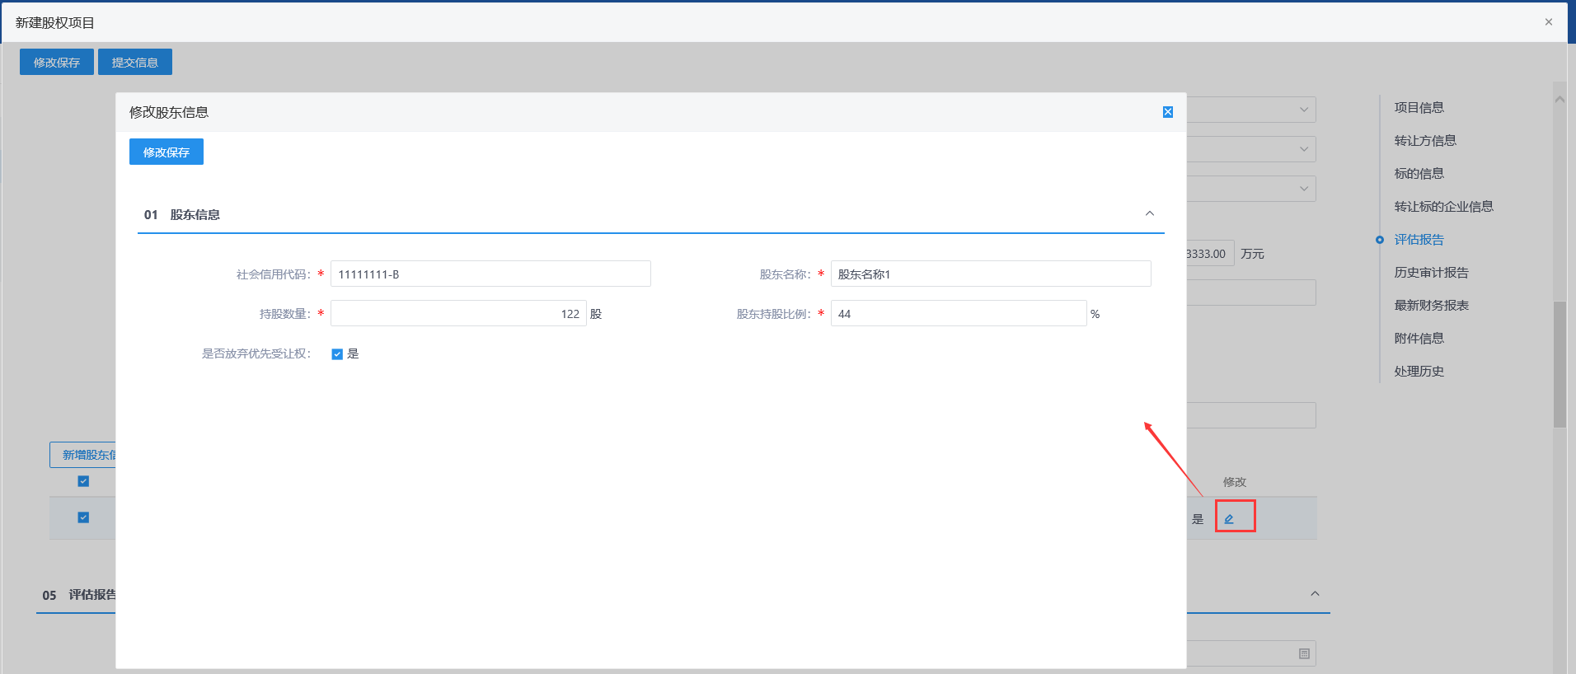
- 点击【新增审计报告】按钮，进入“新增审计报告”页面，如下图：
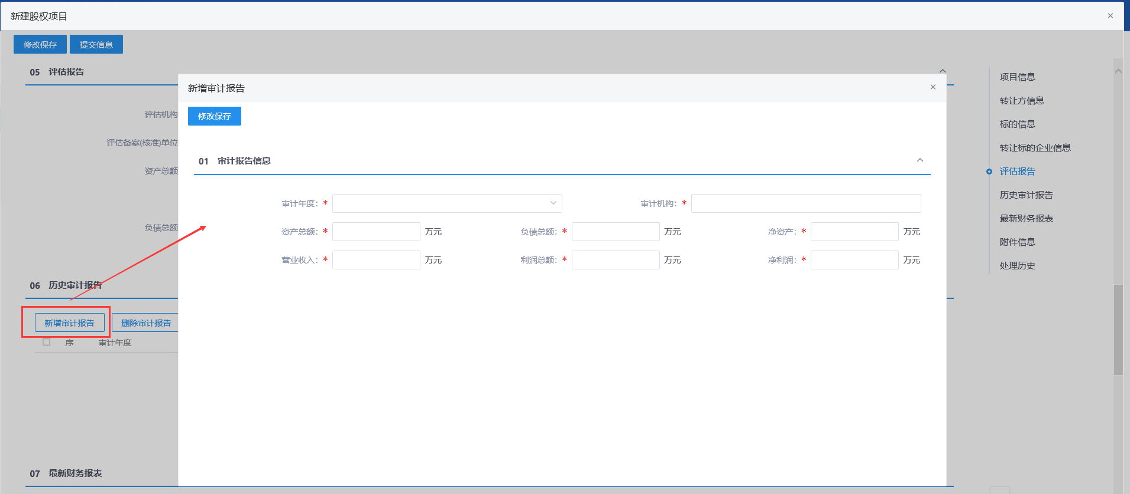
- “新增审计报告”页面，填写审计报告信息后点击【修改保存】按钮，审计报告新增成功，直接显示在审计报告列表中，如下图：
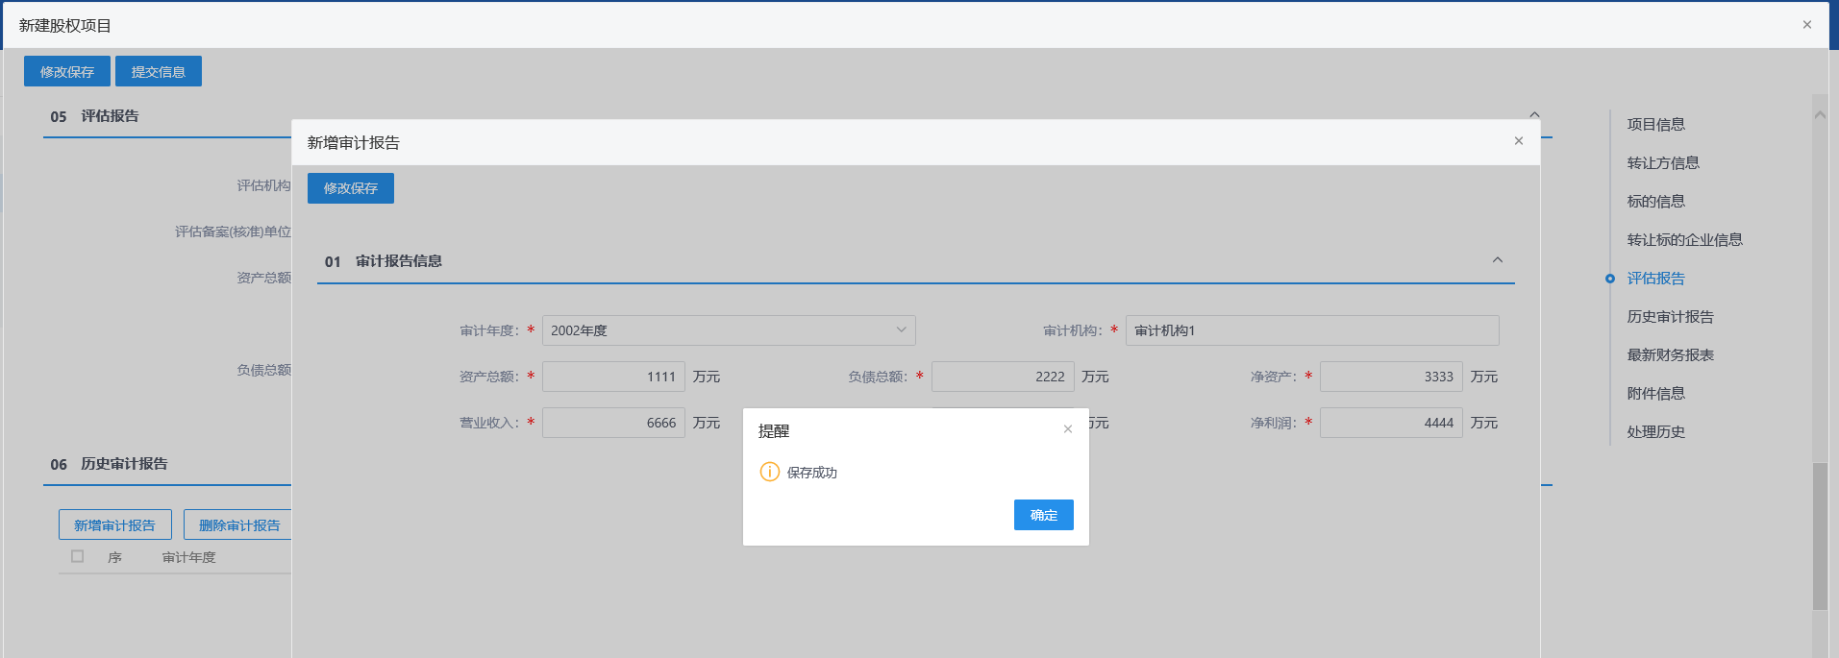
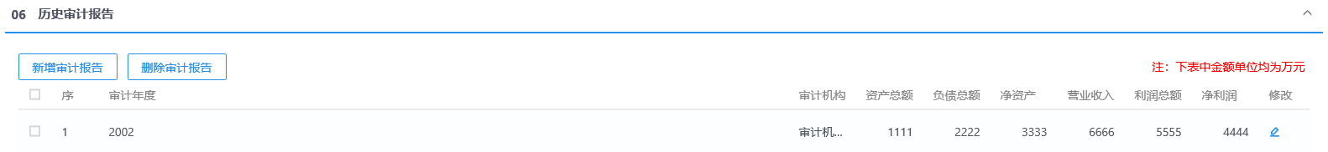
- 审计报告列表中，选中要删除的审计报告，点击【删除审计报告】按钮，可删除该审计报告，如下图：
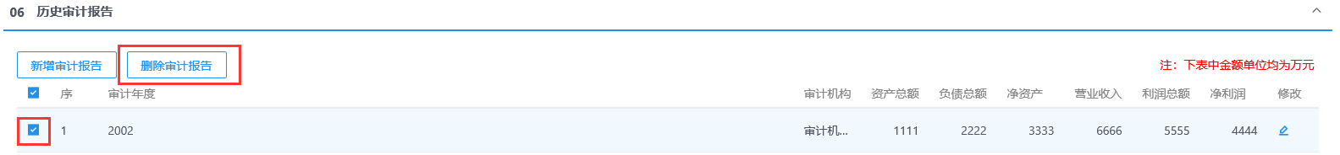
- 审计报告列表中，点击“修改”图标可修改该审计报告信息，如下图：
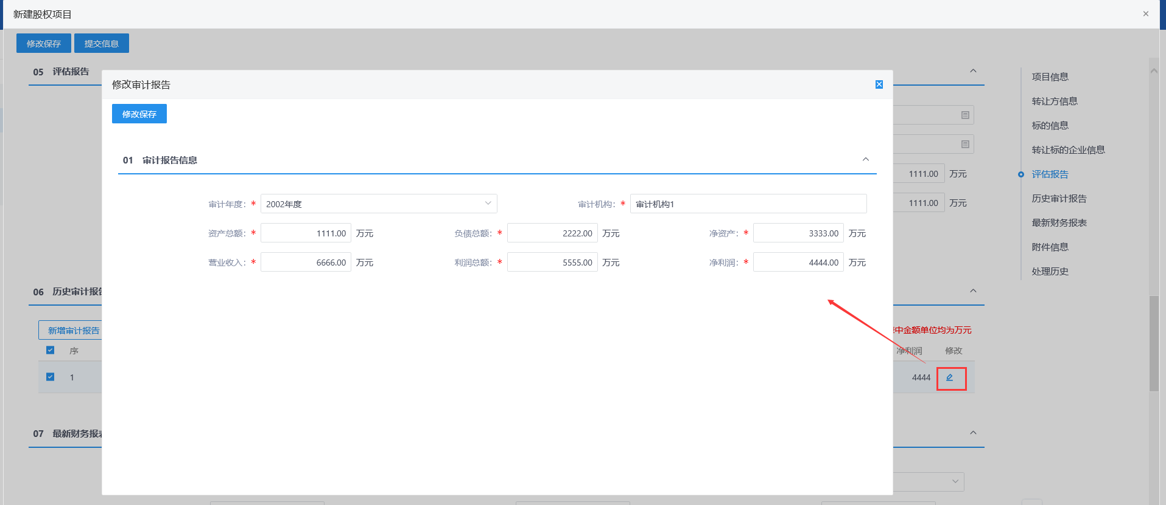
- 附件信息中点击“上传”字样或图标，上传相关附件，如下图：
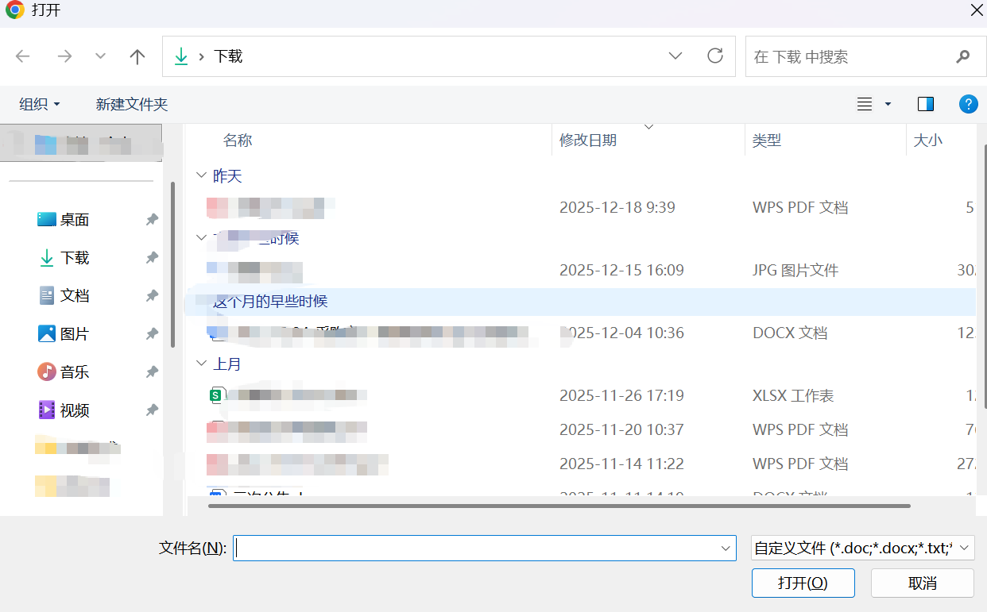
- 正确填写页面信息，点击【修改保存】按钮，则暂时不提交，该项目为“编辑中”状态，支持修改再提交审核。点击【提交信息】按钮，弹出“请输入意见”框，输入意见后点击【确认提交】按钮，无需审核，直接审核通过。如下图：
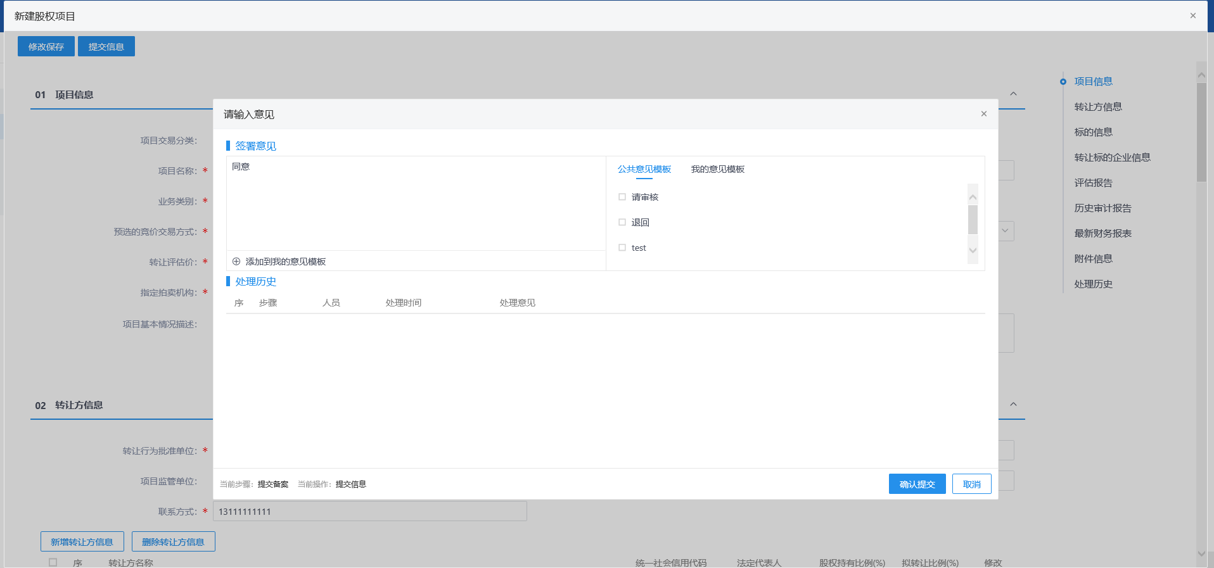
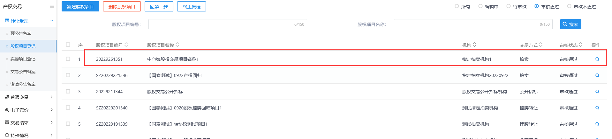
- 股权项目登记列表页面上，点击“编辑中”状态下项目的操作图标按钮，可修改该项目信息，如下图：
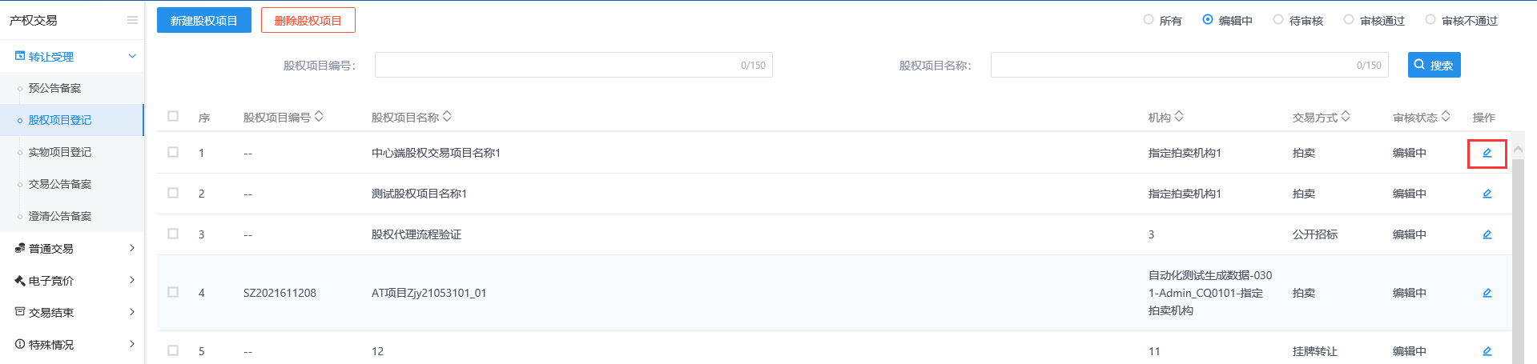
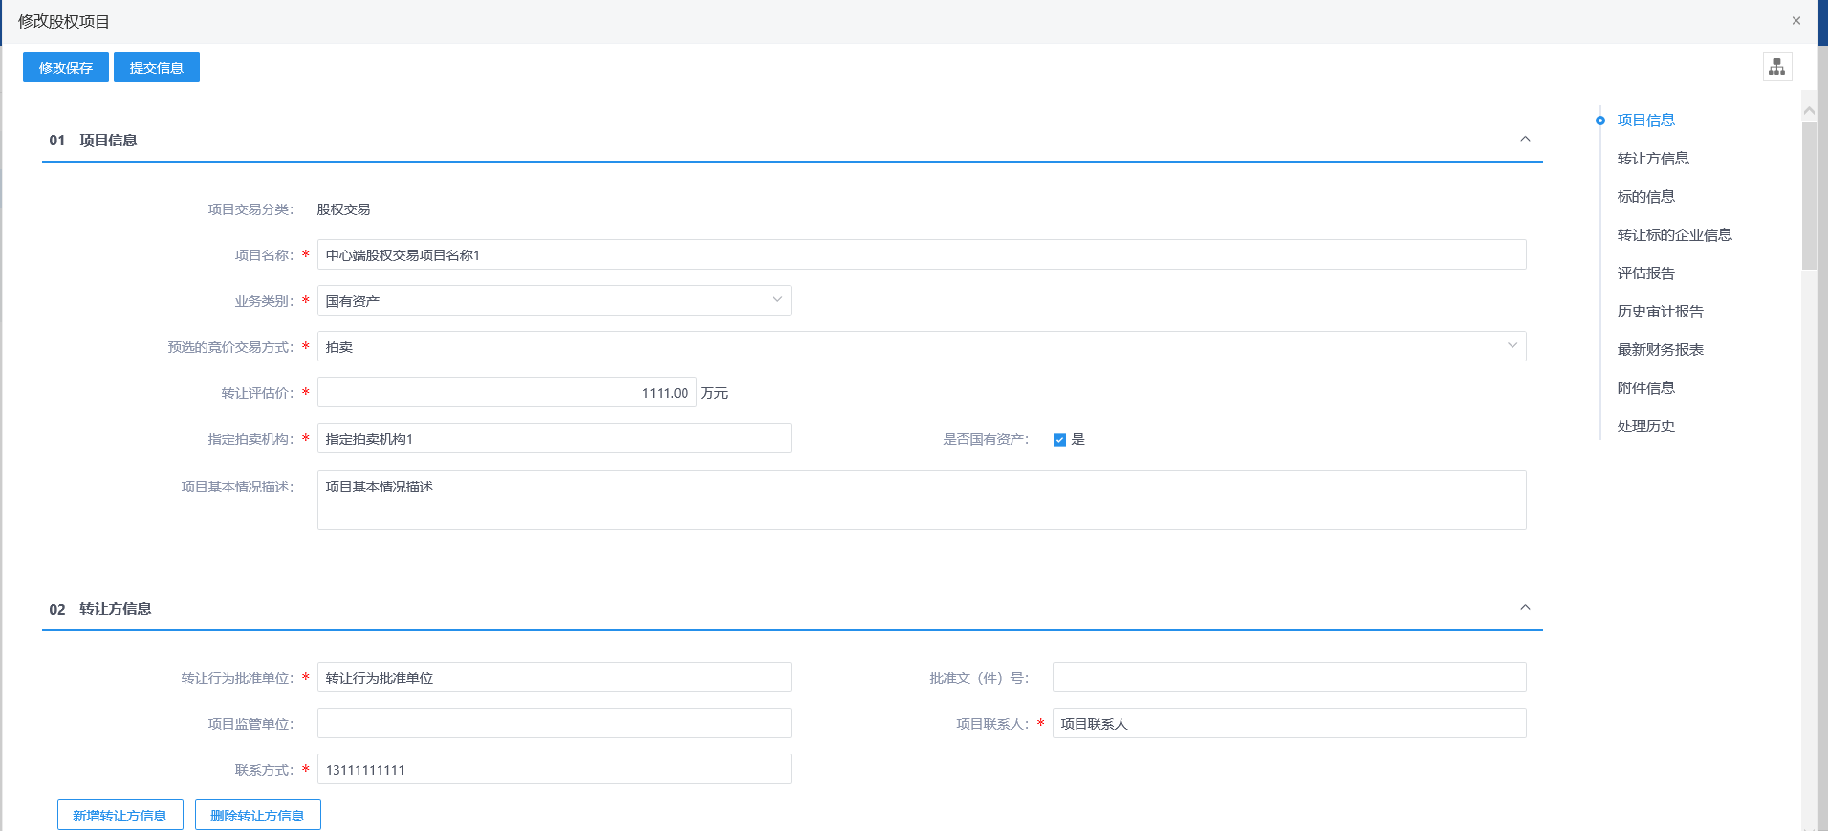
- 股权项目登记列表页面上，选中要删除的项目，点击【删除股权项目】按钮，可删除该项目，如下图：
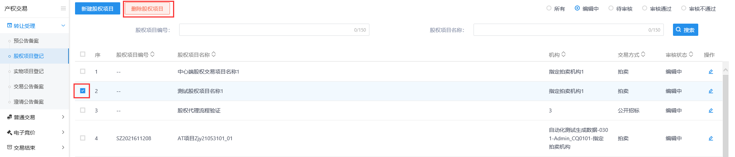
注：只有“编辑中”和“审核不通过”状态下的项目才允许删除。

实物项目登记
前提条件：无。
基本功能：新建实物项目。
操作步骤：
- 点击“默认门户－产权交易”菜单，进入的页面左侧显示产权交易的菜单，点击“转让受理-实物项目登记”菜单，显示实物项目登记列表页面。如下图：
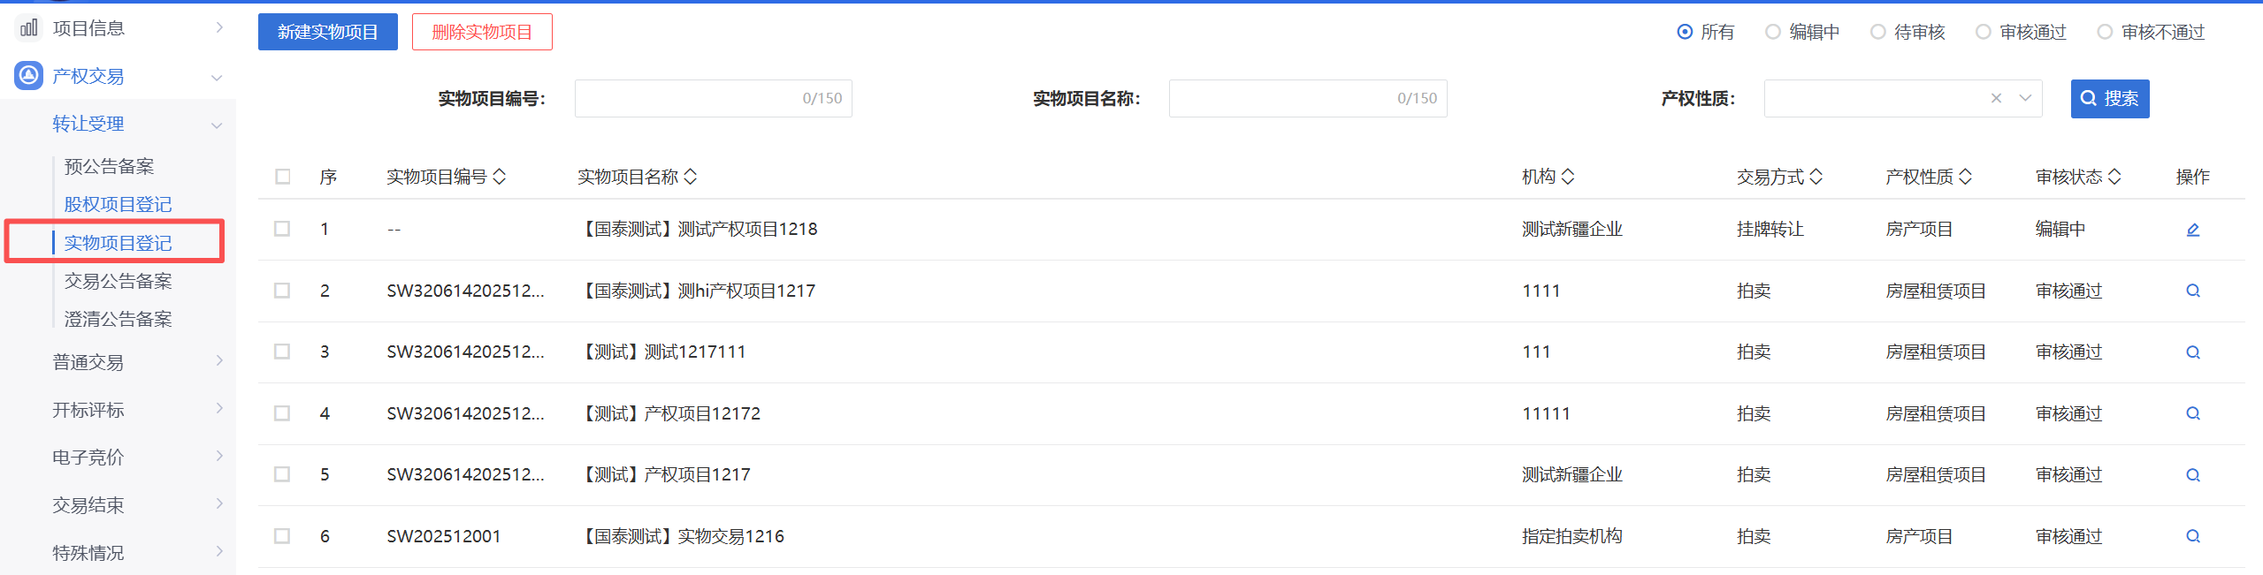
- 点击【新建实物项目】按钮，进入“新建实物项目”页面，如下图：
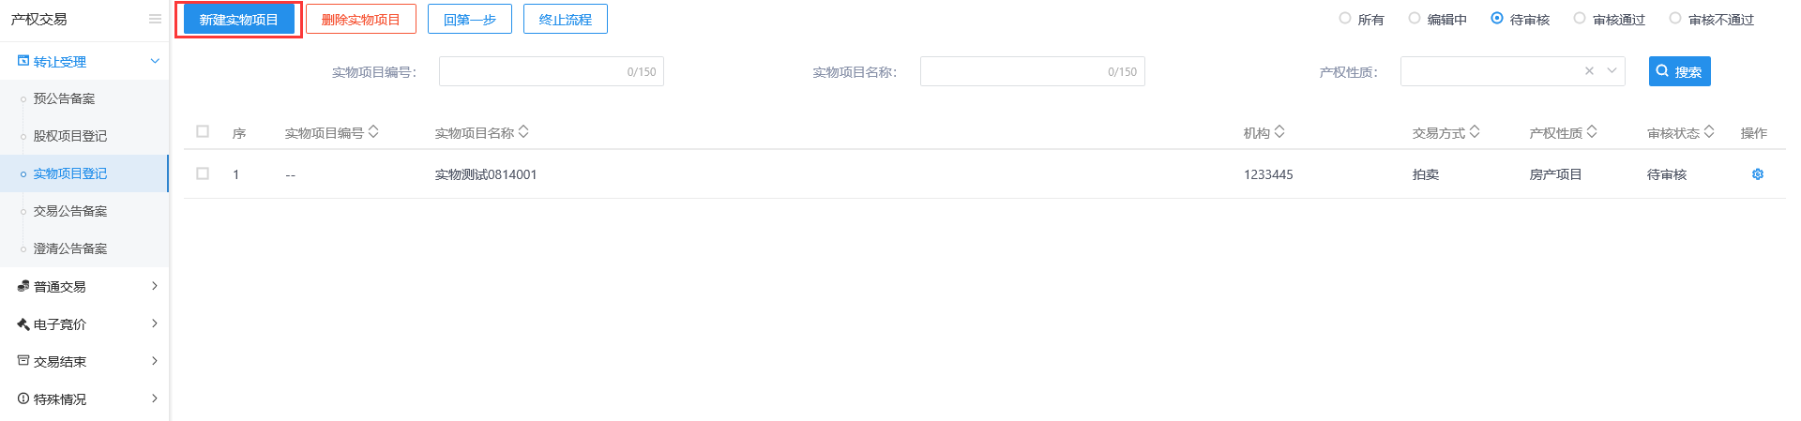
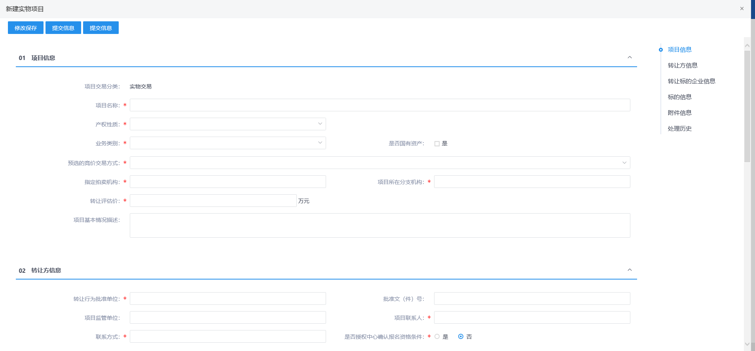
填写项目信息、转让方信息、转让标的企业信息。
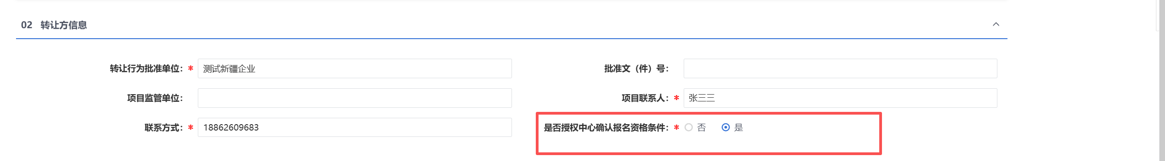
是否授权中心确认报名资格条件需选择“是”。
- 点击【新增标的信息】按钮，进入“新增标的信息”页面，如下图：
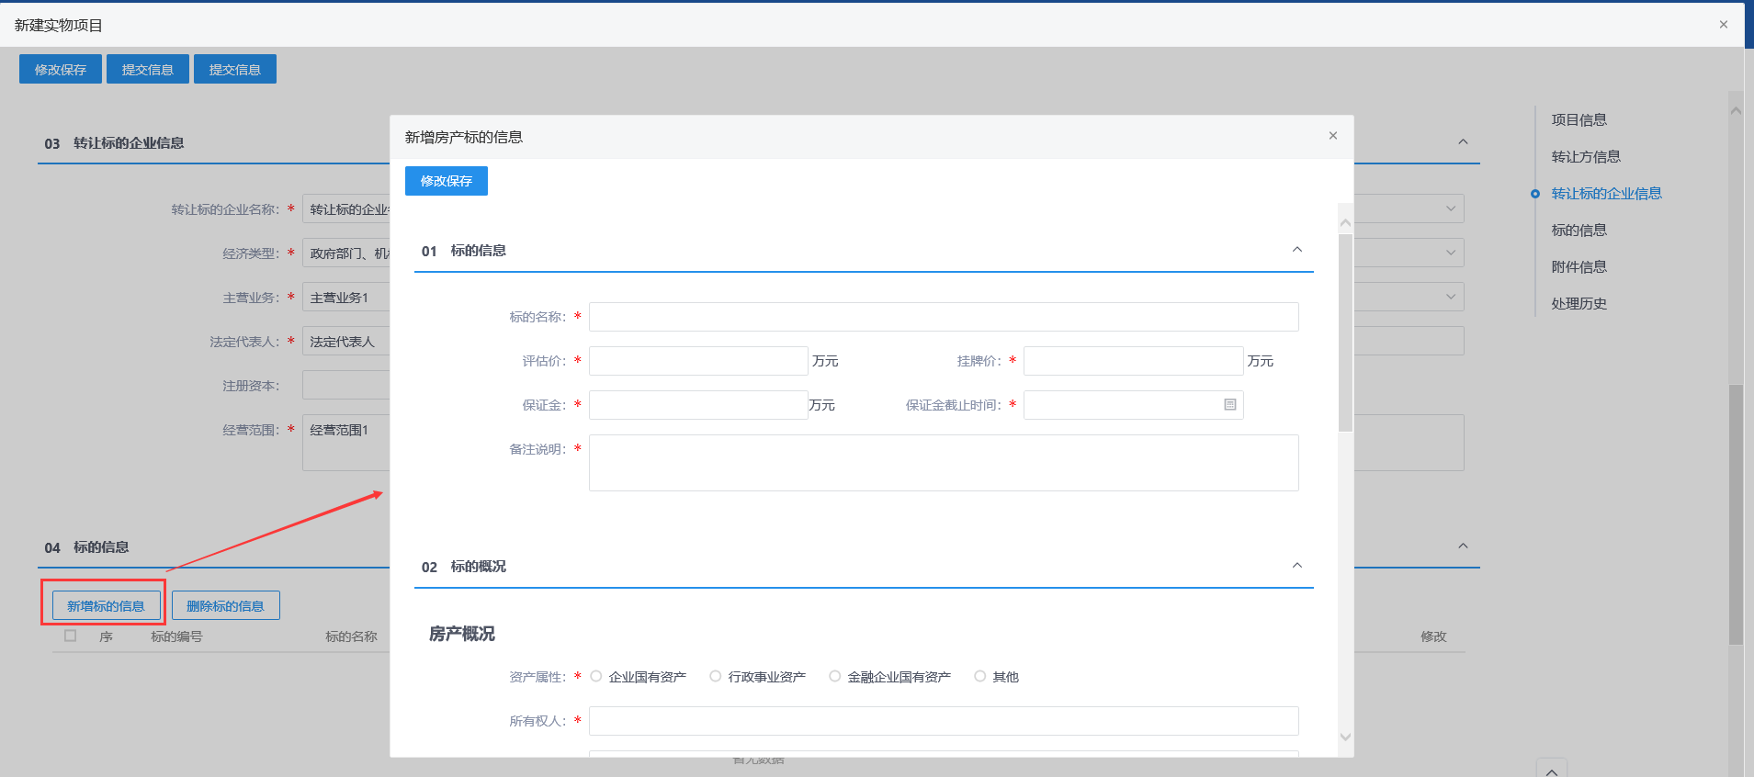
- “新增标的信息”页面，填写页面信息，点击【修改保存】按钮，标的信息新增成功，直接显示在标的信息列表中。如下图：
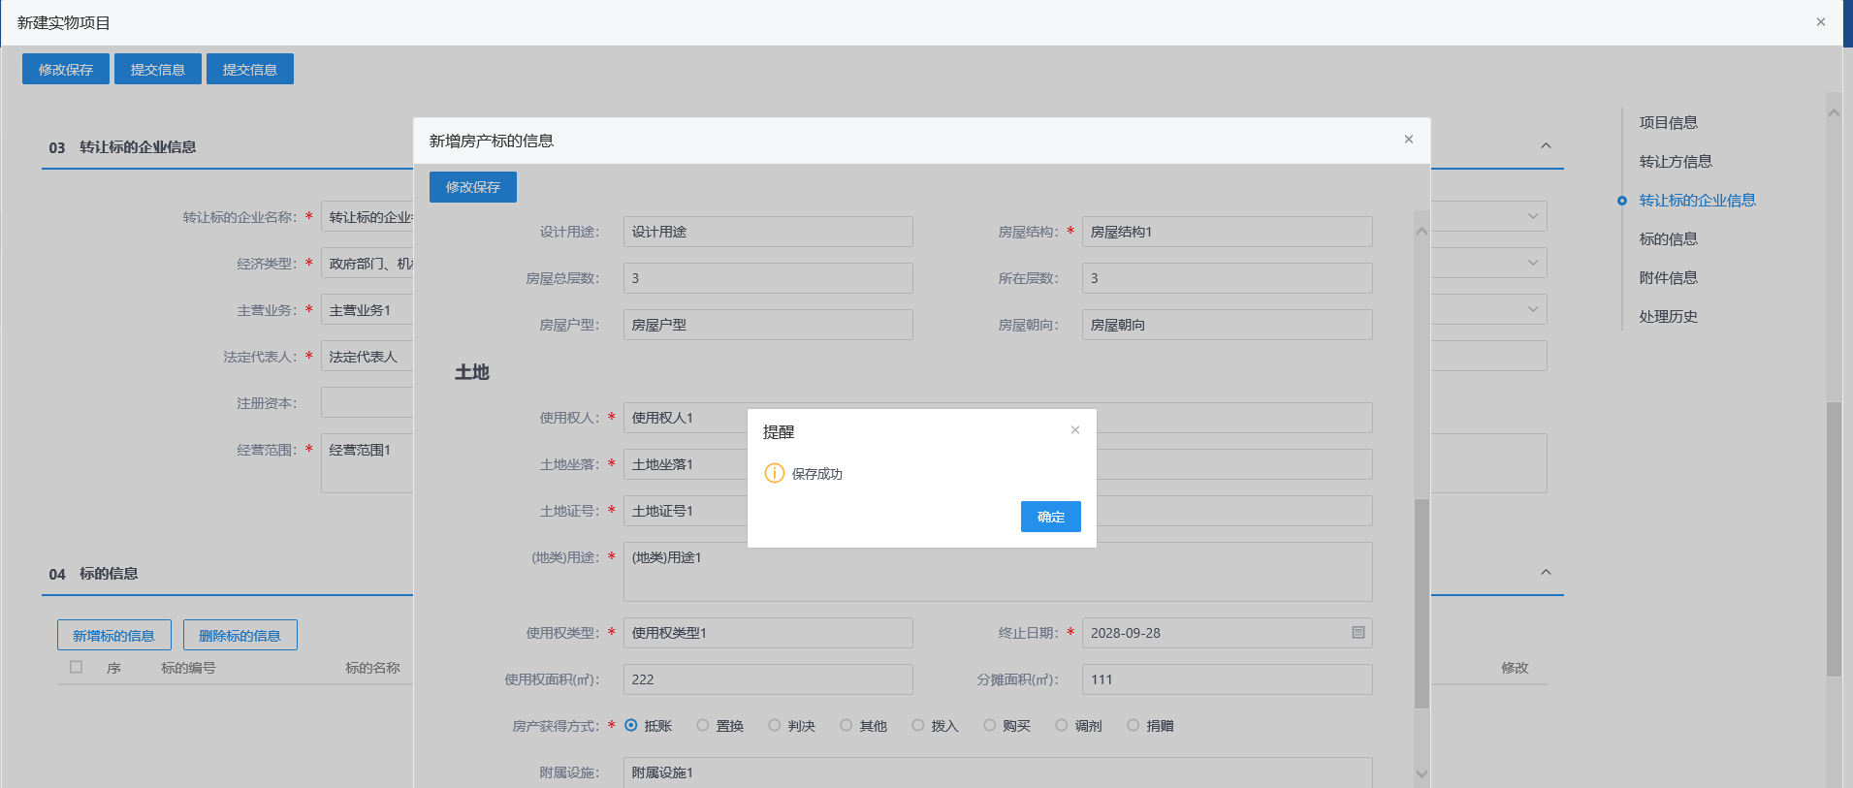
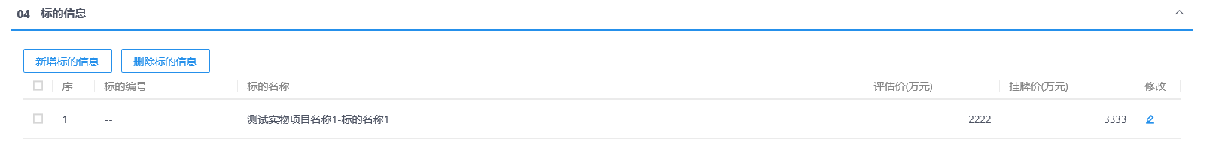
注：
①新增的标段信息与产权性质有关。
②挂牌价：设置竞价规则中的起始价就是获取的挂牌价（在设定竞价规则中无法修改）；
③保证金截止时间：保证金截止时间要晚于交易公告发布时间早于交易公告截止时间，保证金截止时间到了将无法缴纳保证金。
- 产权交易可以新增多个标的。
- 标的信息列表中，选中要删除的标的，点击【删除标的信息】按钮，可删除该标的信息，如下图：
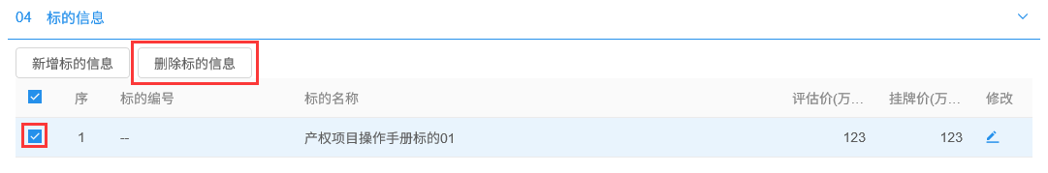
- 标的信息列表中，点击“修改”图标可修改该标的信息，如下图：
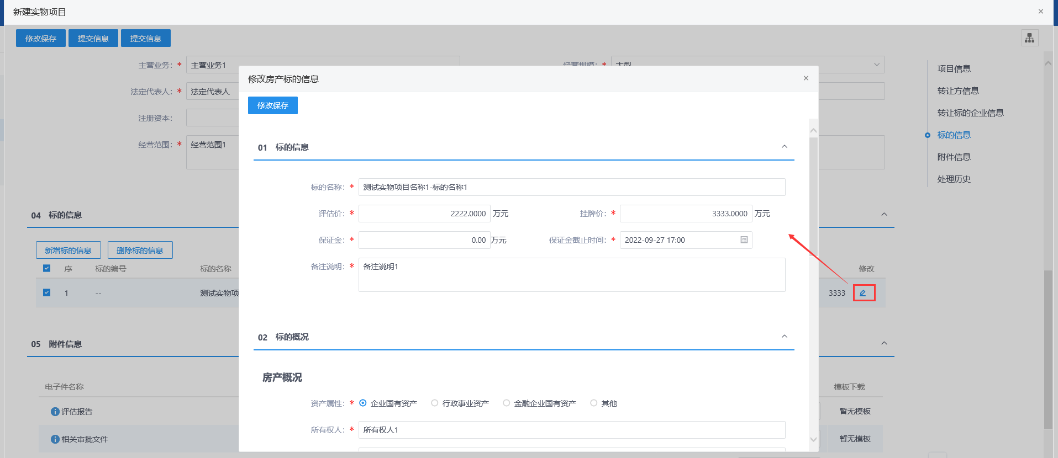
- 附件信息中点击“上传”字样或图标，上传相关附件，如下图：
- 点击【修改保存】按钮，则暂时不提交，该项目为“编辑中”状态，支持修改再提交审核。点击【提交信息】按钮，弹出“请输入意见”框，输入意见后点击【确认提交】按钮，无需审核，直接审核通过。如下图：
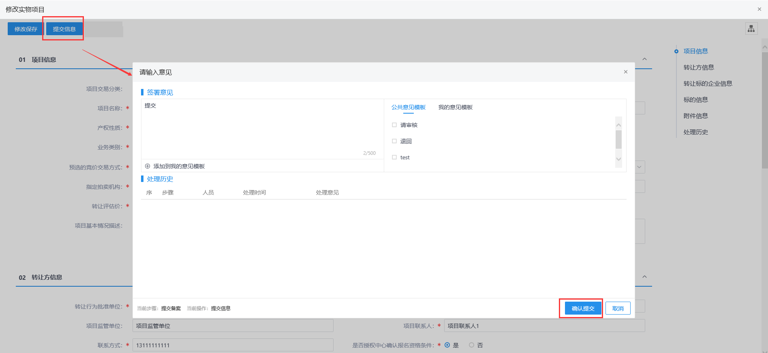
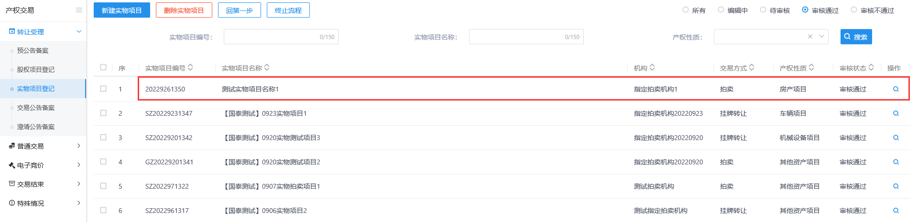
- 实物项目登记列表页面上，点击“编辑中”状态下项目的“操作”按钮，可修改该项目信息，如下图：
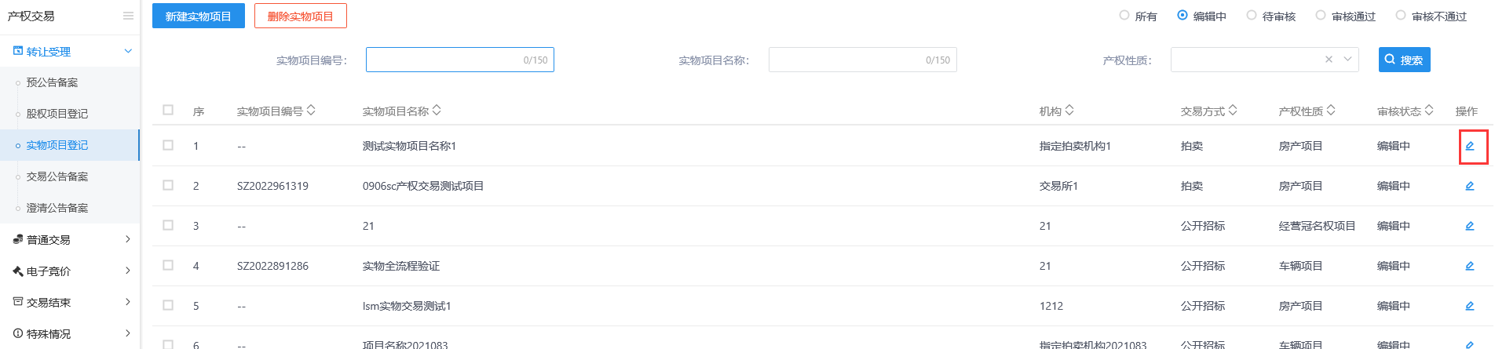
- 实物项目登记列表页面上，选中要删除的项目，点击【删除实物项目】按钮，可删除该项目，如下图：
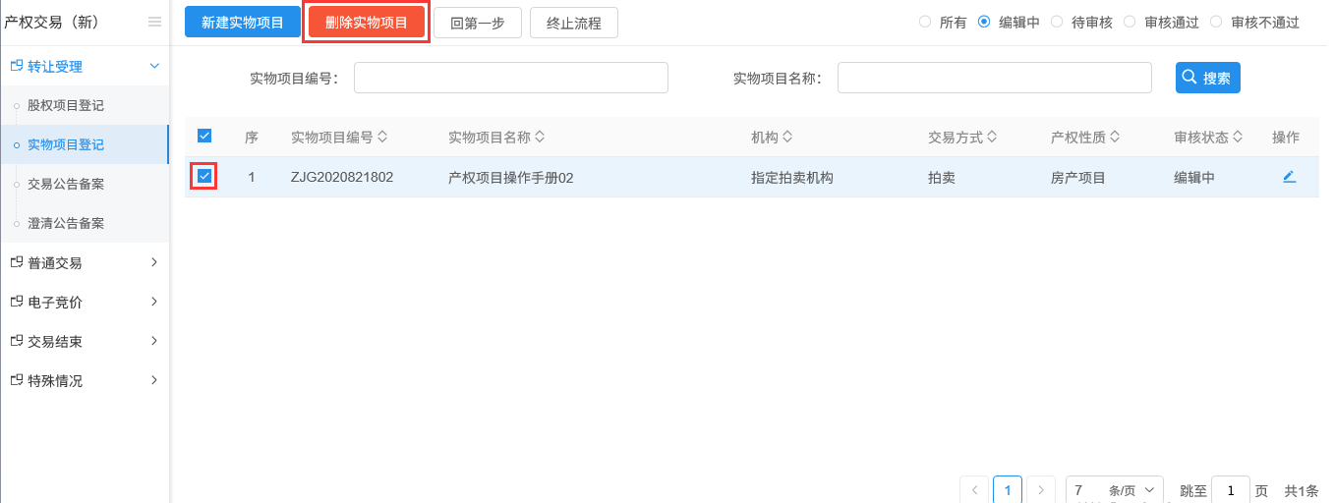
注：只有“编辑中”和“审核不通过”状态下的项目才允许删除。

交易公告备案
前提条件：股权项目登记或实物项目登记新增完毕。
基本功能：编制交易公告，设置竞价规则。
操作步骤：
- 点击“默认门户－产权交易”菜单，进入的页面左侧显示产权交易的菜单，点击“转让受理-交易公告备案”，展示交易公告备案列表页面。如下图：
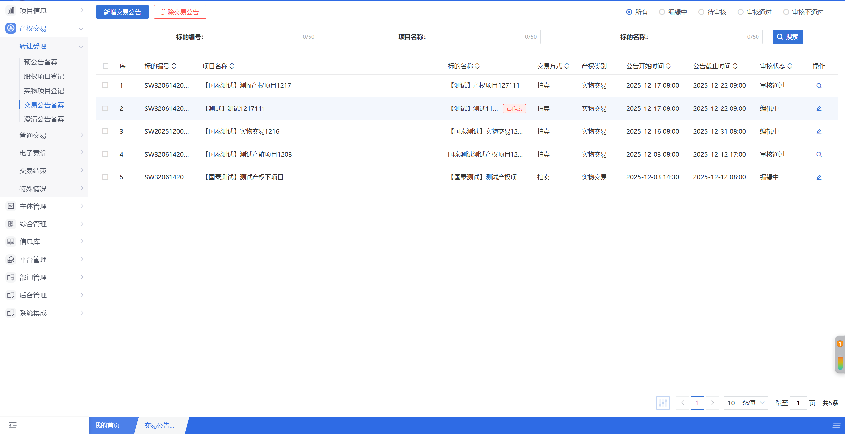
- 点击【新增交易公告】按钮，进入“标的选择”页面，如下图：
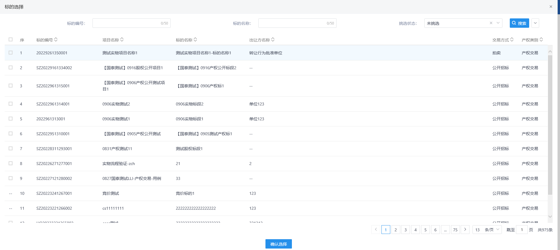
- “标的选择”页面选择标的，点击【确认选择】按钮，打开“新增交易公告”页面，如下图：
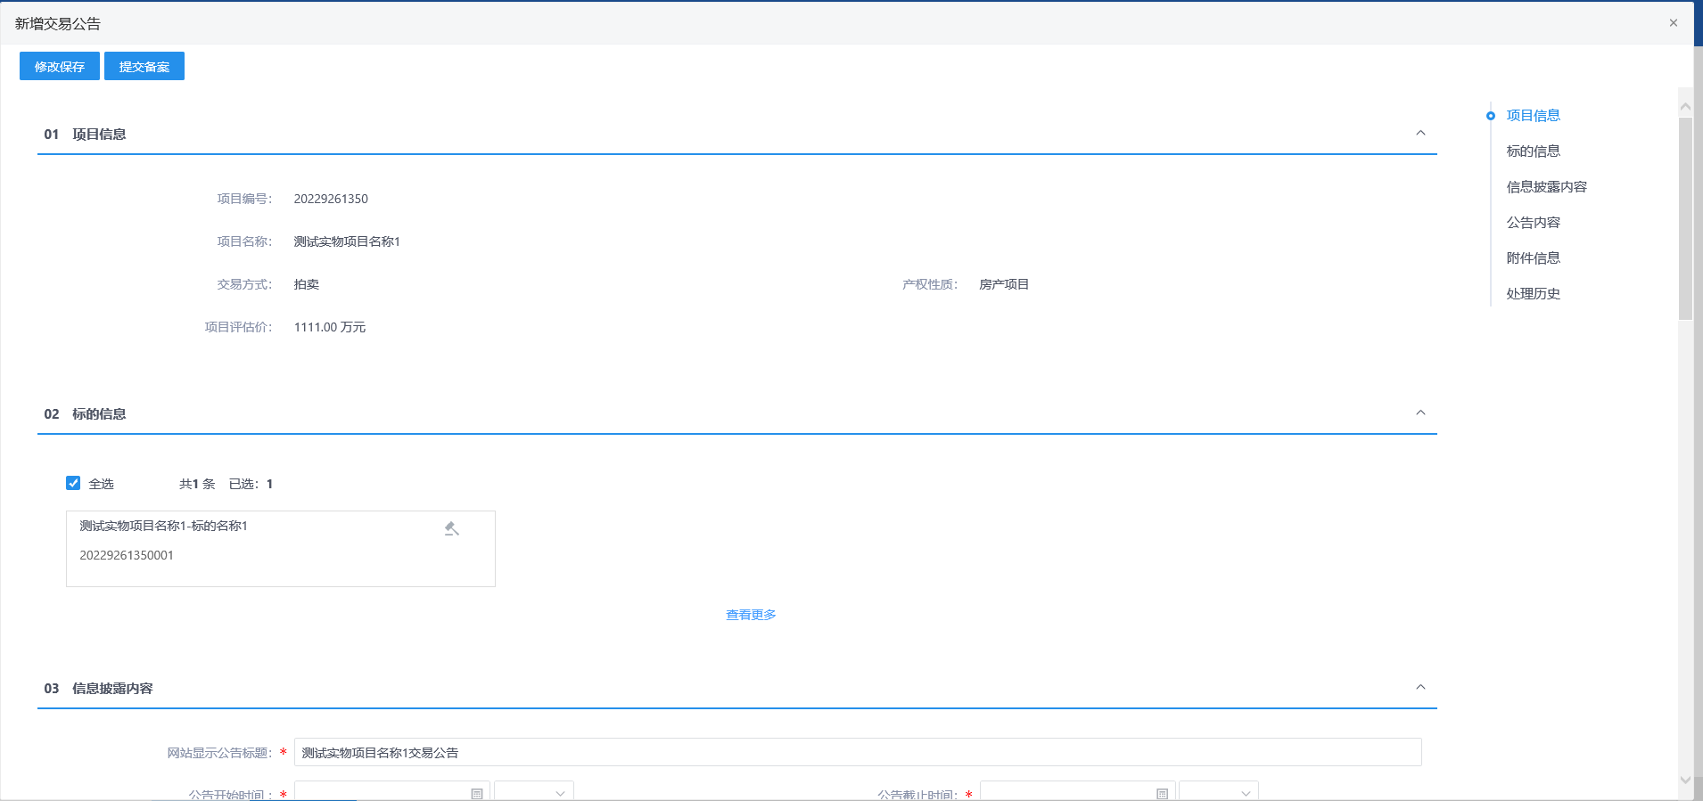
注：
①交易公告中报名是否审核，选是，需在报名审核模块中进行审核，选否不需要进行审核。
②公告发布截至时间不能早于公告发布开始时间，公告开始时间必须早于保证金截止时间，公告截止时间必须晚于保证金截止时间。
- 填写页面信息后，附件信息处，交易公告文件点击“点击生成”，选择想要使用的签章方式，打开“交易公告文件”页面。如下图：
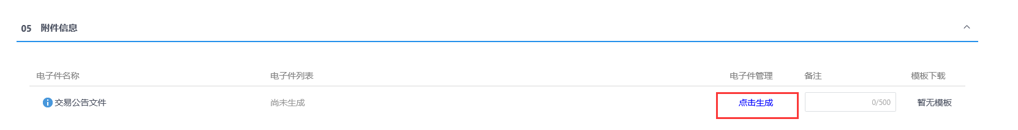
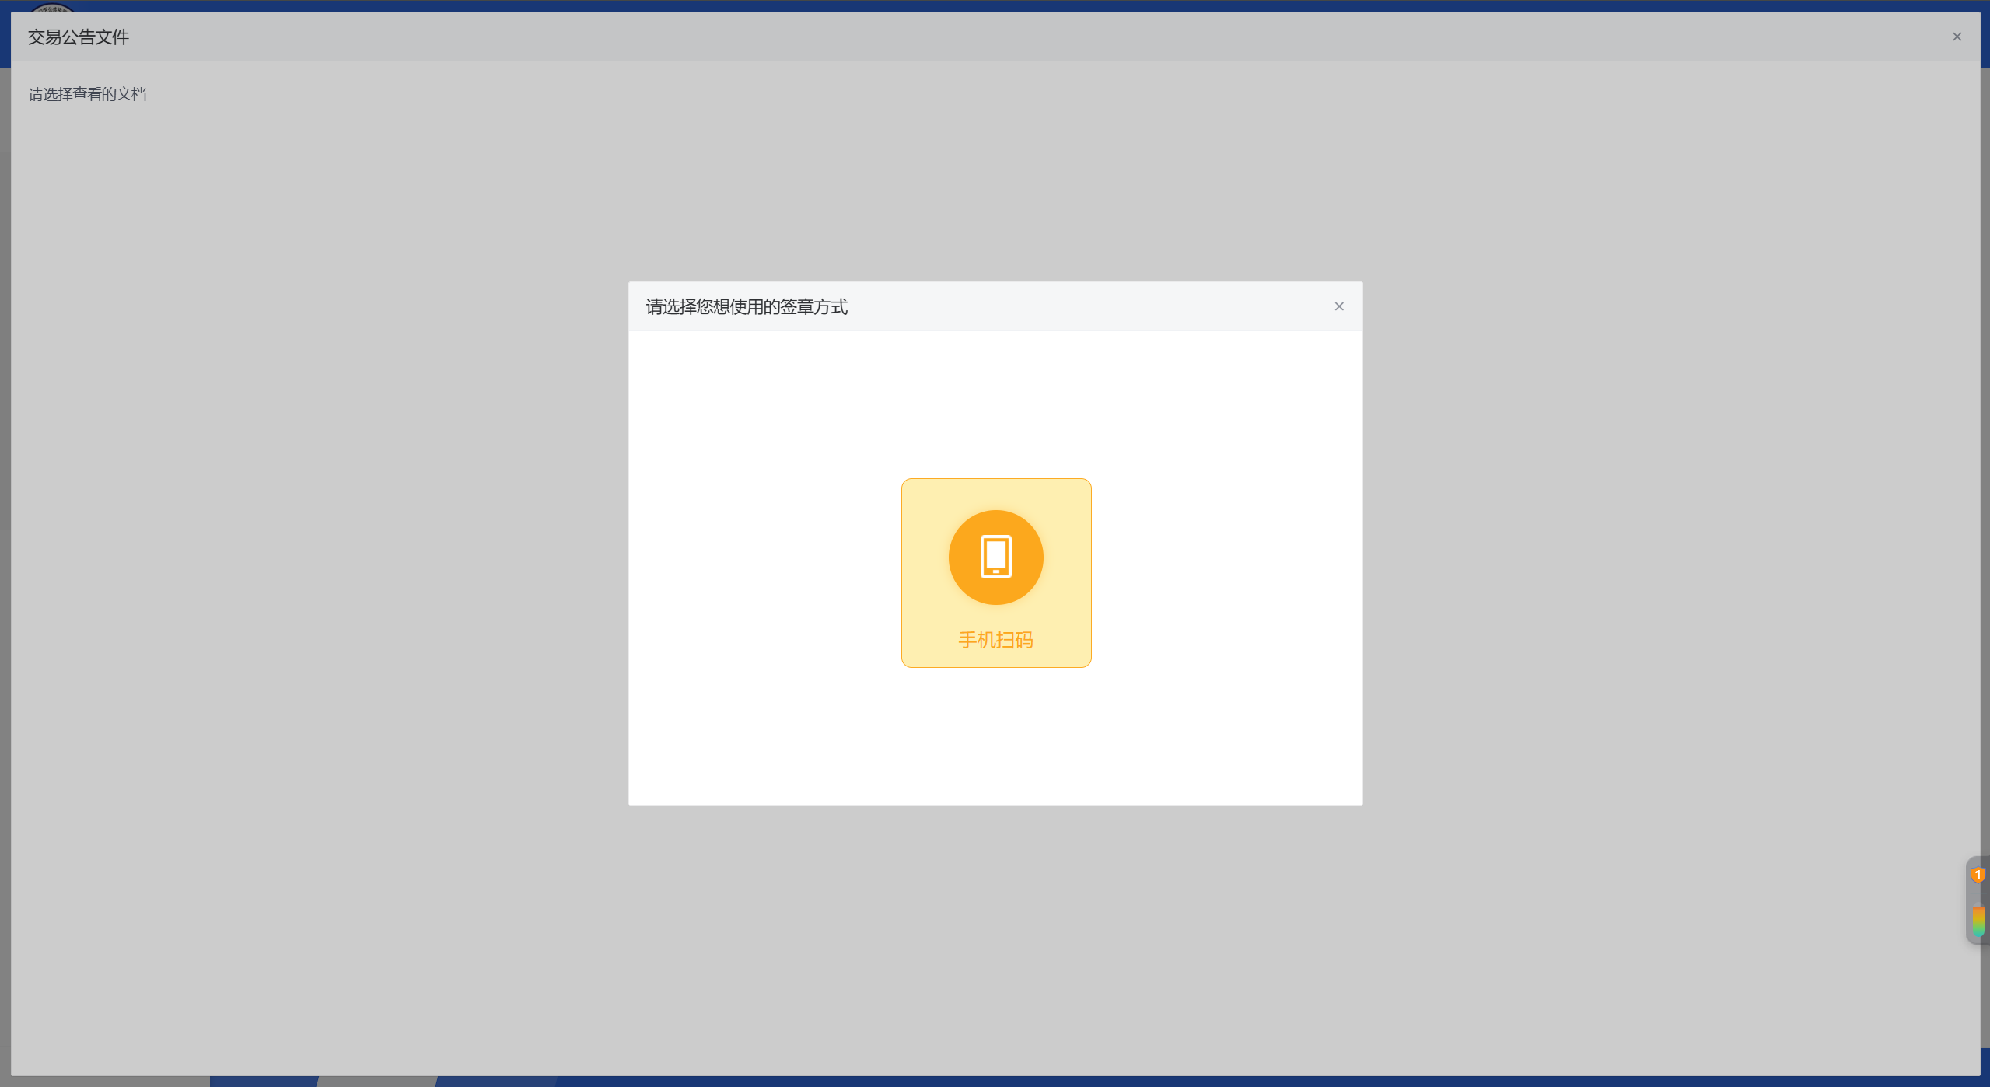
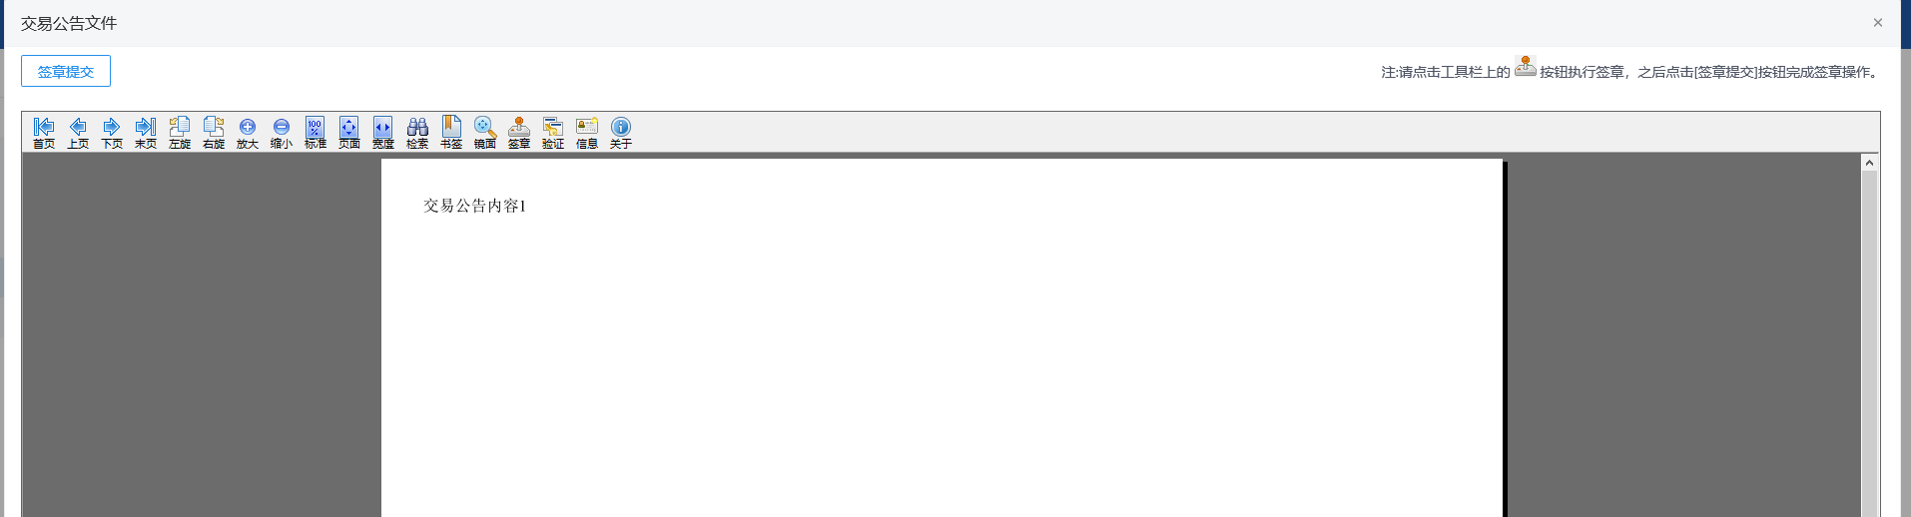
- 点击“签章”按钮，签章后点击“签章提交按钮”，签章提交成功。回到交易公告页面，附件信息中显示为“已签章”，如下图：
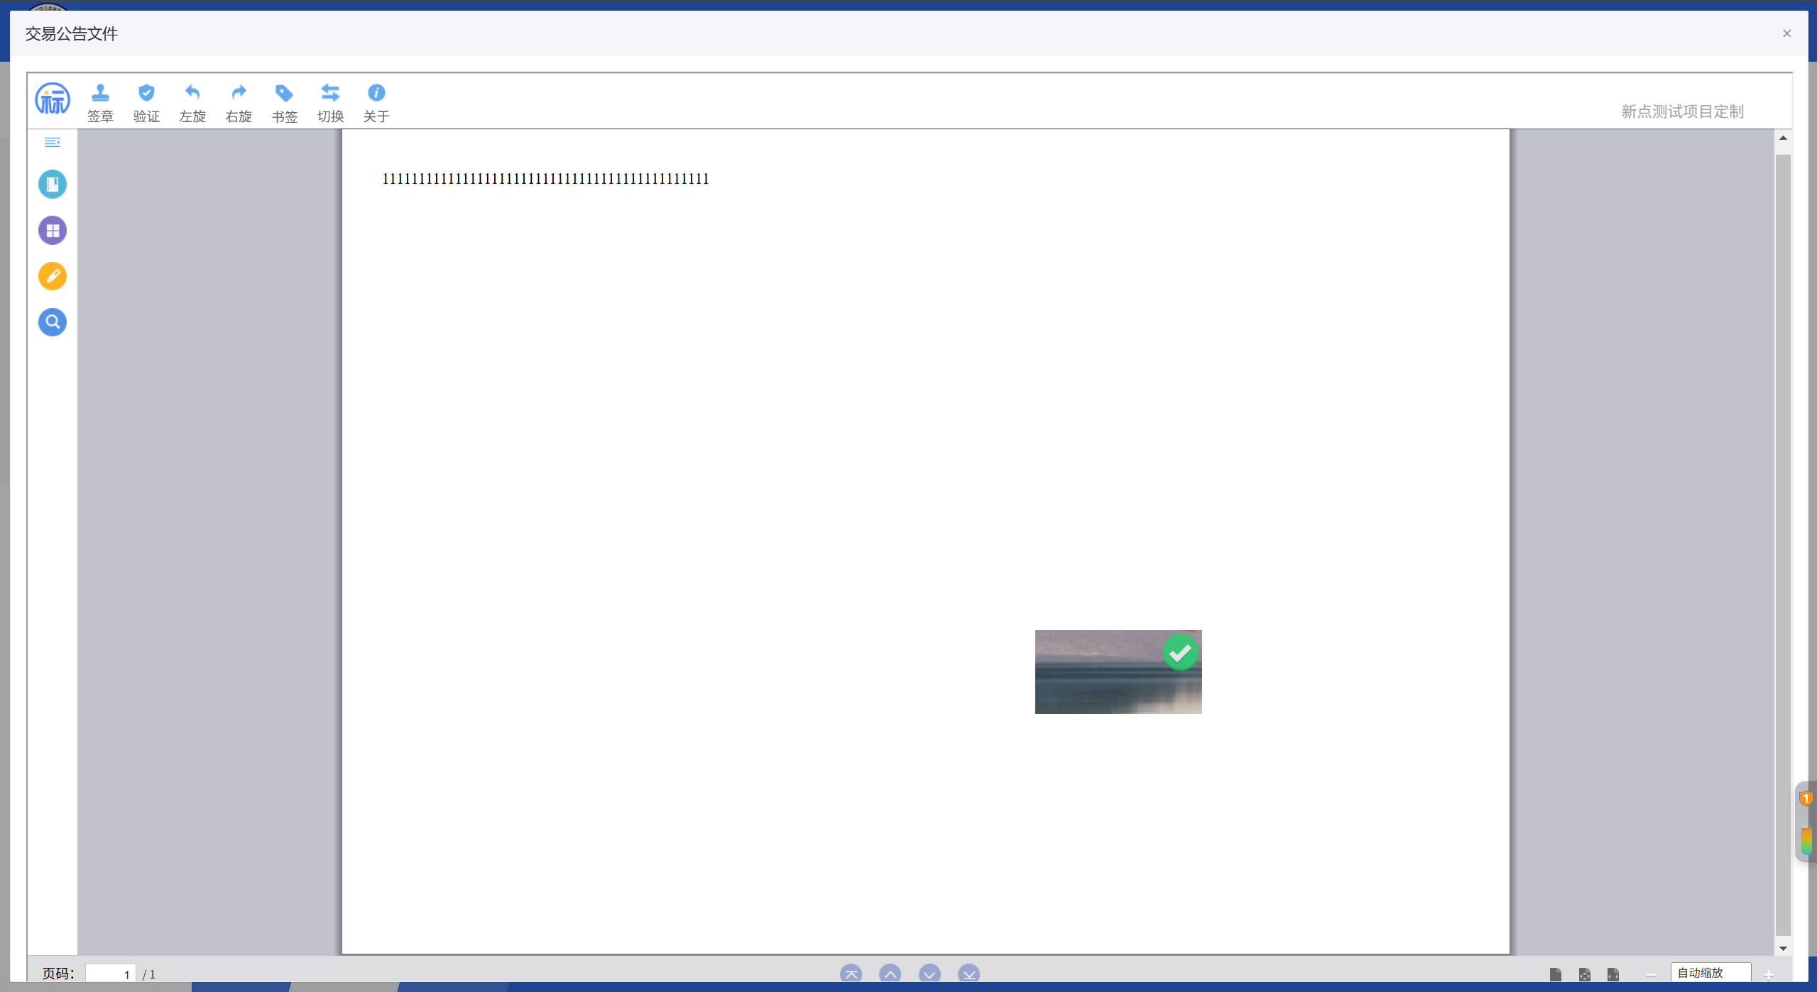
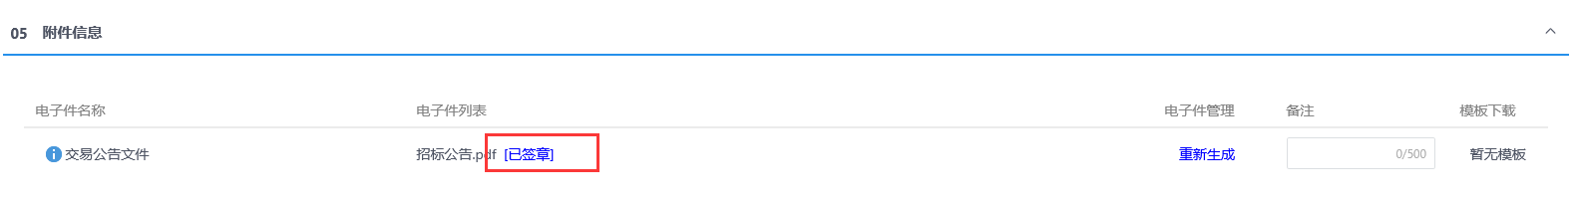
- 编辑完公告保存后，标的信息中点击“设置”图标，打开“设定竞价规则信息”页面，可对竞价规则进行设置。如下图：
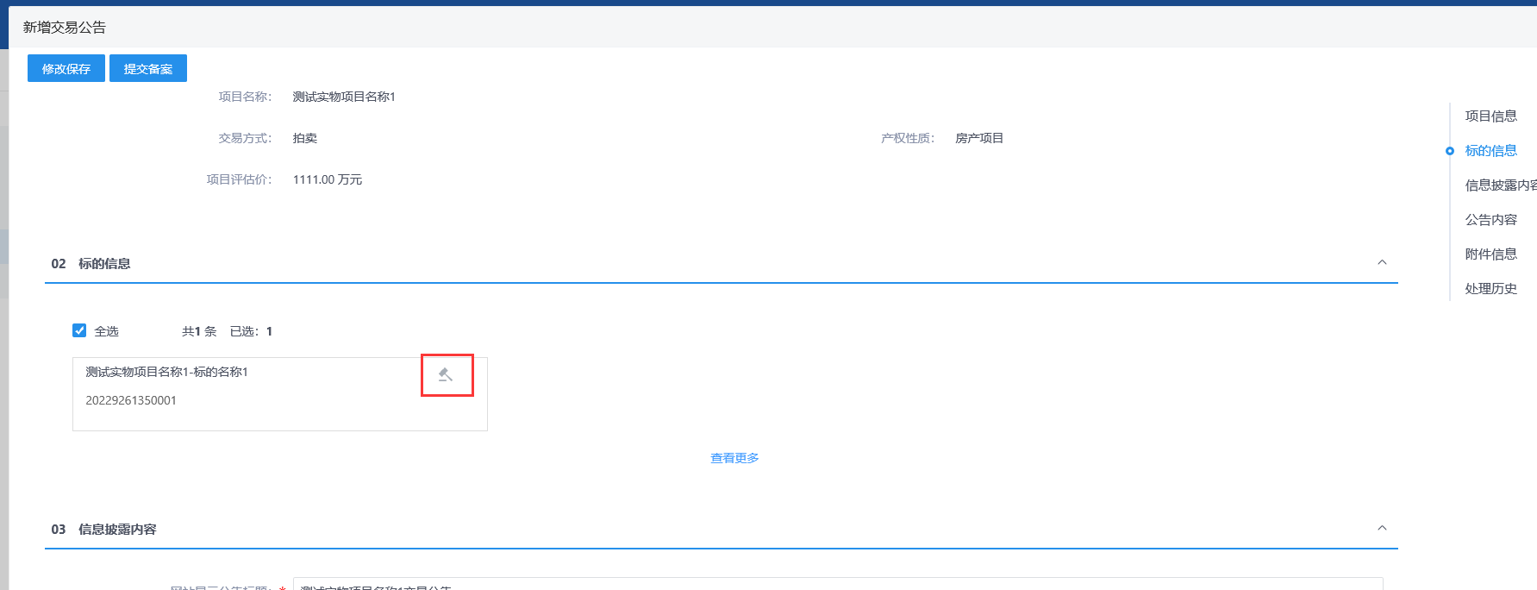
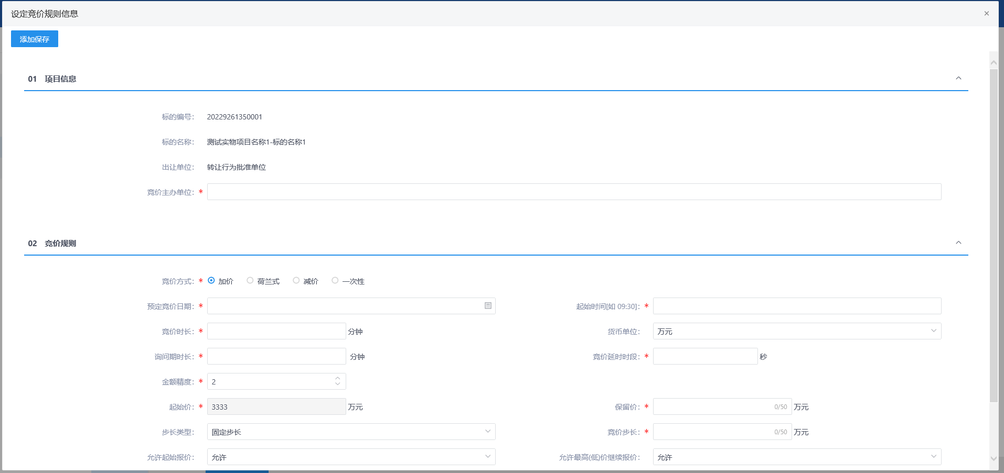
- “设定竞价规则信息”页面，设置竞价规则，点击【修改保存】按钮，保存竞价规则成功，返回“新增交易公告”页面。如下图：
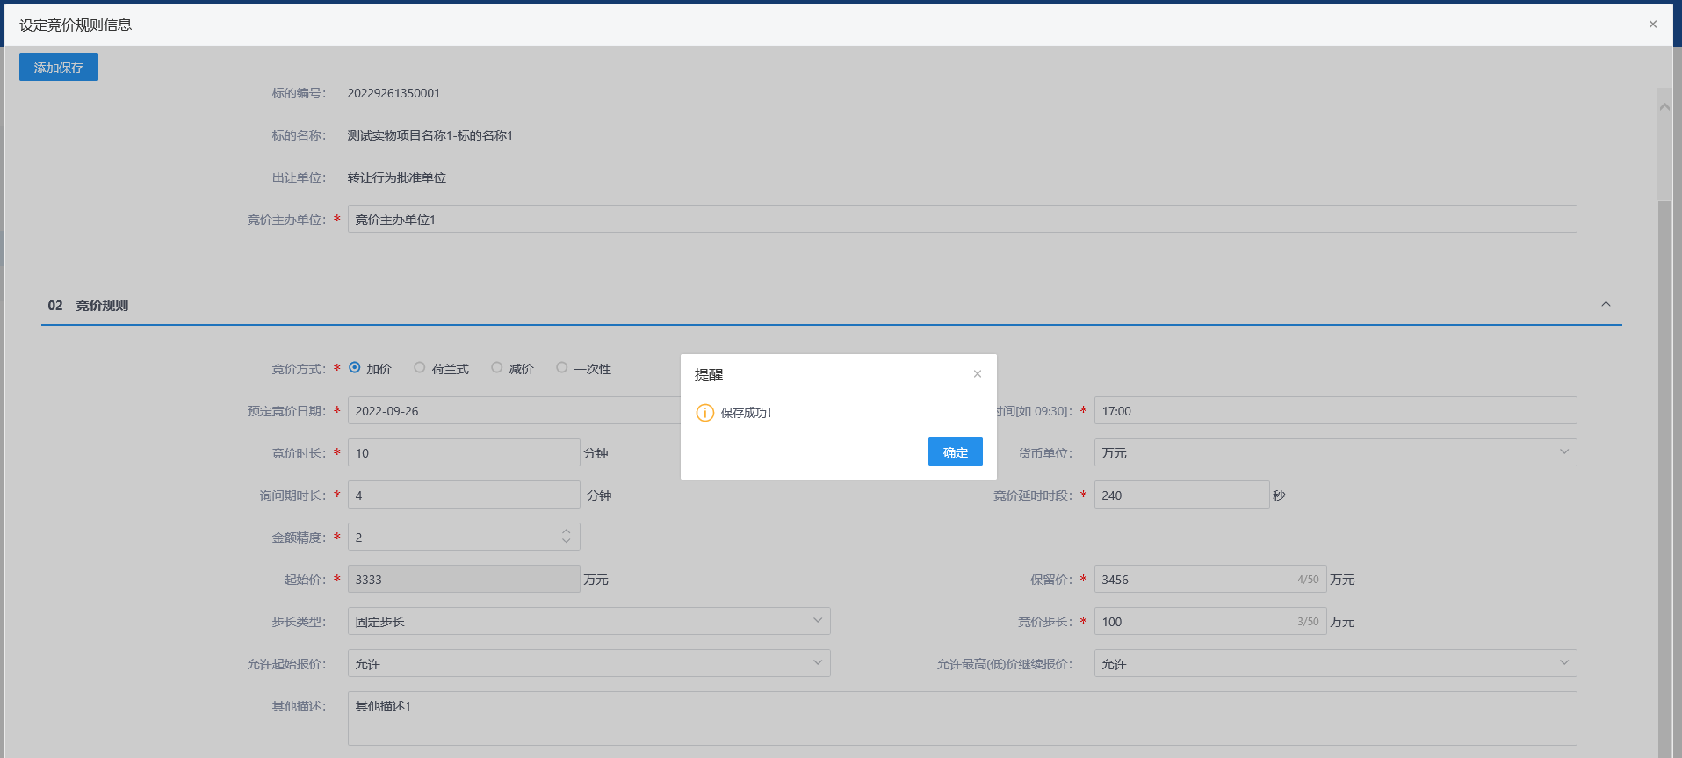
- “新增交易公告”页面，信息均录入，附件已上传，点击【修改保存】按钮，保存成功，列表中增加一条编辑中记录。如下图：
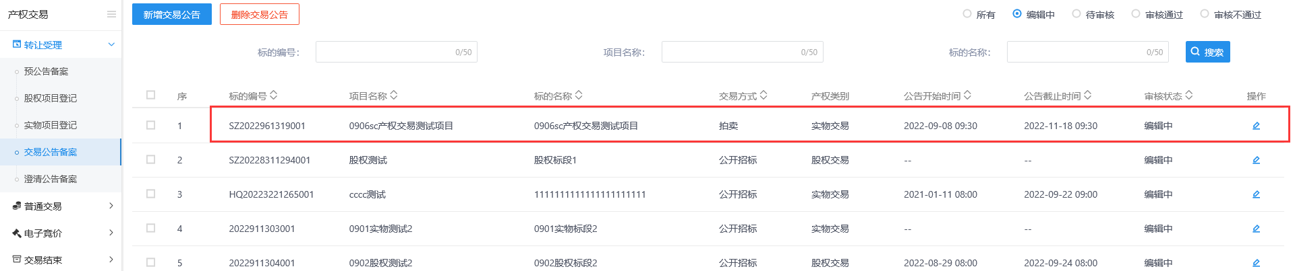
- 交易公告备案列表页面上，点击“编辑中”状态下项目的“操作”按钮，可修改交易公告信息。如下图：
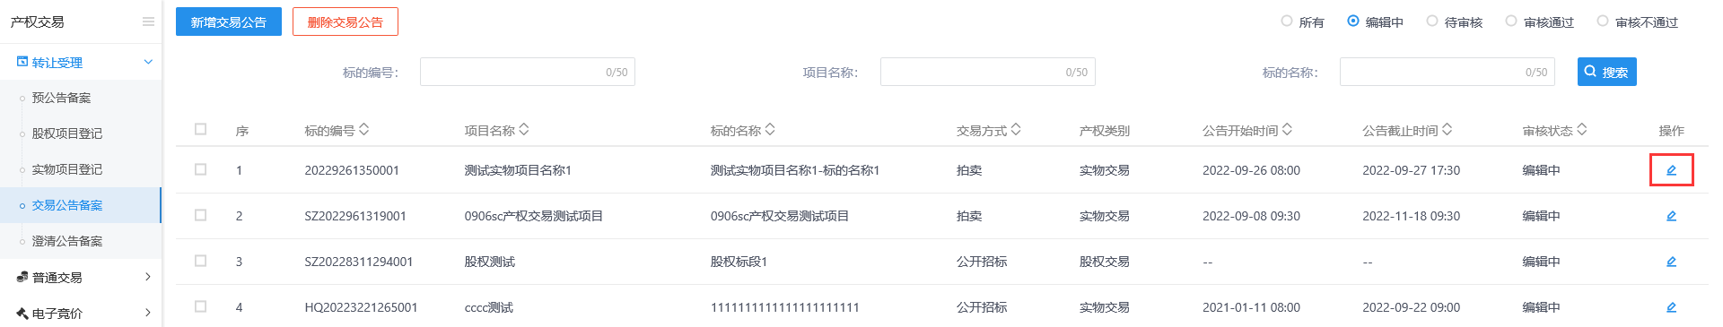
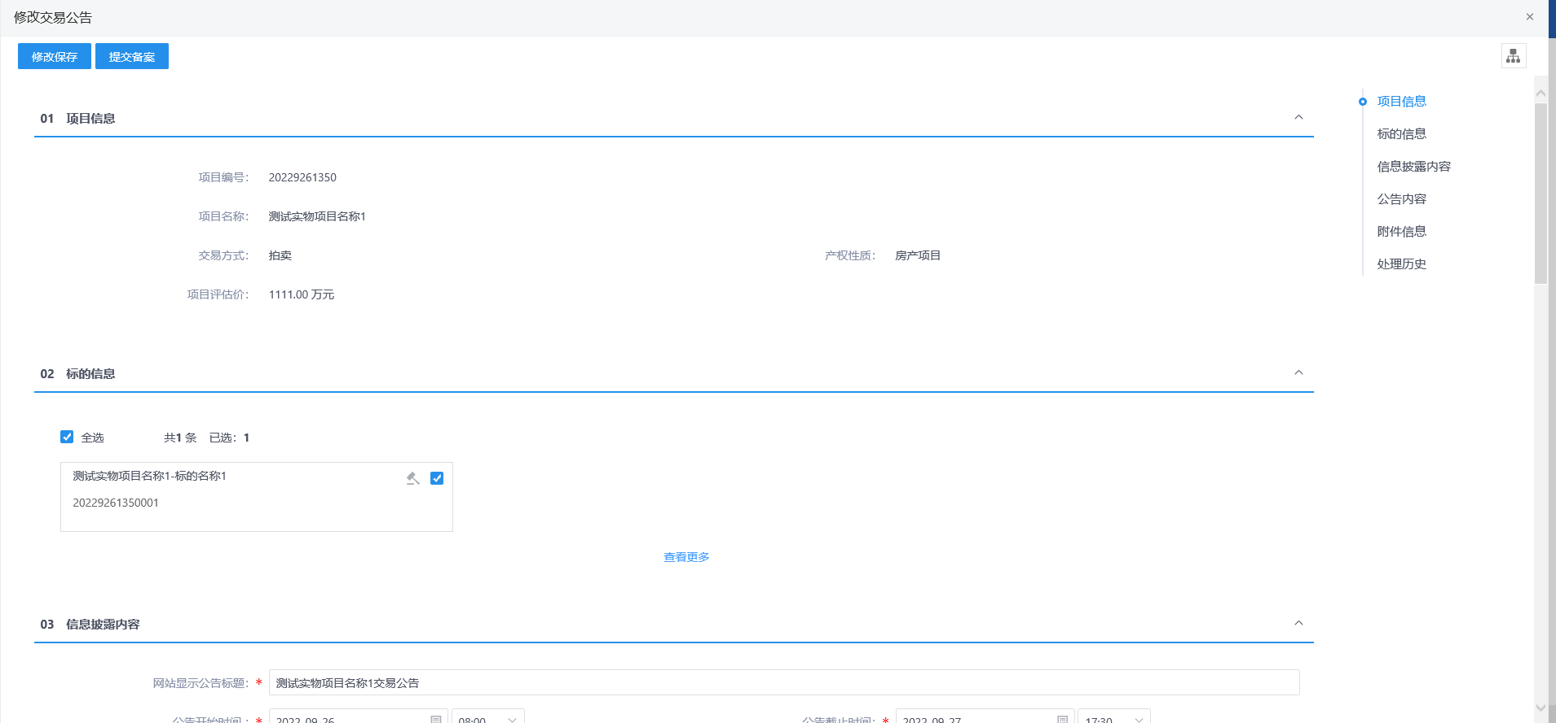
- “新增交易公告”页面，信息均录入，附件已上传，点击【提交备案】按钮，意见框输入意见，点击【确认提交】按钮，提交成功，无需审核，直接审核通过，交易公告备案成功。如下图：
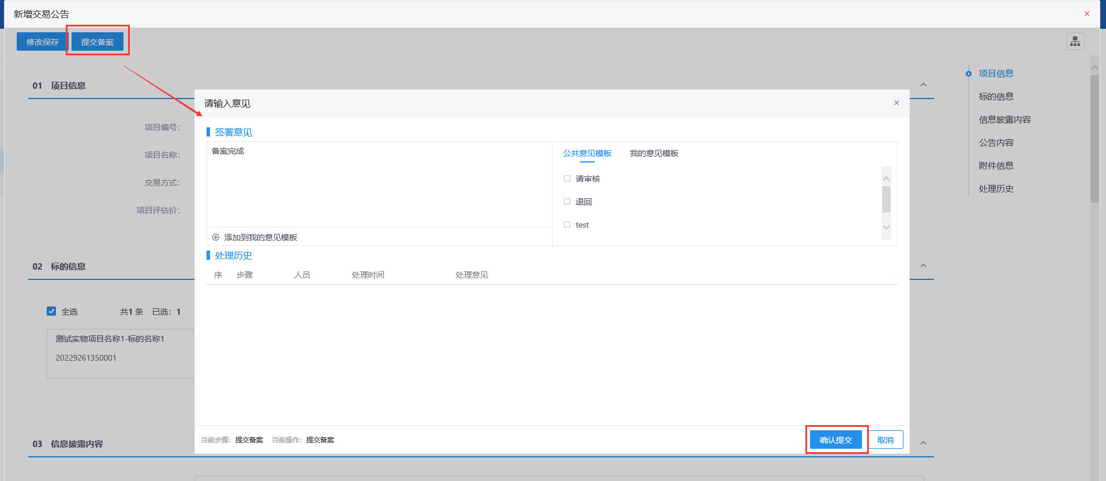
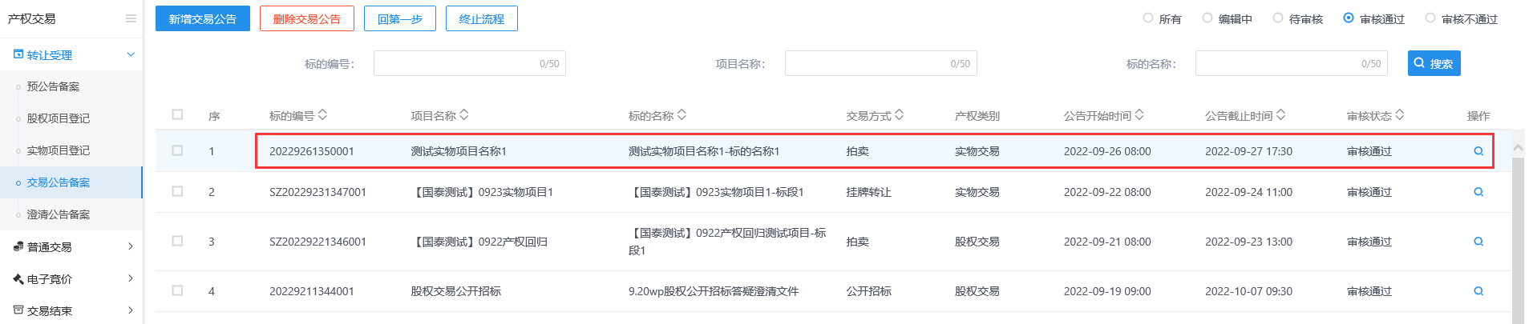
- 交易公告备案列表页面上，选中要删除的项目，点击【删除交易公告】按钮，可删除该交易公告备案记录。如下图：
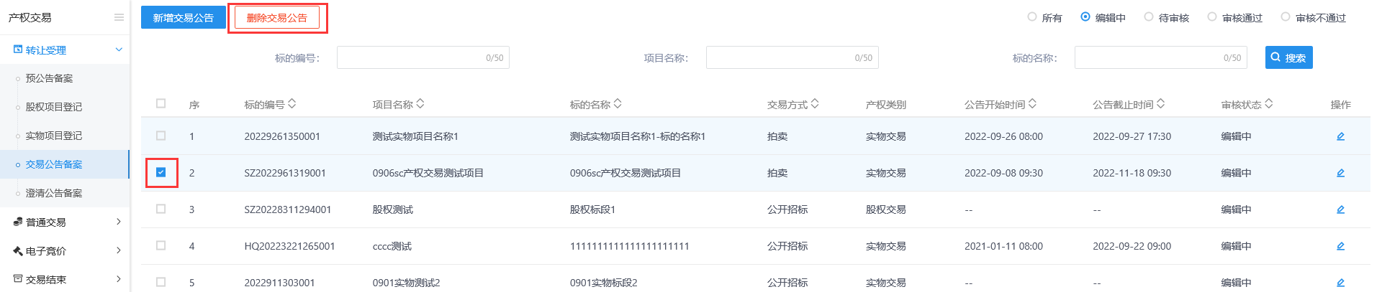
注：只有“编辑中”和“审核不通过”状态下的项目才允许删除。

澄清公告备案
前提条件：交易公告备案完毕。
基本功能：编制澄清公告。
操作步骤：
- 点击“默认门户－产权交易”菜单，进入的页面左侧显示产权交易的菜单，点击“转让受理-澄清公告备案”，展示澄清公告备案列表页面。如下图：
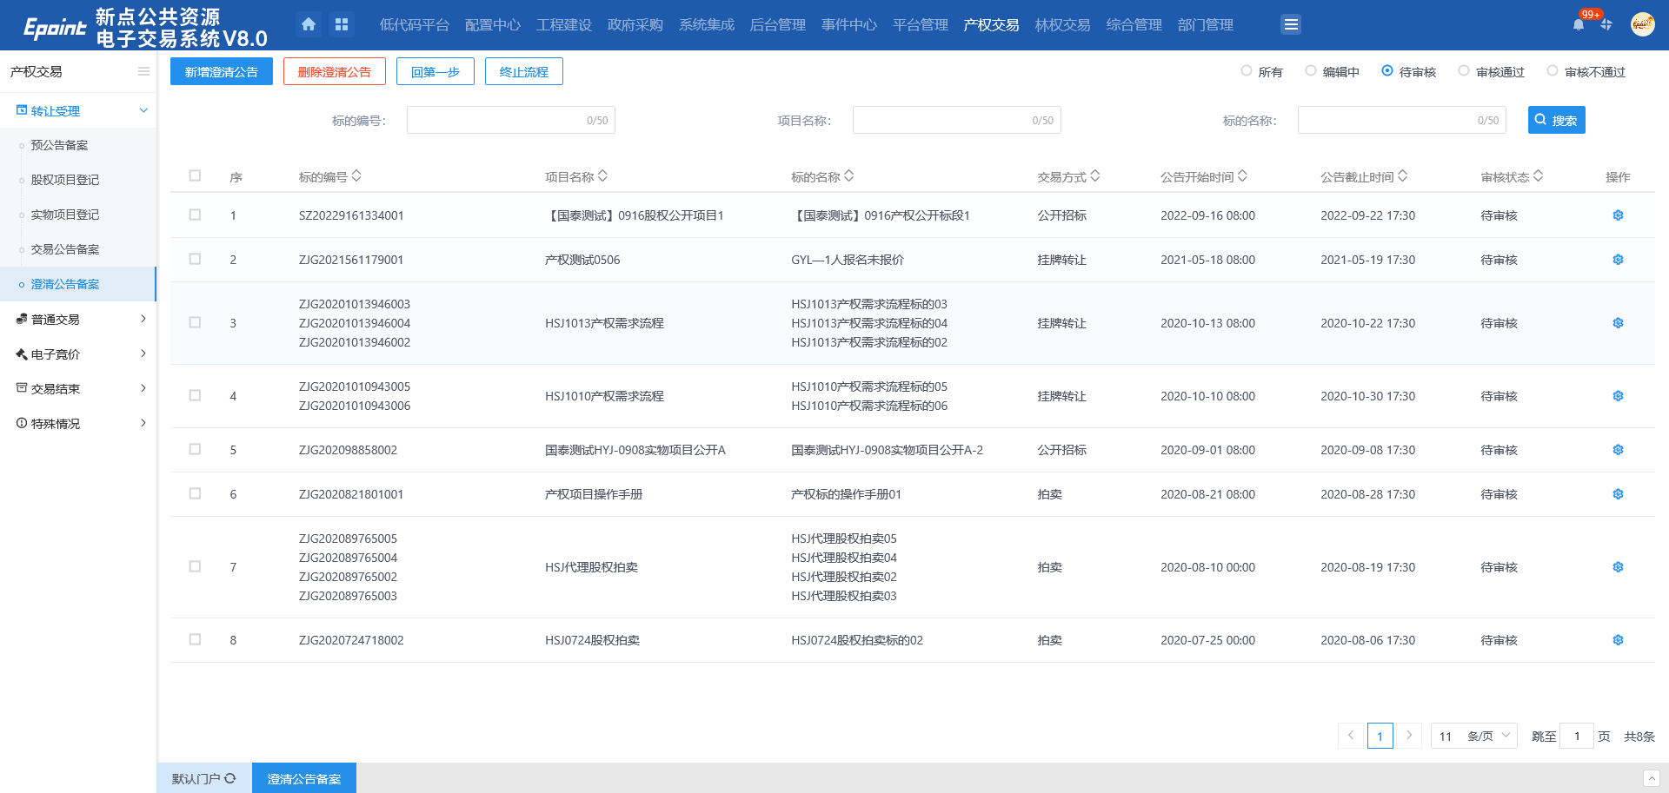
- 点击【新增澄清公告】按钮，进入“挑选交易公告”页面，如下图：
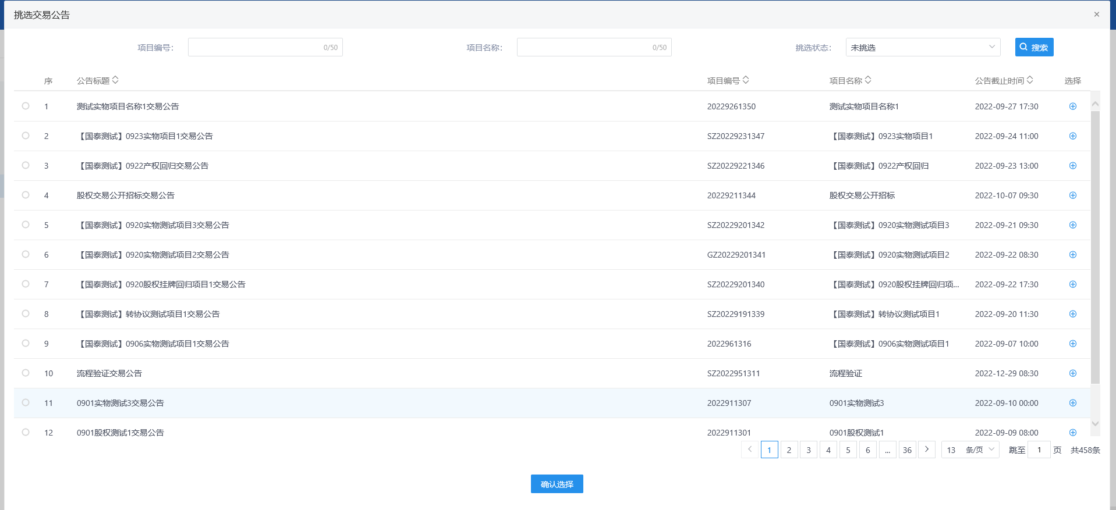
- “挑选交易公告”页面选择交易公告备案记录，点击【确认选择】按钮，打开“新增交易公告”页面。如下图：
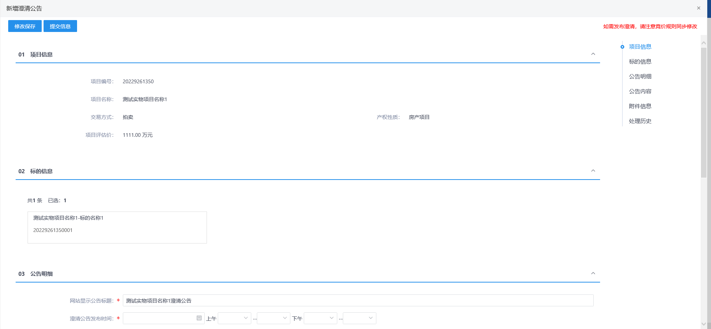
挑选交易公告备案记录时，也支持直接点击记录后的选择图标，点击后直接跳转到新增澄清公告页面。
- “新增交易公告”页面，选择澄清公告发布时间，输入澄清公告内容。如下图：
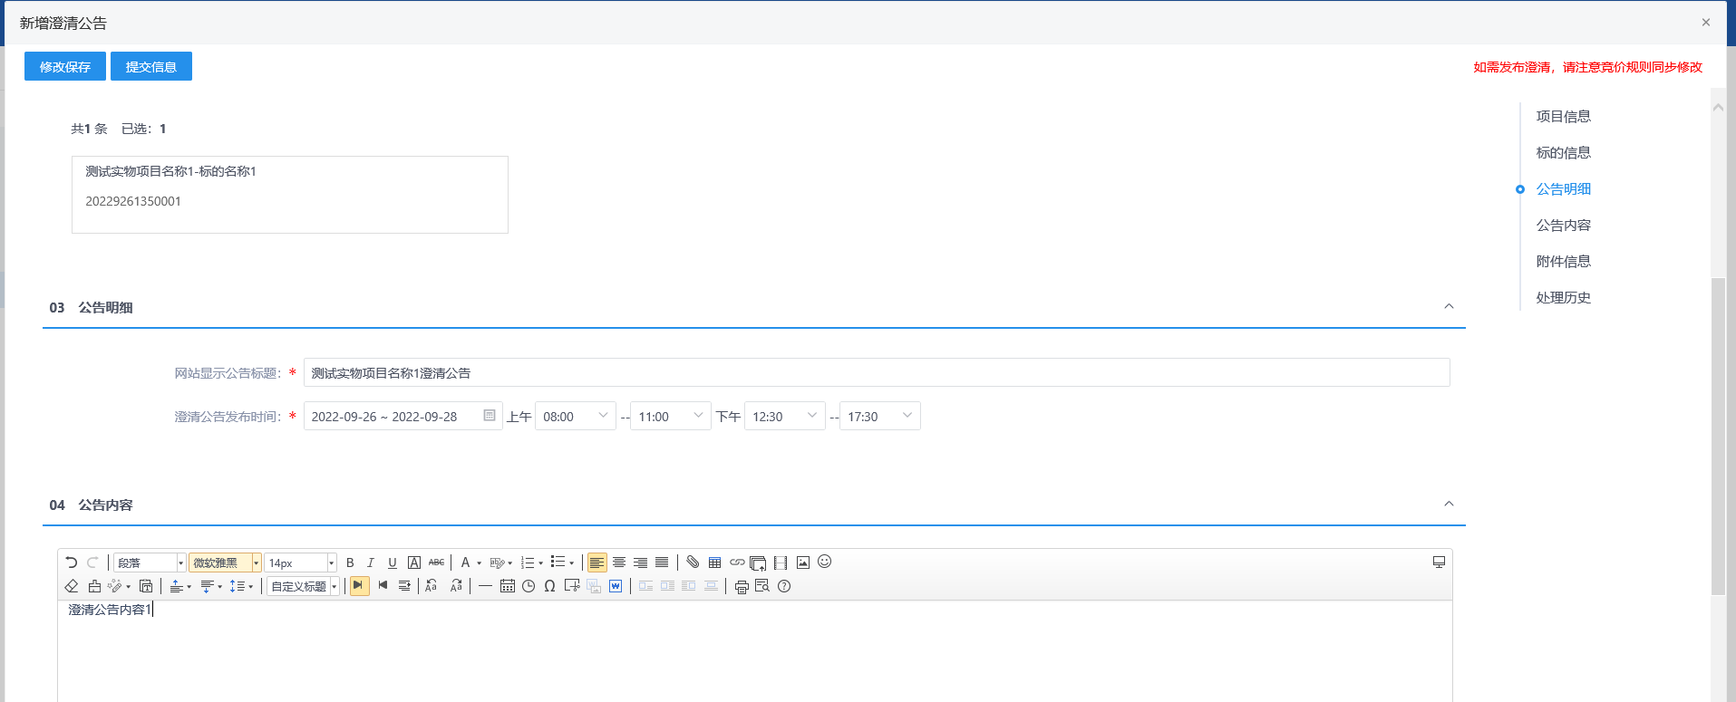
澄清公告发布截至时间不能早于公告发布开始时间。
- 附件信息中点击“上传”字样或图标，上传澄清文件附件，如下图：
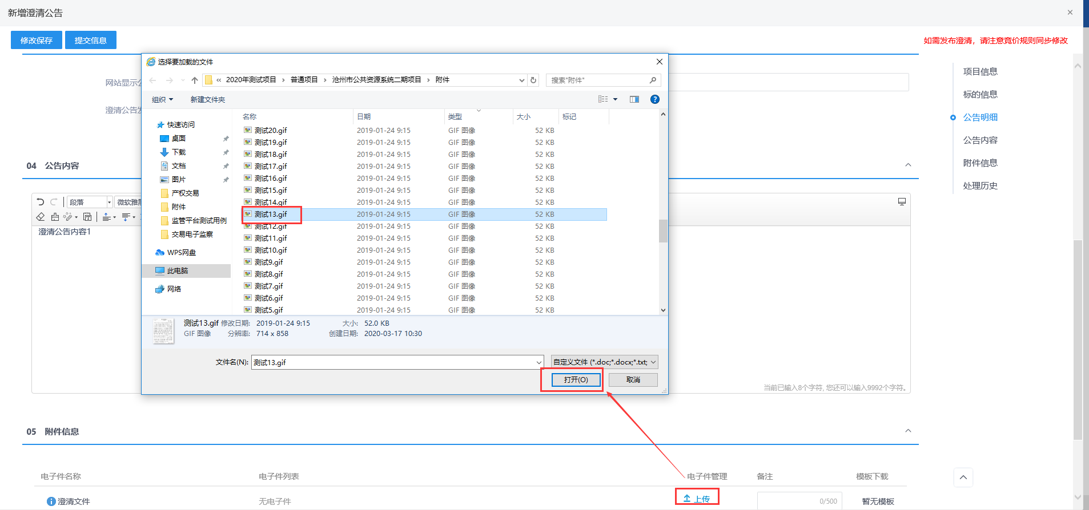
- “新增澄清公告”页面，选择澄清公告发布时间，输入澄清公告内容，上传澄清文件附件后点击【修改保存】，保存成功，列表中增加一条编辑中的记录。如下图：
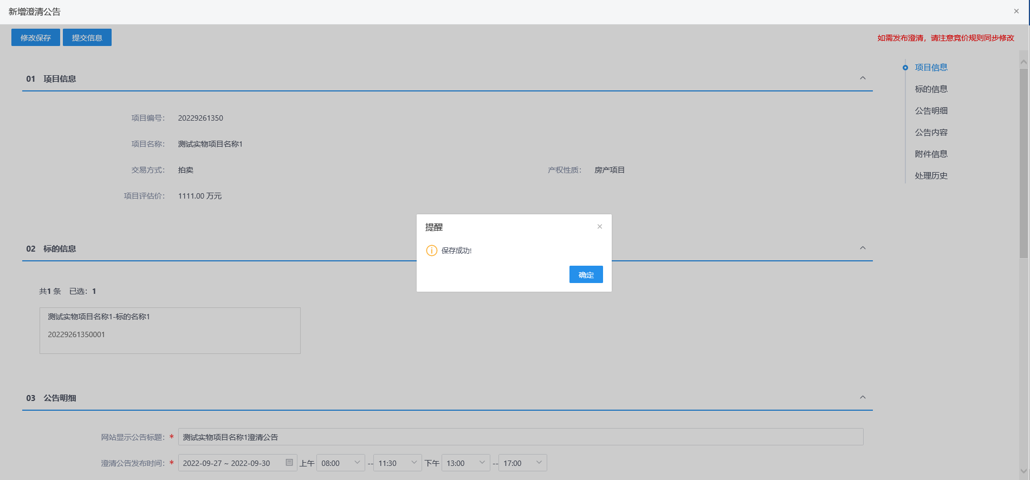
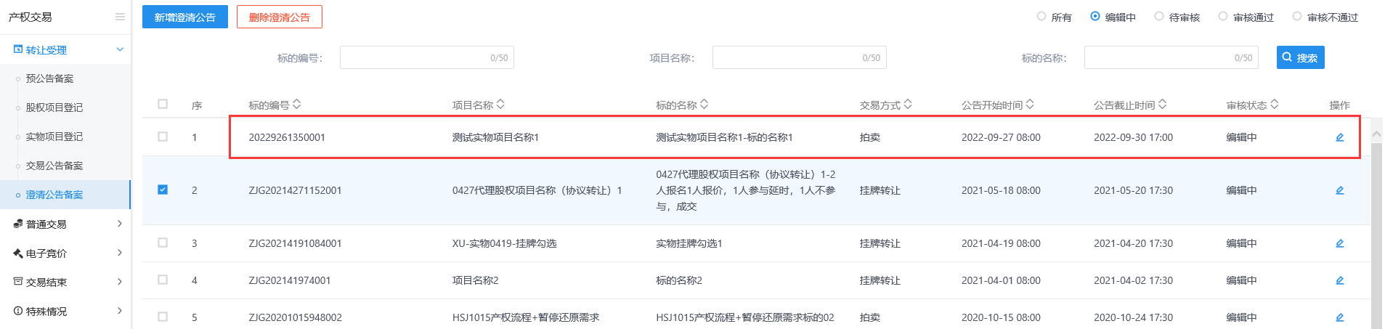
- 澄清公告备案列表页面上，点击“编辑中”状态下项目的“操作”按钮，可修改交易公告信息。如下图：
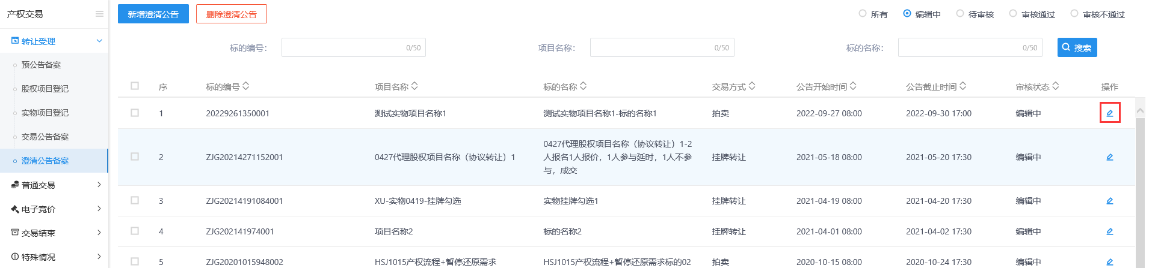
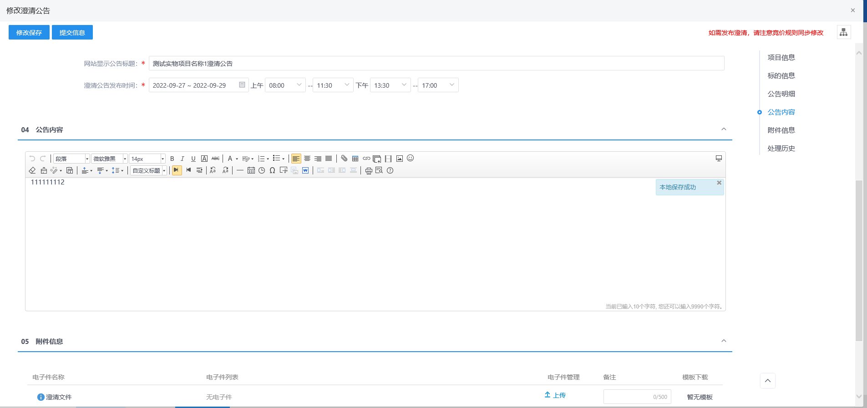
- 点击【提交信息】按钮，弹出“请输入意见”框，输入意见后点击【确认提交】按钮，无需审核，直接提交审核通过，澄清公告备案成功。如下图：
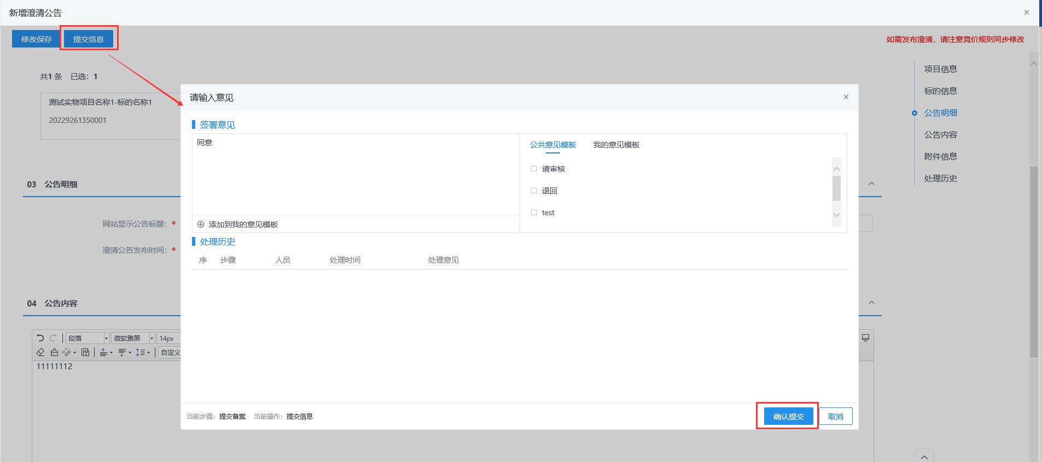
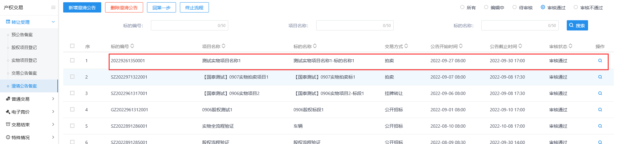
注：目前产权交易澄清公告只可新增一次。
- 澄清公告备案列表页面上，选中要删除的项目，点击【删除澄清公告】按钮，可删除澄清公告备案记录。如下图：
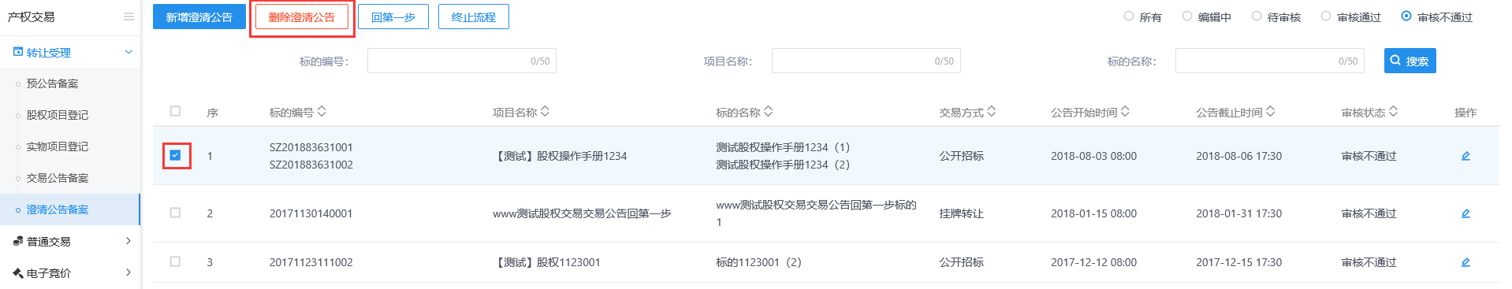
注：只有“编辑中”和“审核不通过”状态下的项目才允许删除。

普通交易

交易文件备案
前提条件：股权项目登记或产权项目登记新增完毕。
基本功能：编制交易文件。
操作步骤：
- 点击“默认门户－产权交易”菜单，进入的页面左侧显示产权交易的菜单，点击“普通交易-交易文件备案”，展示交易文件备案列表页面。如下图：
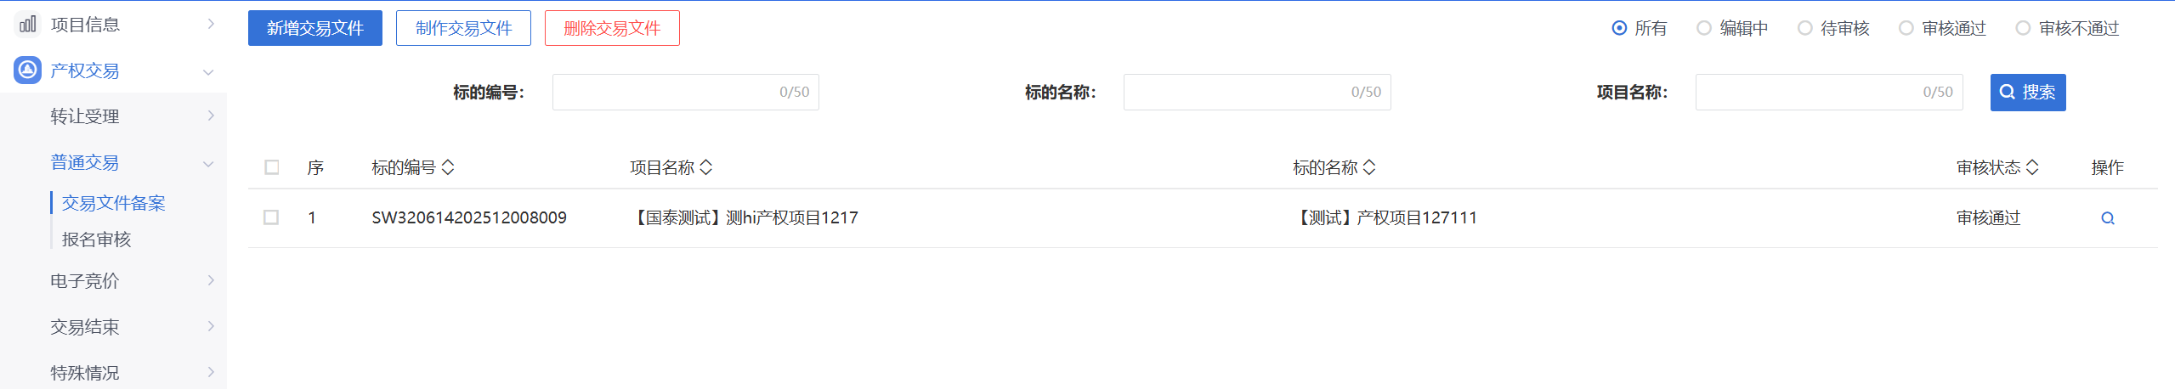
- 点击【新增交易文件】按钮，进入“标的选择”页面，如下图：
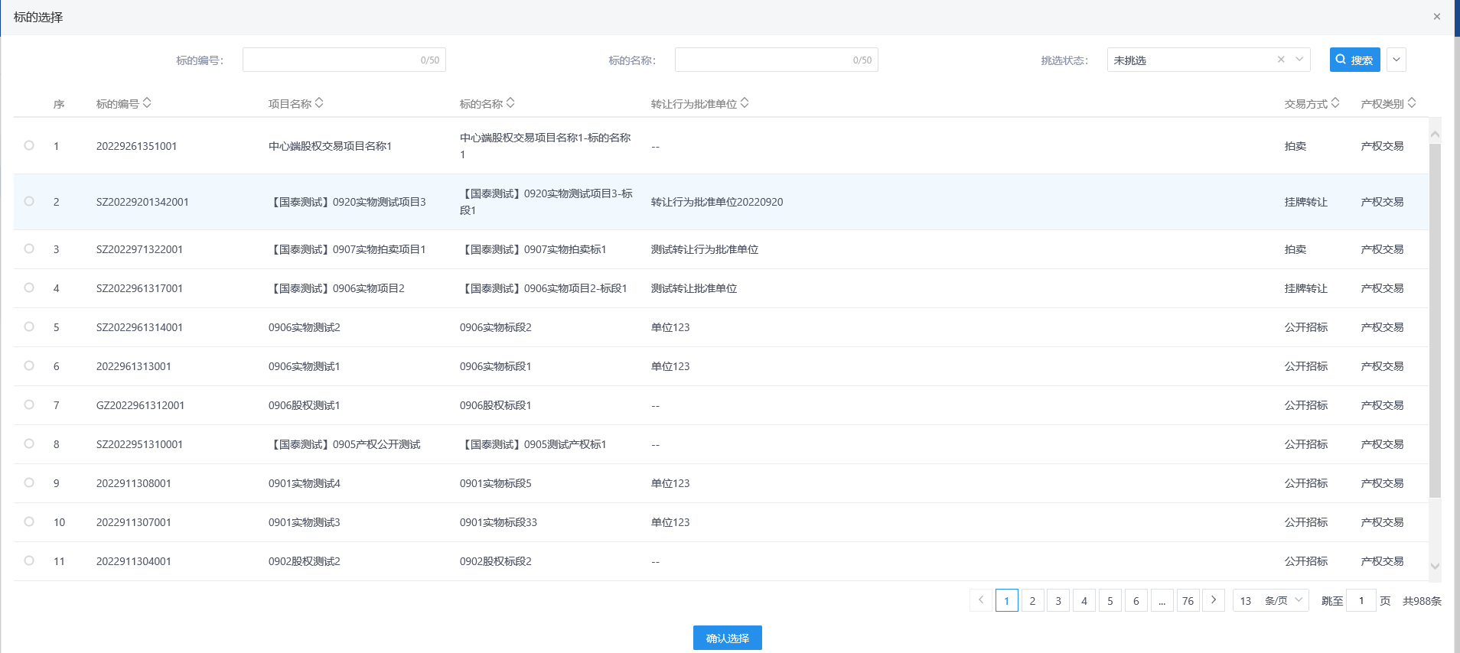
- “标的选择”页面选择标的，点击【确认选择】按钮，打开“新增交易文件”页面，如下图：
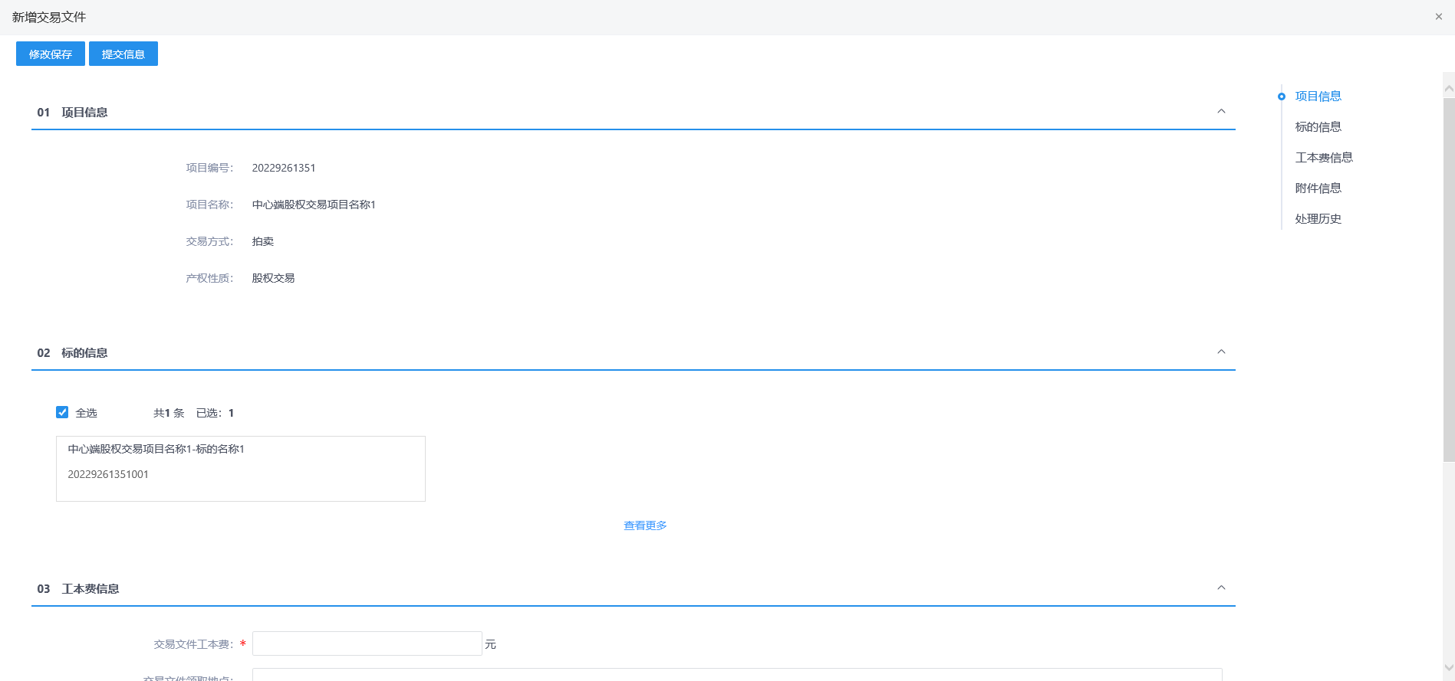
- 填写交易文件工本费，附件信息中点击“上传”字样或图标，上传文件附件
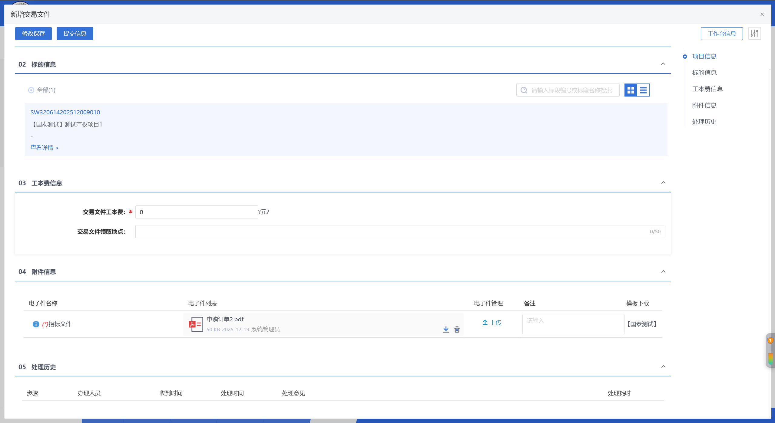
- “新增交易文件”页面，填写交易文件工本费，上传交易文件附件后点击【修改保存】，保存成功，列表中增加一条编辑中的记录。如下图：
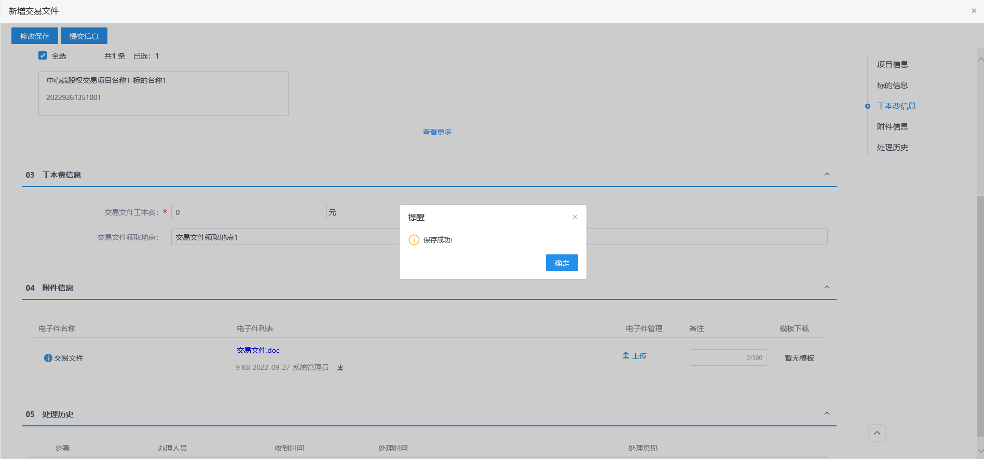
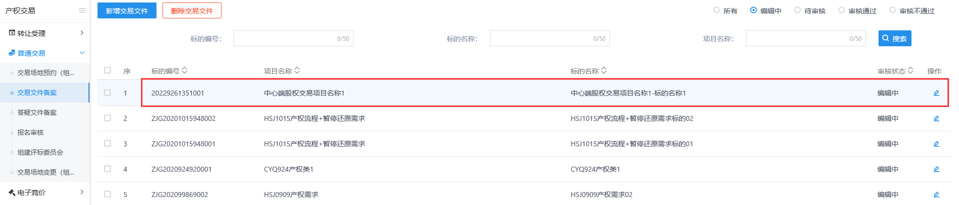
- 交易文件备案列表页面上，点击“编辑中”状态下项目的“操作”按钮，可修改交易文件信息。如下图：
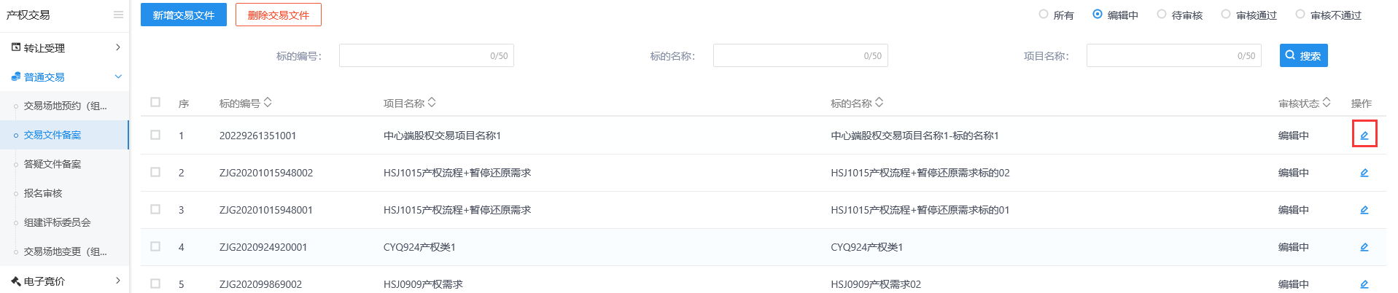
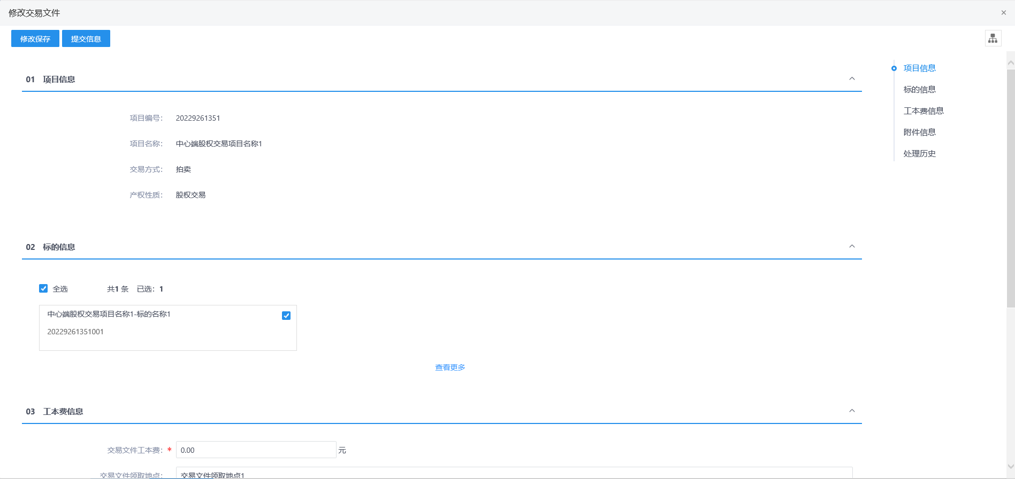
- 点击【提交信息】按钮，弹出“请输入意见”框，输入意见后点击【确认提交】按钮，无需审核，直接提交审核通过，交易文件备案成功。如下图：
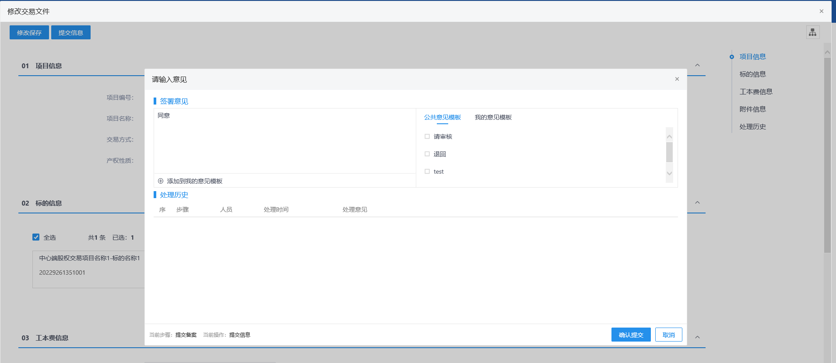
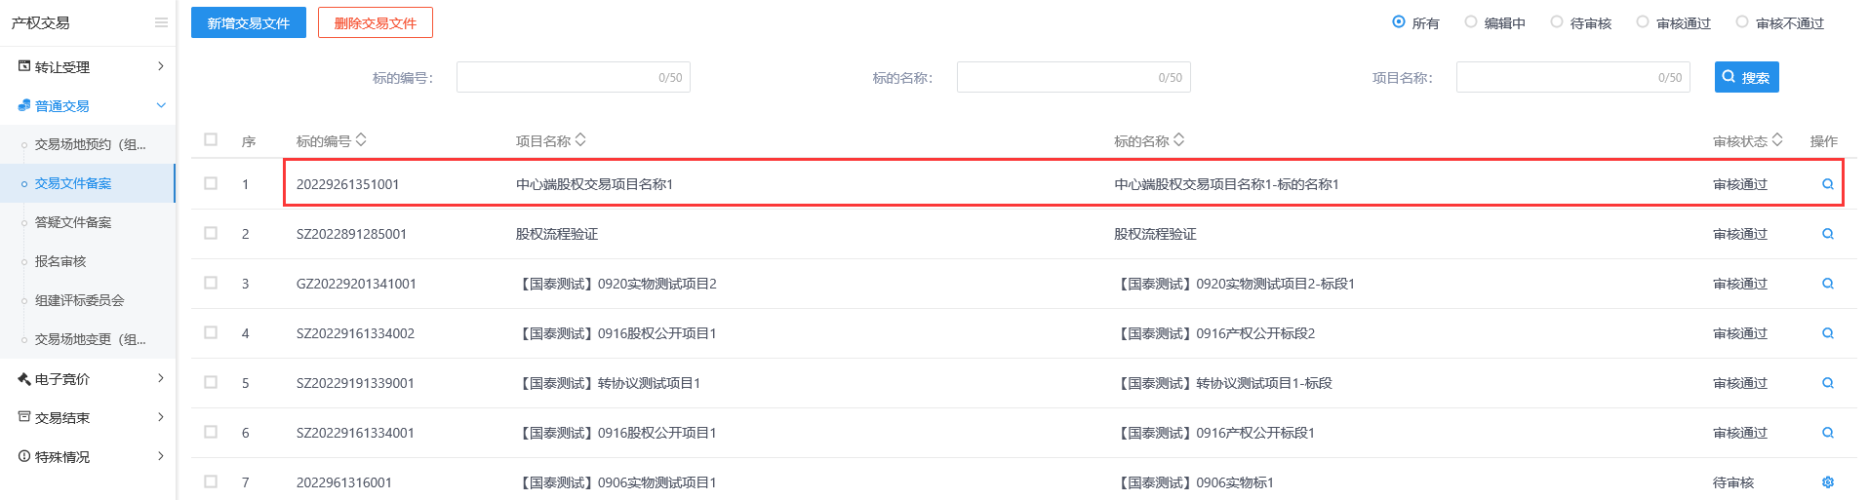
- 交易文件备案列表页面上，选中要删除的项目，点击【删除交易文件】按钮，可删除交易文件备案记录。如下图：
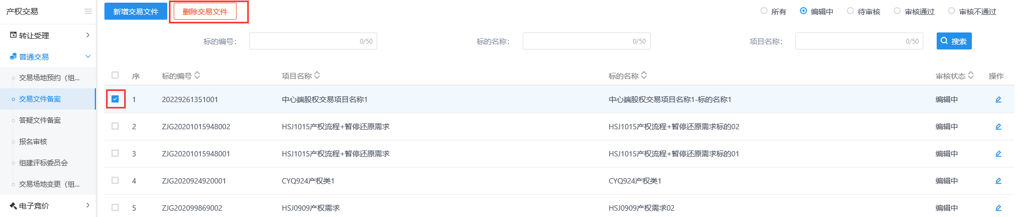
注：只有“编辑中”和“审核不通过”状态下的项目才允许删除。

报名审核
前提条件：交易公告备案发布。
基本功能：审查报名单位资格；查看报名单位保证金缴纳情况。
操作步骤：
- 点击“默认门户－产权交易”菜单，进入的页面左侧显示产权交易的菜单，点击“普通交易-报名审核”，展示报名审核列表页面。如下图：
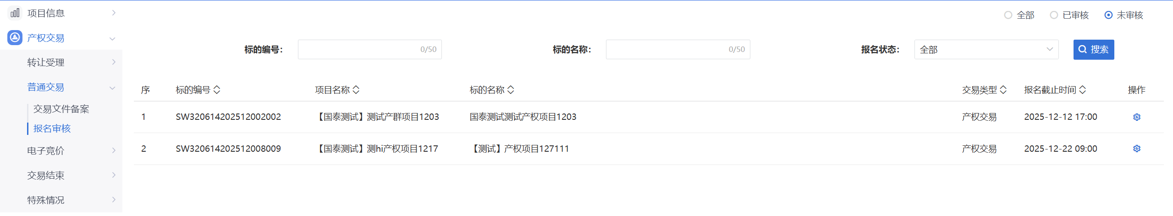
- 列表中点击“操作”图标，打开“查看报名信息”页面。如下图：
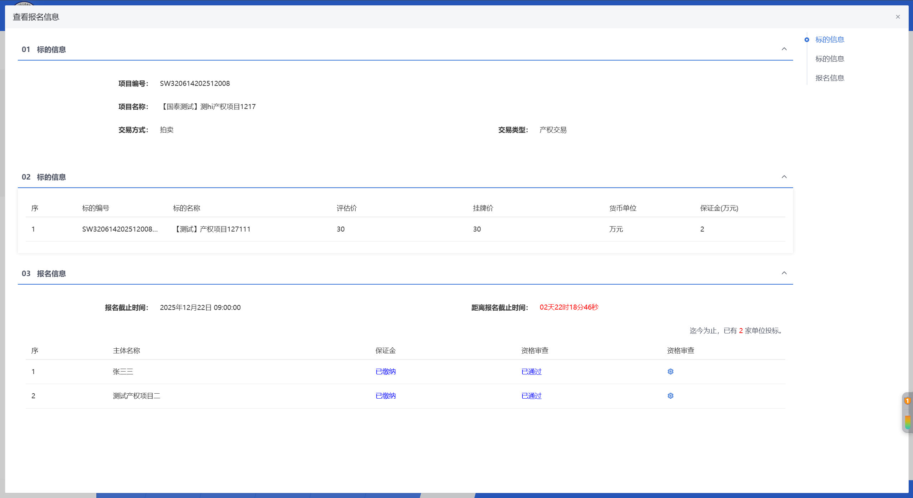
注：
①报名审核处会显示报名单位数。
②交易公告中勾选了需要审查资格的标的，在竞买人报名后，报名审核处资格审查显示未审核，且会出现【资格审查】按钮，如下图：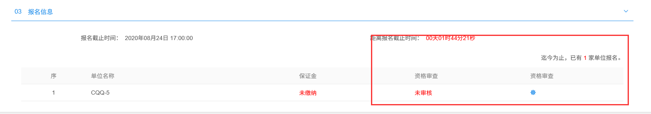 ③无需资格审查的标的，在竞买人报名后，报名信息处，资格审查显示无需审核，且不会出现“资格审查”按钮。如下图：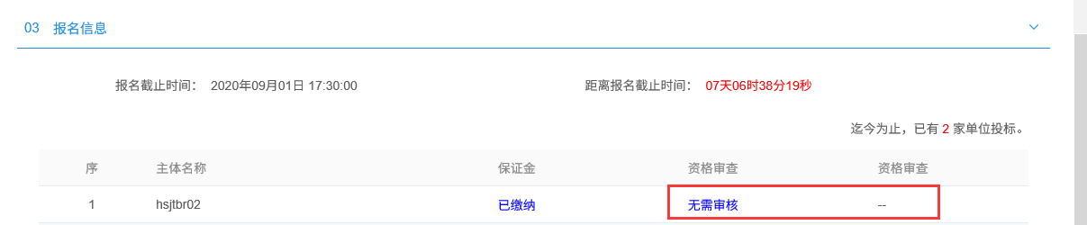
- 点击“资格审查”图标，进入“资格审查”页面，如下图：
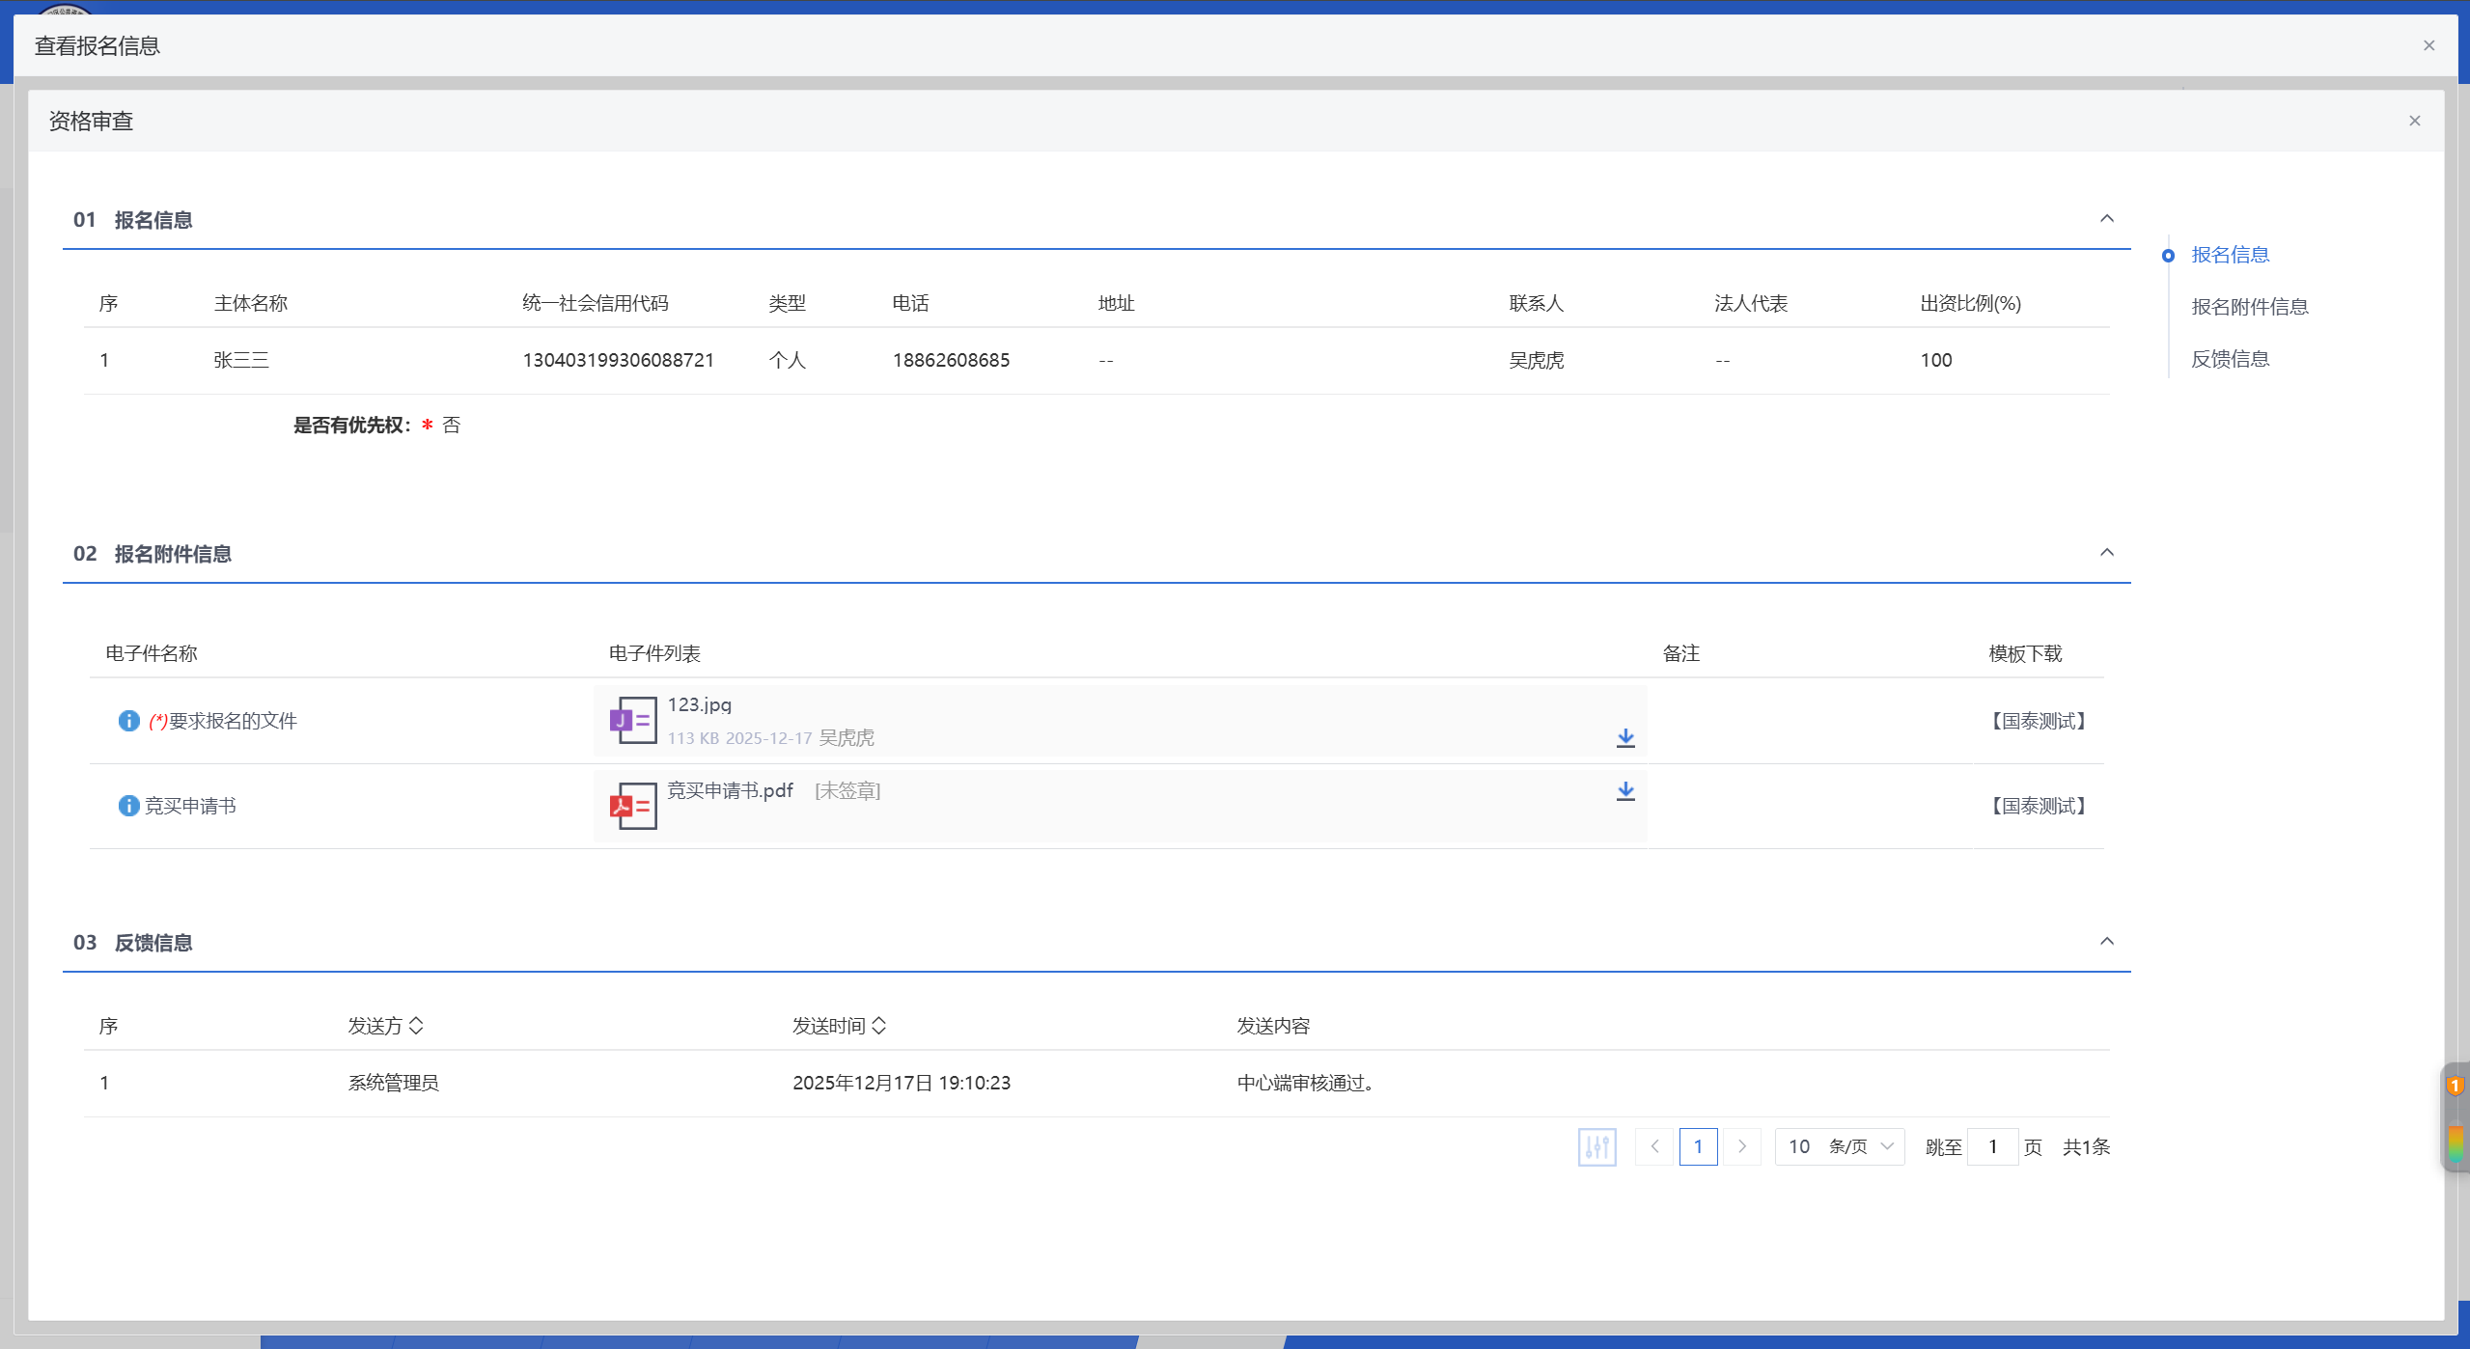
注：
- 页面支持选择“是否有优先权”，选择“是”，对应单位在竞价时拥有优先权，选择“否”，单位竞价时没有优先权。
- 选择“资格审查通过”，资格审查状态会显示为已通过，通过后竞买人才能获取到保证金账号缴纳保证金（本系统未对接保证金），缴纳后获取资格通知书，此时再点击资格按钮进入审核页面，资格审查通过、资格审查退回按钮会消失，无法再进行操作。
- 选择“资格审查退回”，审核不通过原因为必填项，退回即审核不通过，资格审查状态会显示为未通过，此时，审核页面的资格审查通过、资格审查退回按钮仍然存在，可以继续操作。但是在会员端，如果还处于报名流程页面，点击页面中资格通知书按钮，会提示“页面和申购步骤不一致，请联系管理员”。
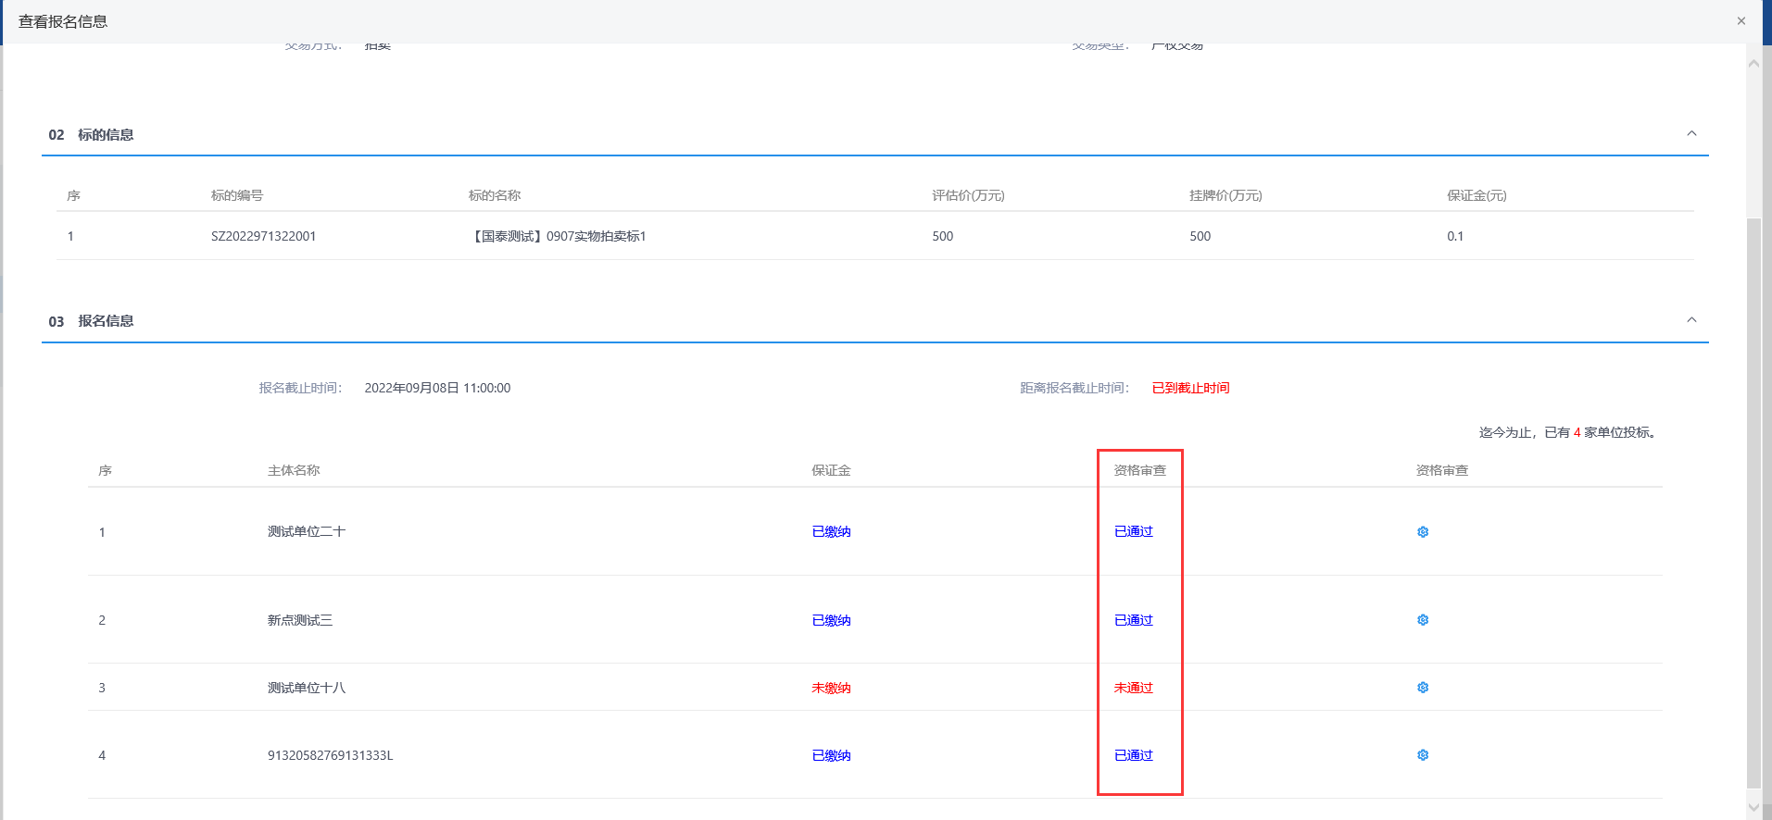

电子竞价

设定竞价规则
前提条件：
新增竞价规则挑选的前提条件：股权项目登记或实物项目登记审核通过；
当交易公告发布后，竞价规则已在交易公告页面设置，则竞价规则列表中直接显示记录，无需再次新增，竞价未开始时，支持修改竞价规则；
基本功能：设定标的的竞价规则。
操作步骤：
- 点击“默认门户－产权交易”菜单，进入的页面左侧显示产权交易的菜单，点击“电子竞价-设定竞价规则”，展示竞价规则列表页面。如下图：
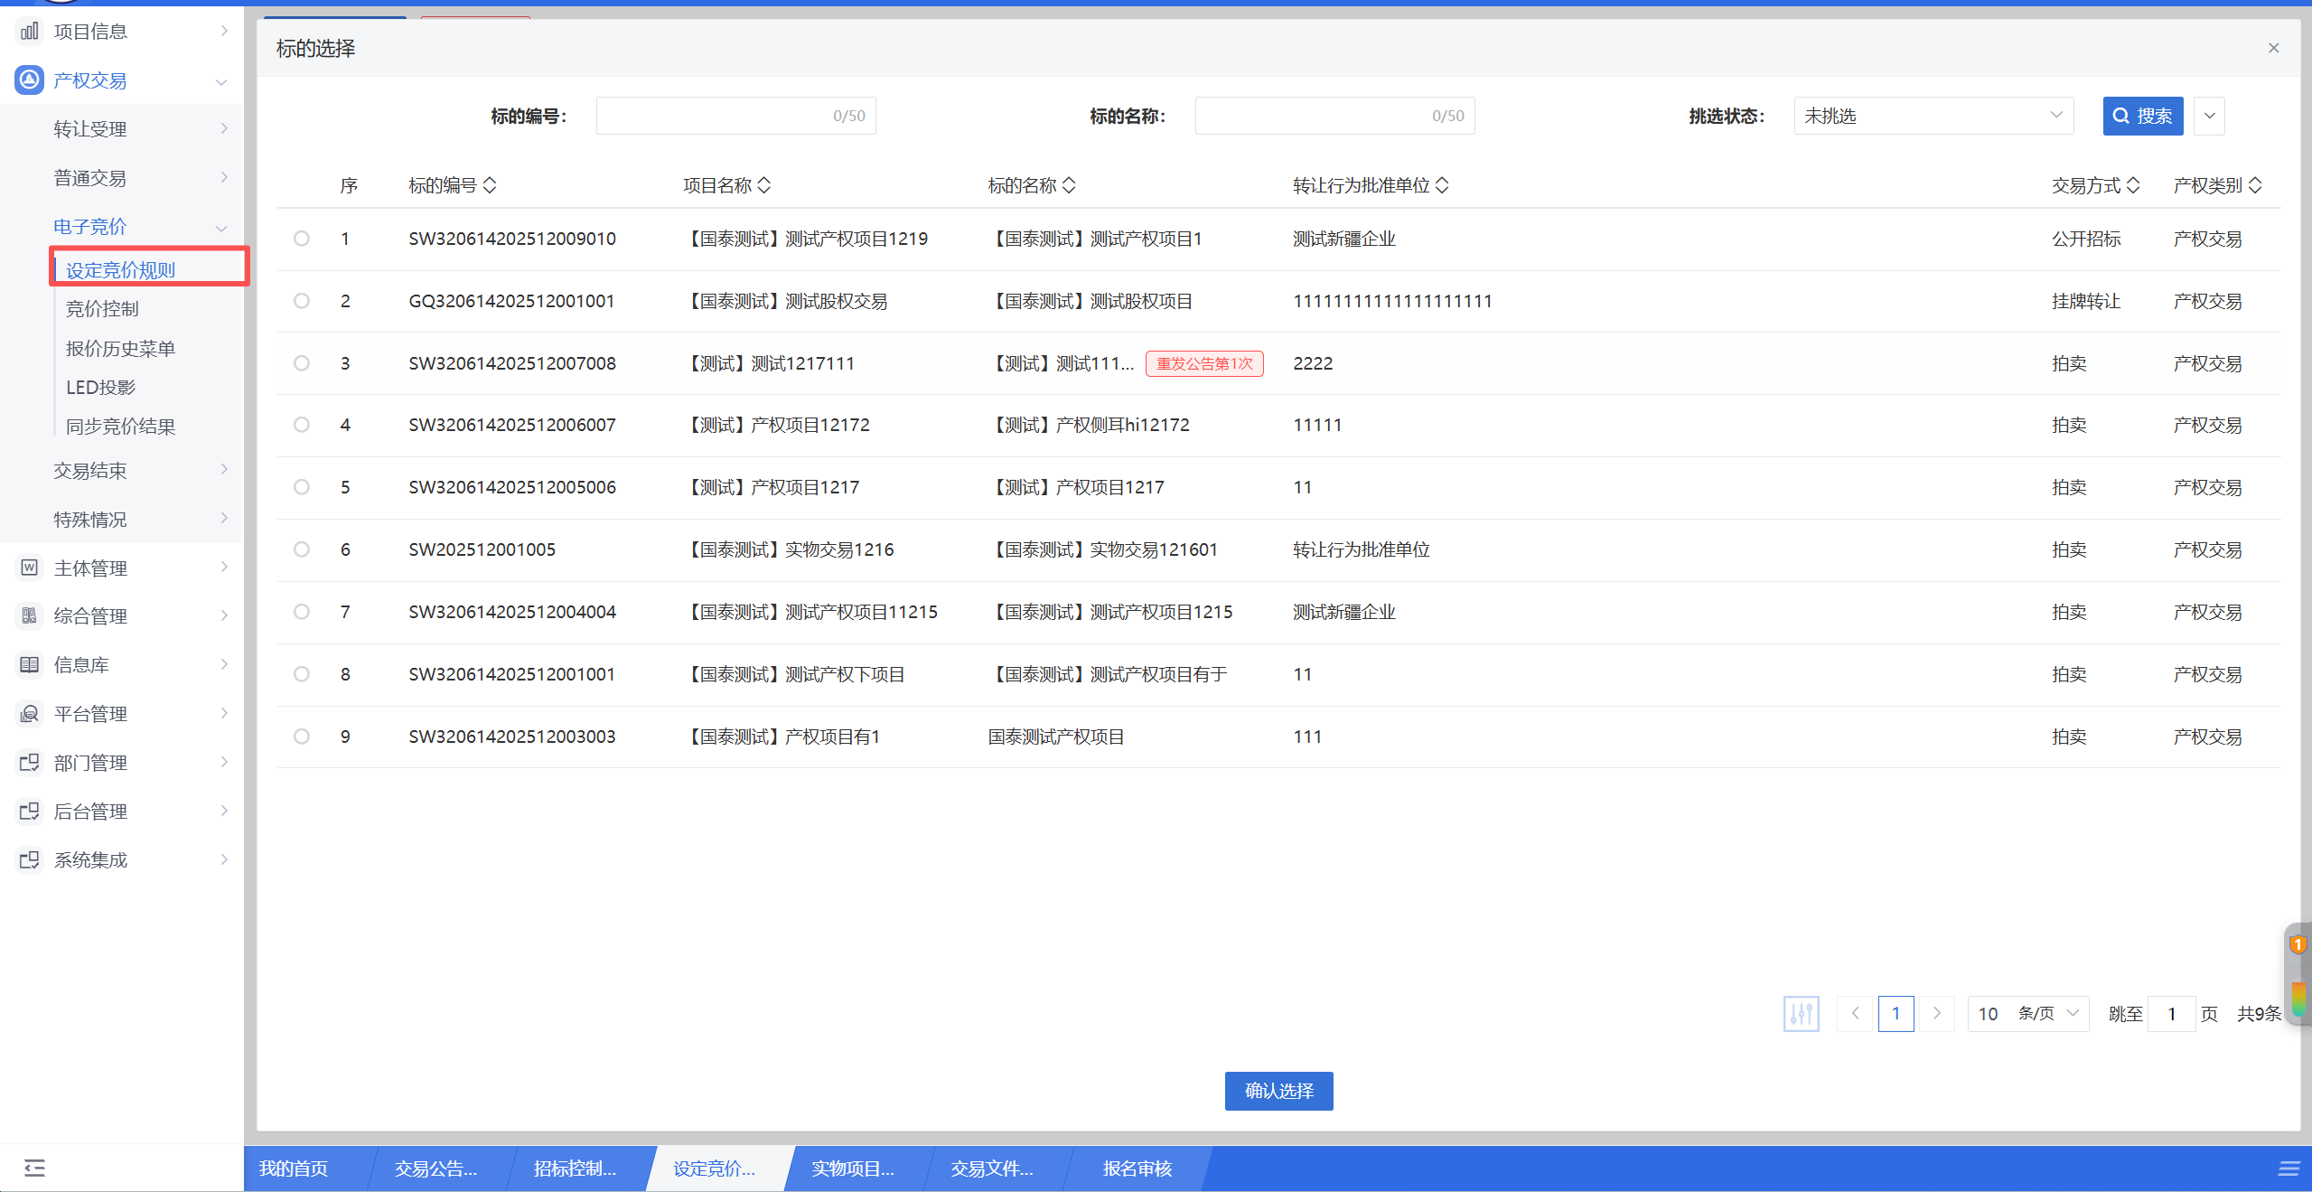
- 点击【新增竞价规则】按钮，打开“标的选择”列表页面。如下图：
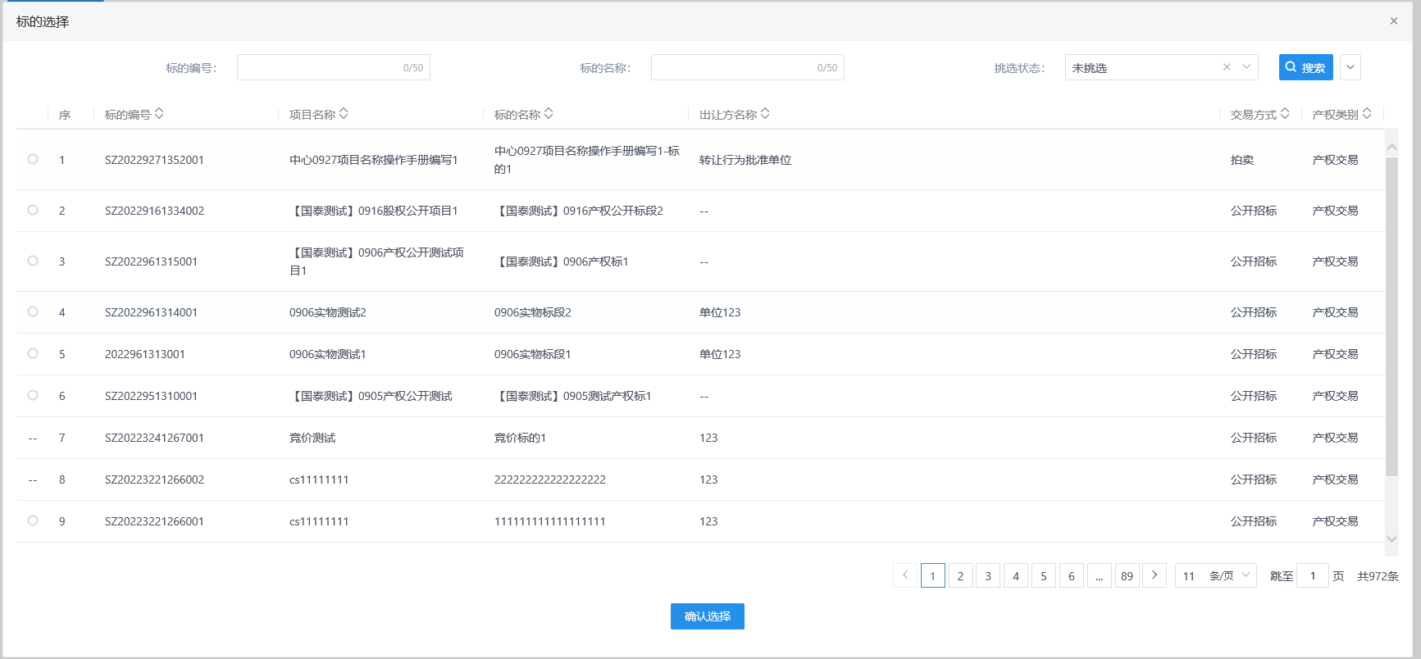
- “标的选择”列表页面，选择标的后，点击【确认选择】按钮，打开“设定竞价规则信息”页面。如下图：
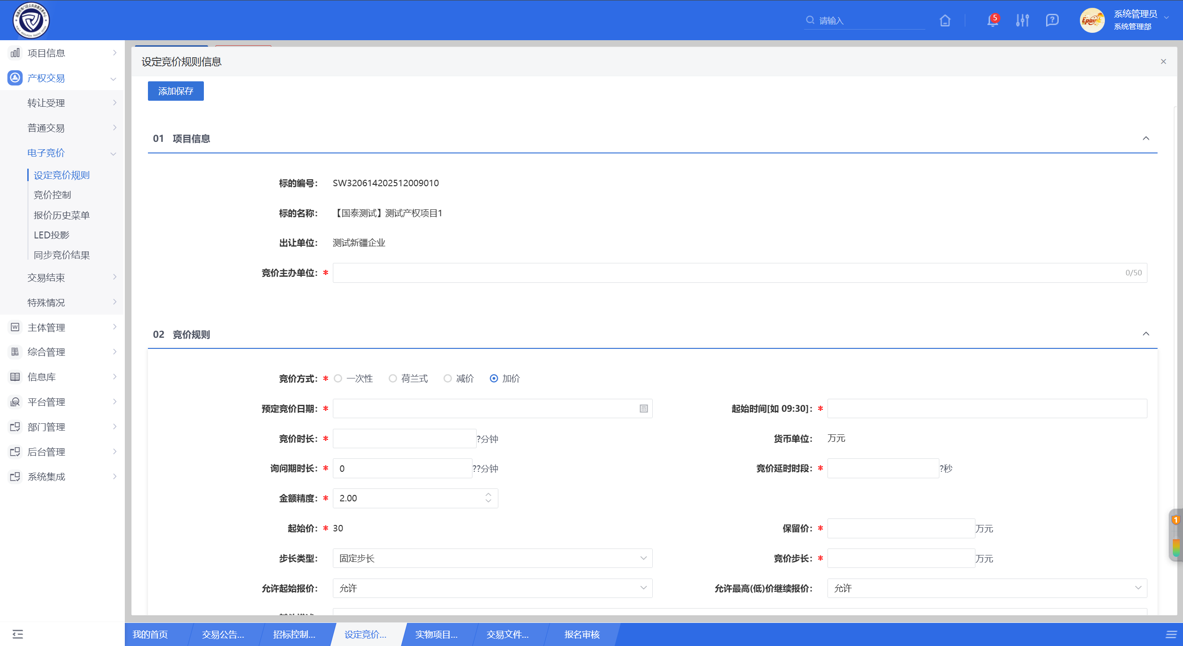
注：预订竞价日期和起始时间设置竞价开始时间；竞价时长设置竞价持续的时间；竞价延时时段设置延时竞价的持续时间。
- 步长类型如果选择“可变步长”，则可以设置步长规则，点击【设置步长规则】按钮，弹出“设置步长”页面，如下图：
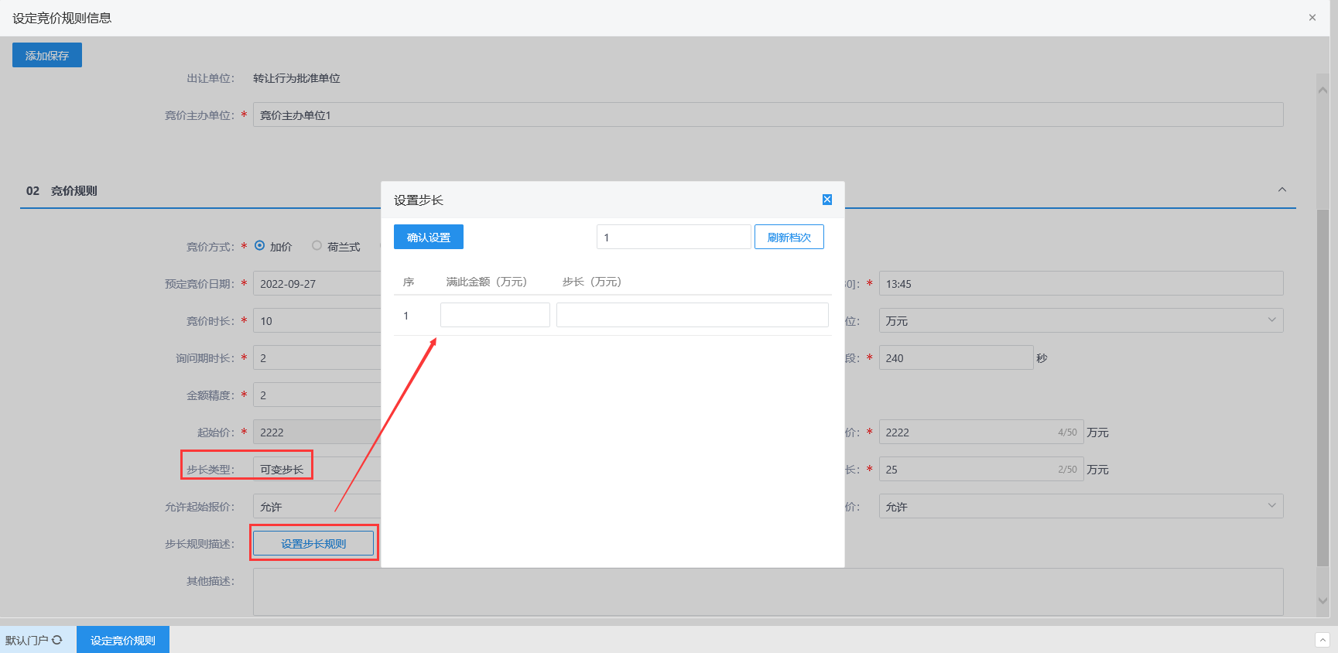
- 输入档次，点击【刷新档次】按钮，设置步长规则，输入满此金额和步长，点击“确认设置”按钮，回到新增竞价项目信息页面，如下图：
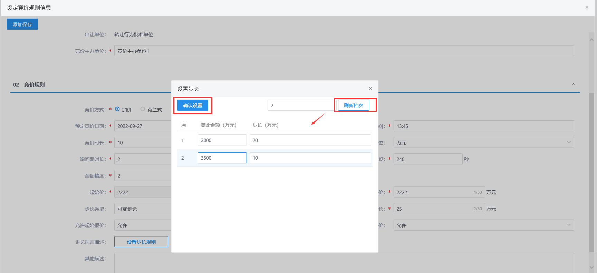
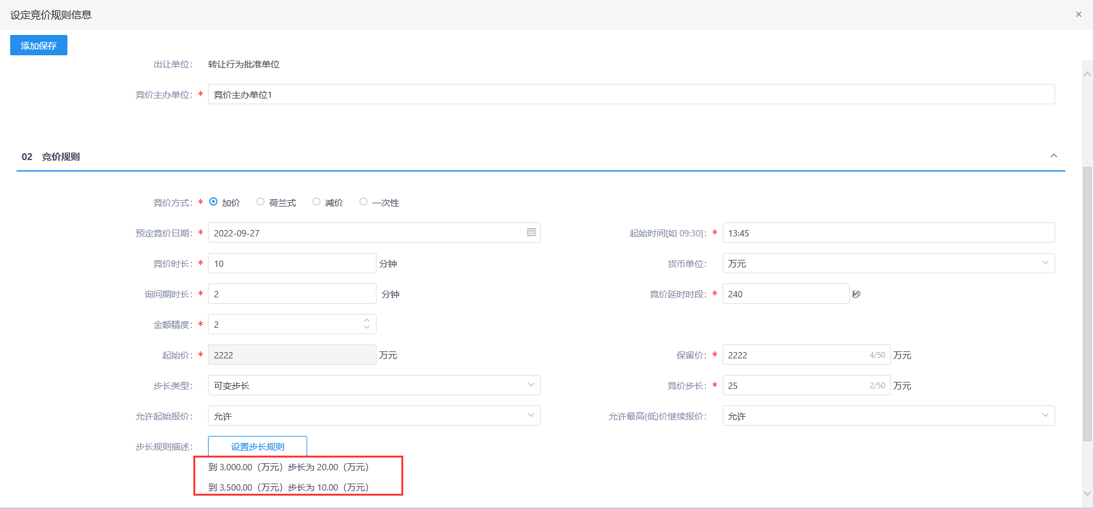
注：竞价方式为加价，则下一档的“满此金额”必须大于上一档的“满此金额”，下一档的步长要小于上一档的步长；竞价方式为减价、或荷兰式，则下一档的“满此金额”必须小于上一档的“满此金额”，下一档的步长也要小于上一档的步长；竞价方式为一次性，则无可变步长选项。
- 所有信息设置录入完成，点击【添加保存】按钮，完成竞价规则的设置，列表中显示设置的竞价规则记录。如下图：
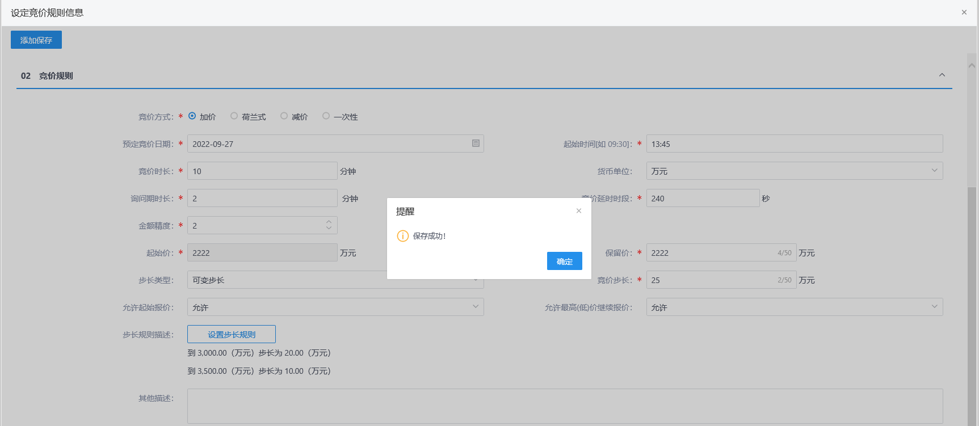
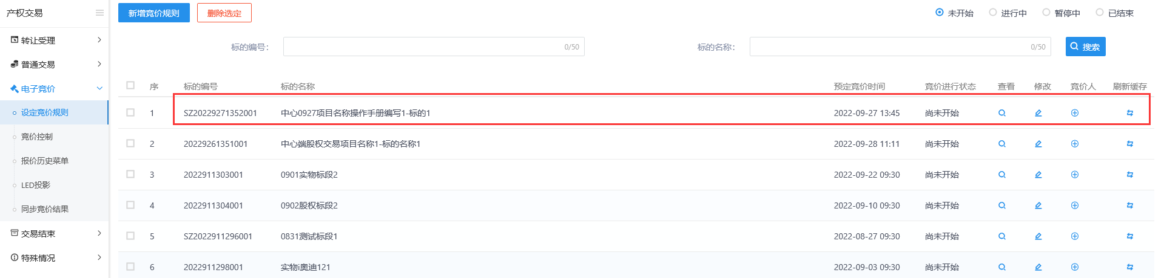
- “设定竞价规则”列表中，点击“查看”图标，打开“查看竞价规则信息”页面，页面支持查看设定的竞价规则信息。如下图：
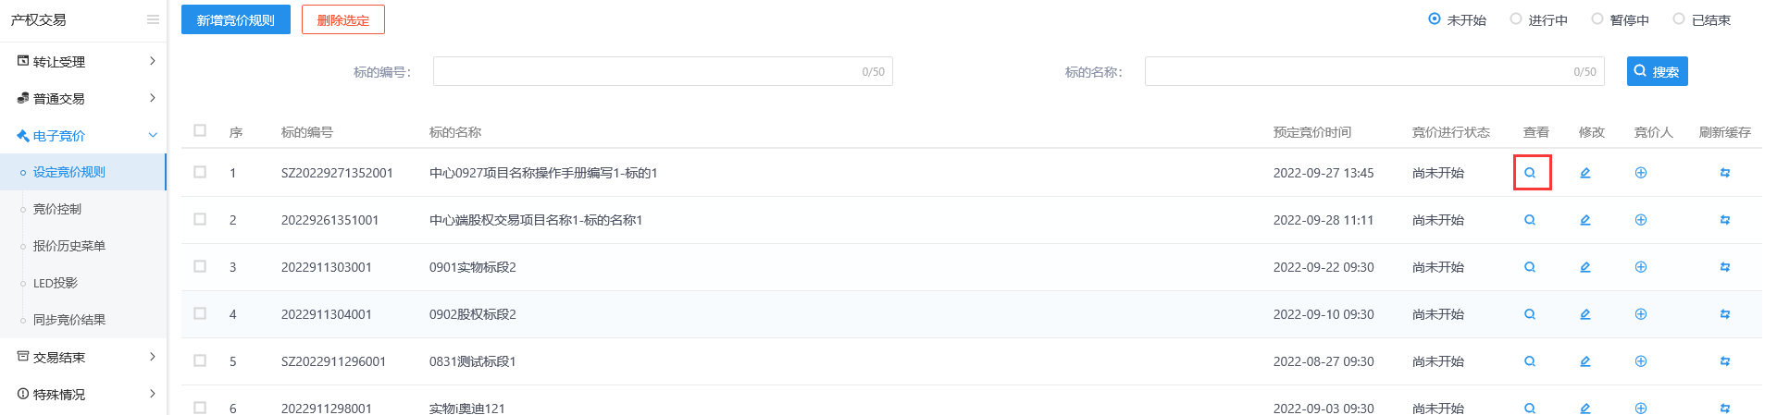
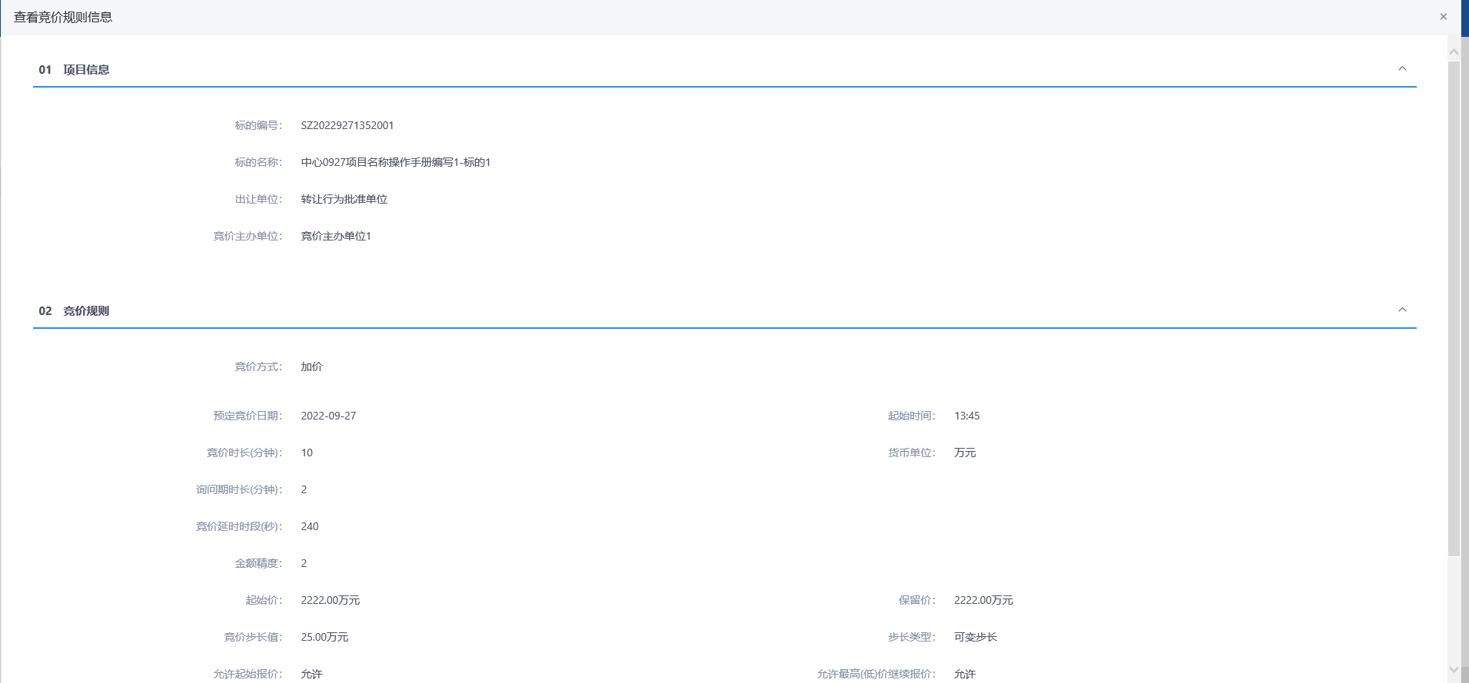
- “设定竞价规则”列表中，点击“修改”图标，打开“设定竞价规则信息”页面，页面支持修改竞价规则信息。如下图：
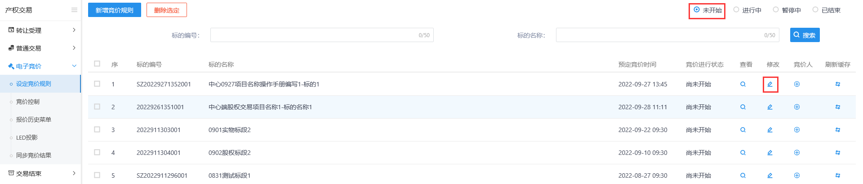
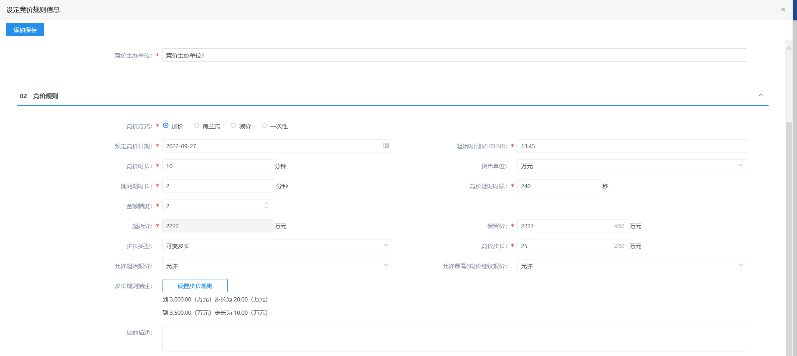
注：仅支持未开始的竞价规则信息修改。
- “设定竞价规则”列表中，点击“竞价人”图标，打开“竞价人信息”页面，页面支持新增和删除竞价人功能。如下图：
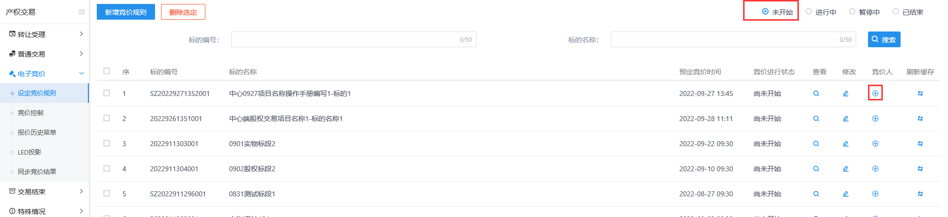
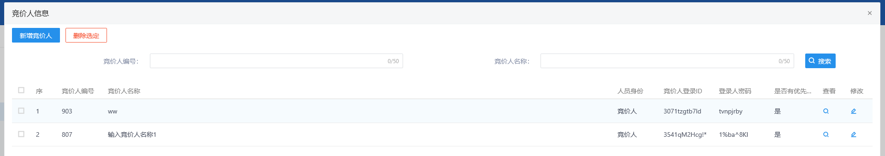
注：
- 仅未开始列表中支持新增竞价人功能，其他竞价状态的列表中仅支持查看竞价人。
- 竞买人报名成功的记录也会显示在竞价人信息列表中，登录账号和密码系统随机生成显示。
- “竞价人信息”页面，点击【新增竞价人】按钮，打开“新增竞价人”页面。如下图：
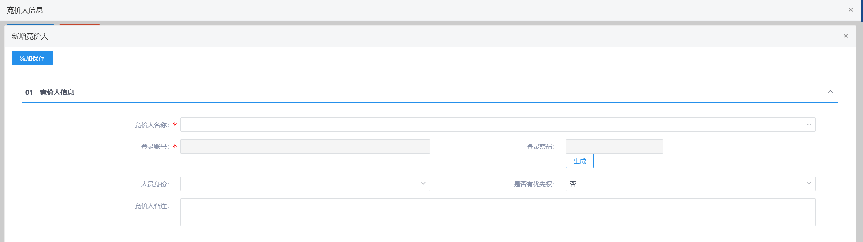
注：
- 竞价人名称可点击字段后的选择图标，选择竞价单位。也支持直接手动输入。如下图：
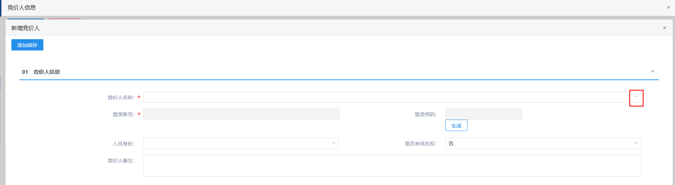
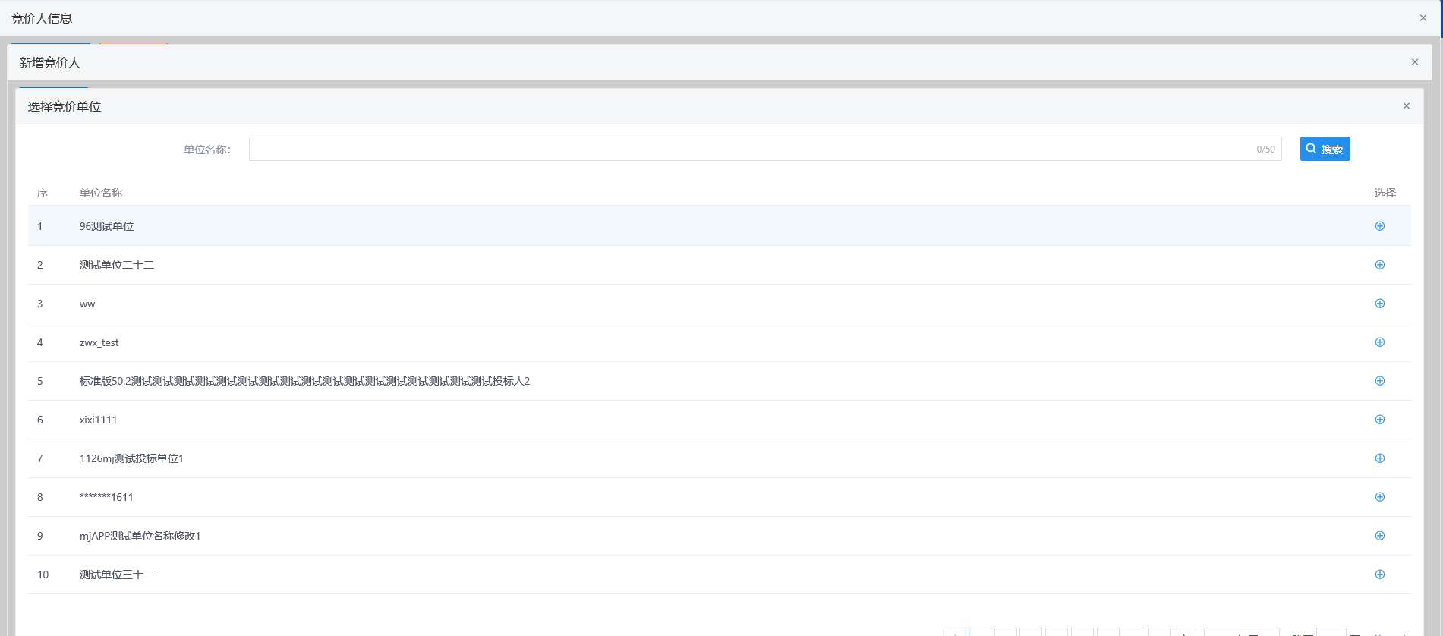
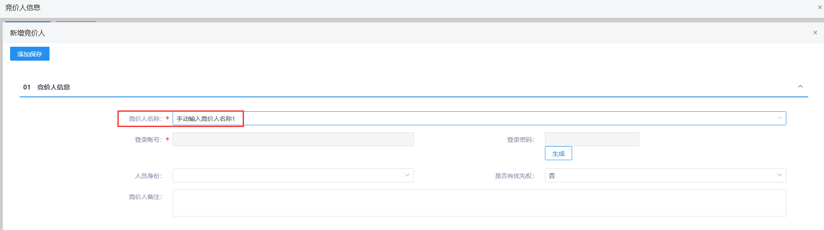
- 竞价人对应的登录账号和密码通过点击【生成】按钮，自动生成。可使用生成的登录账号和密码直接登录竞价系统。如下图：
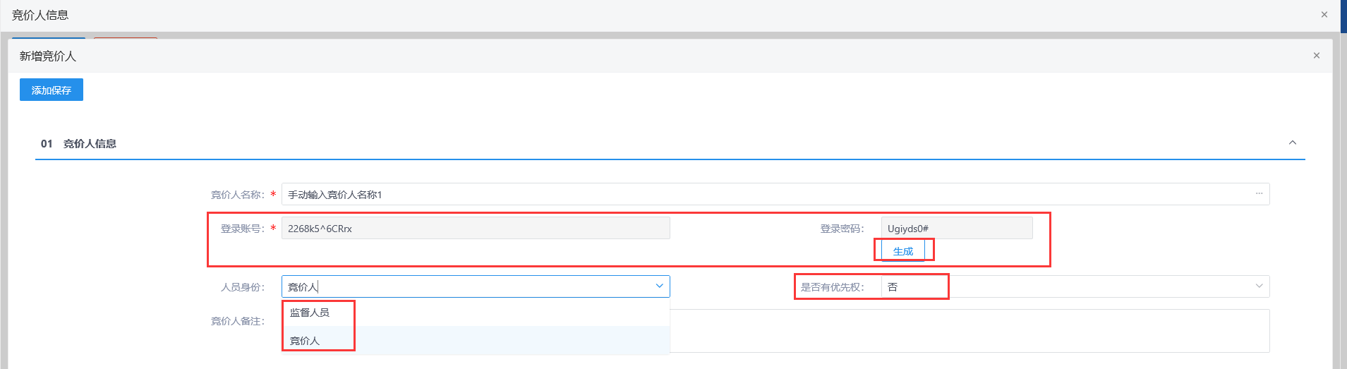
可选择是否有优先权，选择“是”，该竞价人参与竞价，拥有优先权。选择“否”，该竞价人参与竞价，没有优先权。
人员身份选择监督人员，不参与竞价，只能查看监督竞价过程；选择竞价人，可参与报价。
- “新增竞价人”页面，录入完信息后，点击【添加保存】按钮，新增竞价人成功。列表中增加一个记录。如下图：
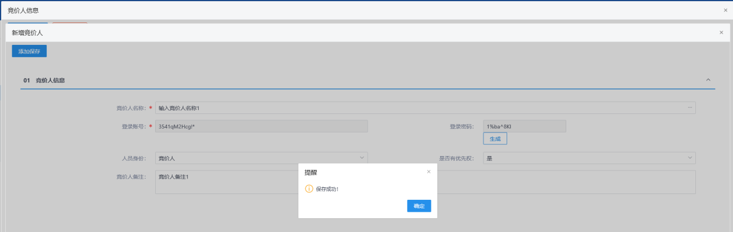
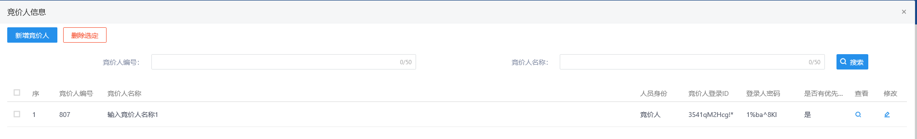
支持对新增的竞价人信息进行查看和修改。
- “竞价人信息”页面，选择记录，点击【删除选定】按钮，可删除竞价人记录，删除后竞价人无法参与报价。如下图：
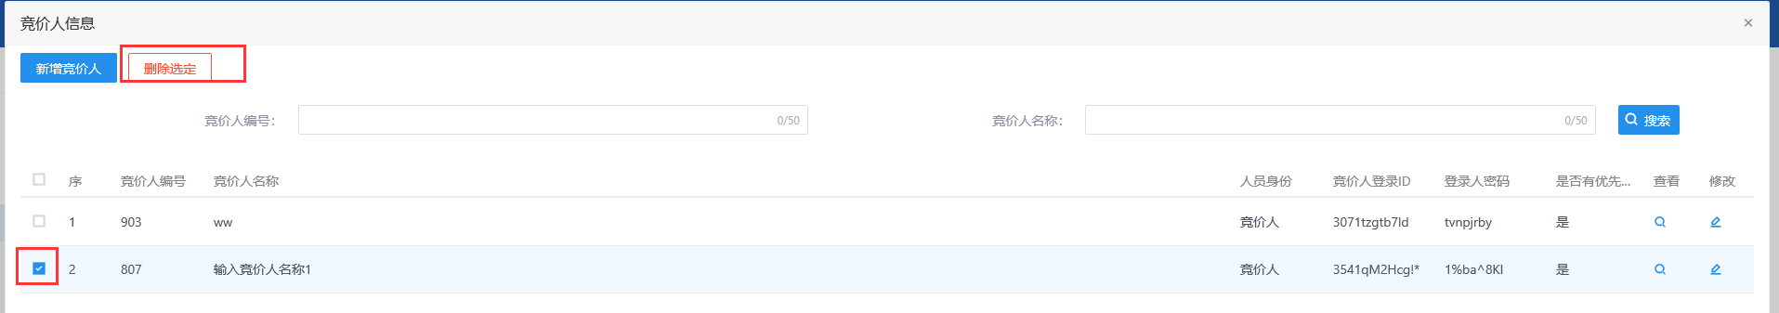

竞价控制
前提条件：竞价规则已设置完成。
基本功能：对竞价标段进行暂停、终止等控制，发送广播消息等。
操作步骤：
- 点击“默认门户－产权交易”菜单，进入的页面左侧显示产权交易的菜单，点击“电子竞价-竞价控制”，展示标的竞价列表页面。如下图：
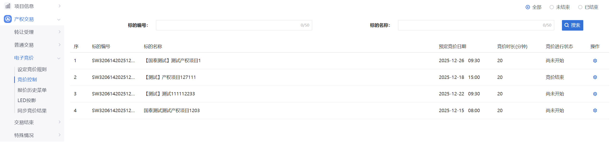
- 点击“操作”图标，进入标的竞价控制页面，如下图：
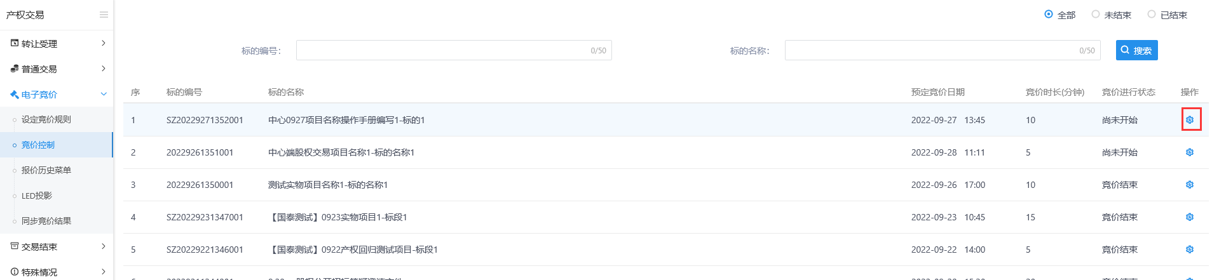
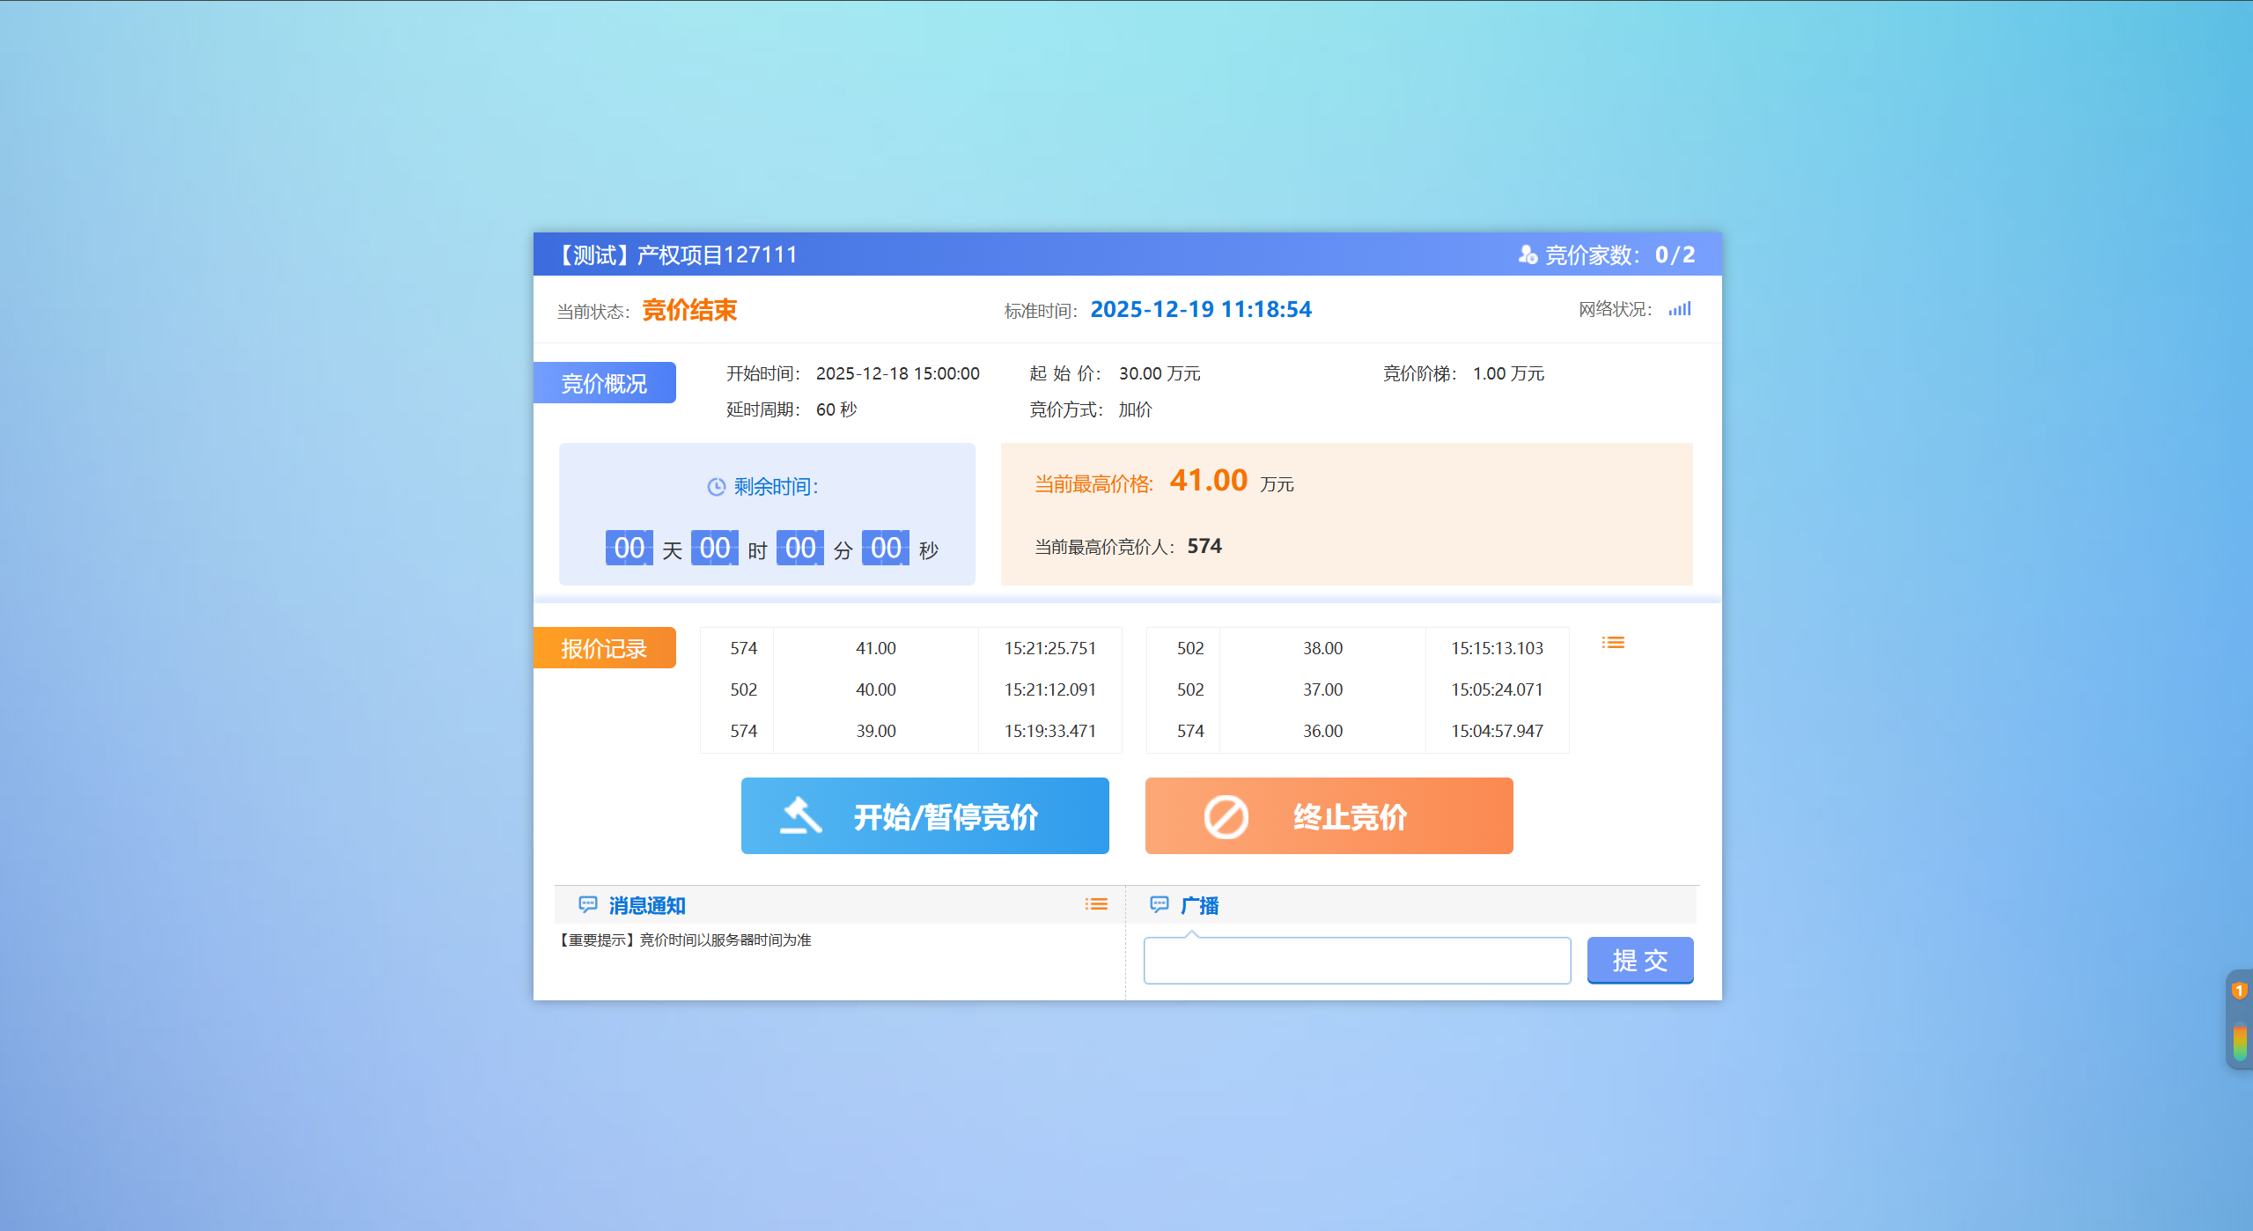
- 点击“暂停竞价”按钮，可以将竞价项目暂停，竞价系统会显示暂停竞价
- 点击“开始竞价”按钮（暂停后，“暂停竞价”按钮会变为“开始竞价”按钮），可以将暂停的竞价项目还原，竞价系统中竞价暂停标志会消失，竞价时间继续倒计时，如下图：
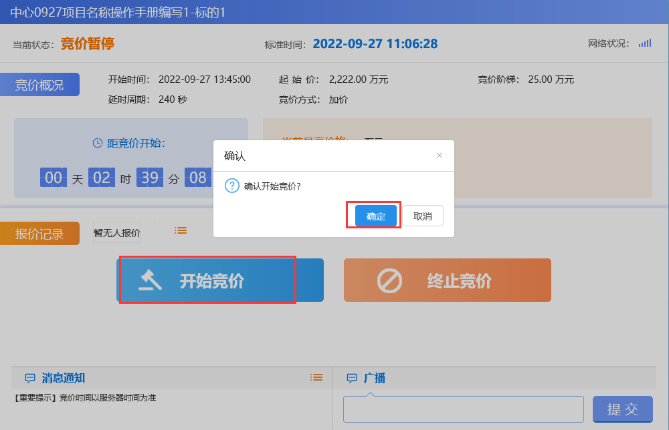
- 竞价控制页面，广播处填写要发送的信息，点击“提交”按钮，可以向竞价系统发送信息，竞价系统会显示发送的信息，如下图：
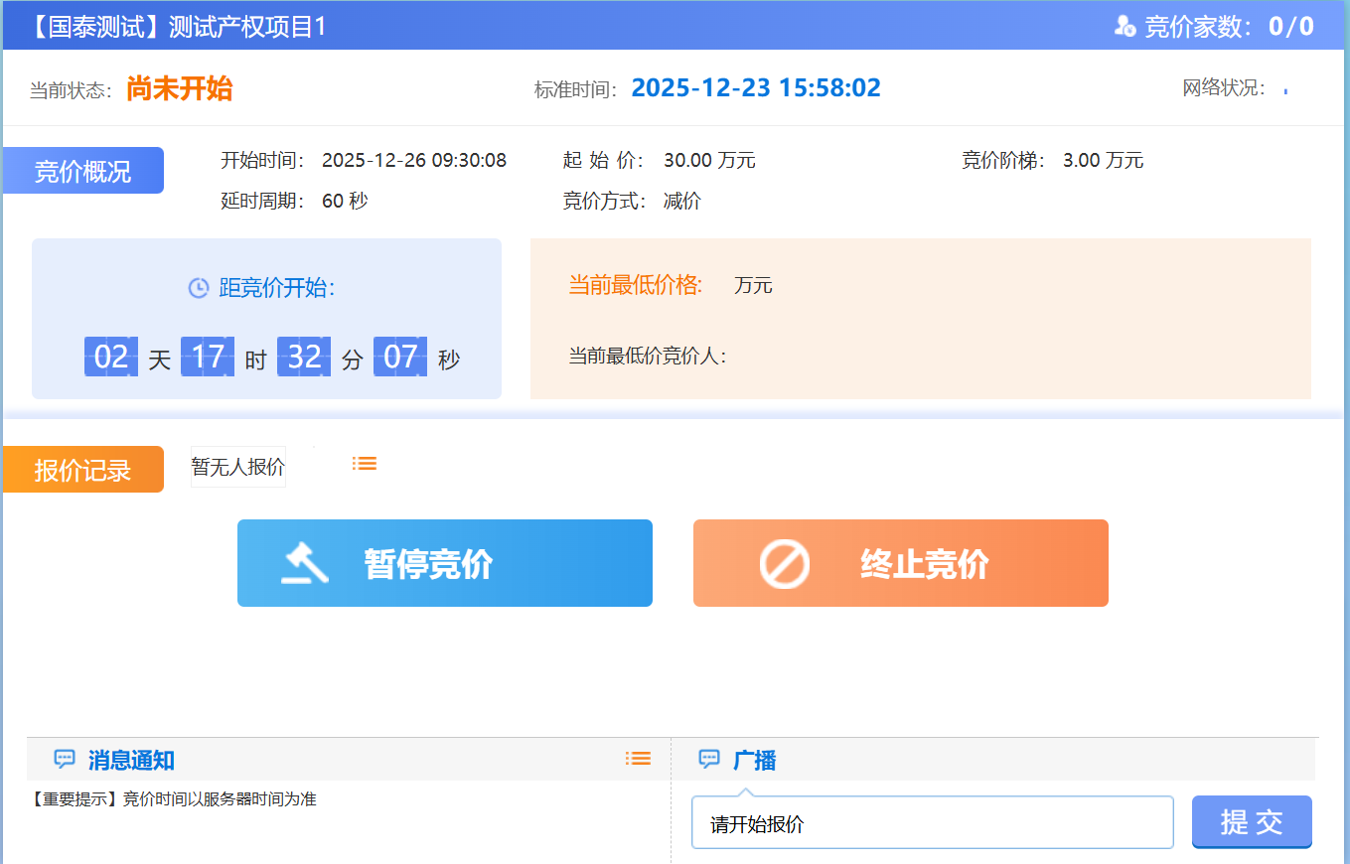
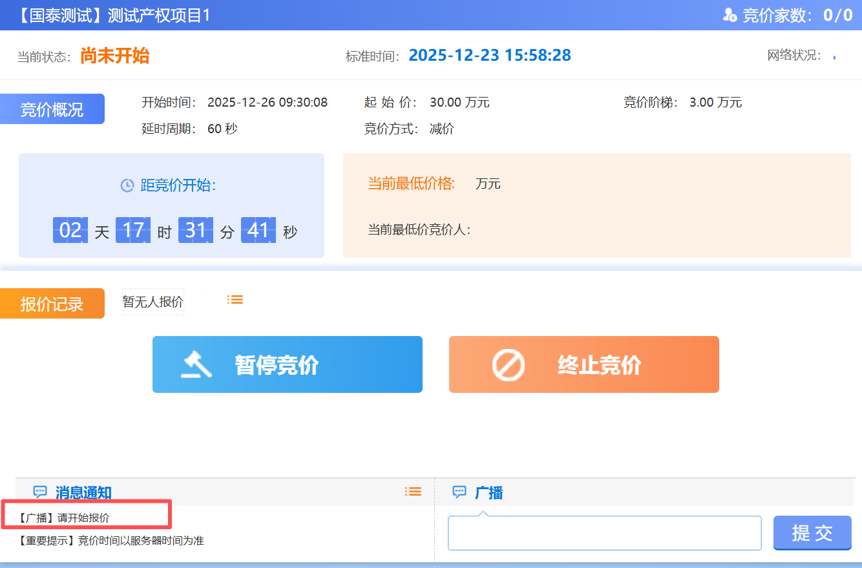
- 竞价控制页面，点击“终止竞价”按钮，竞价直接结束，竞价系统会弹出提示，相当于流标，如下图
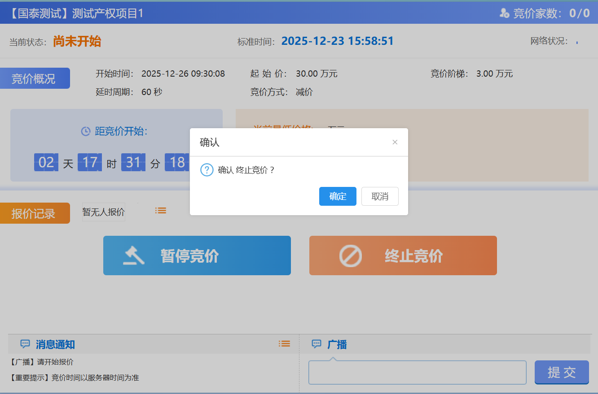

报价历史菜单
前提条件：竞价规则已设置完成。
基本功能：查看报价历史记录。
操作步骤：
- 点击“默认门户－产权交易”菜单，进入的页面左侧显示产权交易的菜单，点击“电子竞价-报价历史菜单”，展示标的竞价列表页面。如下图：
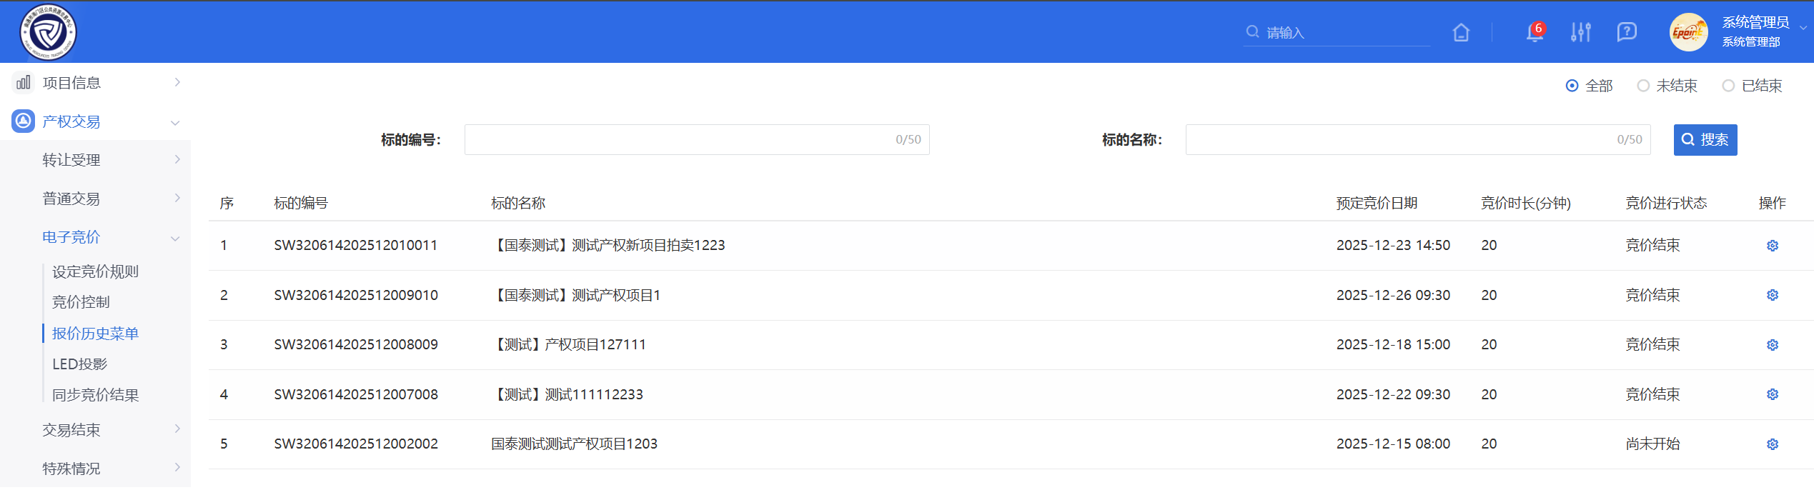
- 点击标的的“历史查询”图标，进入“报价历史”页面。如下图：
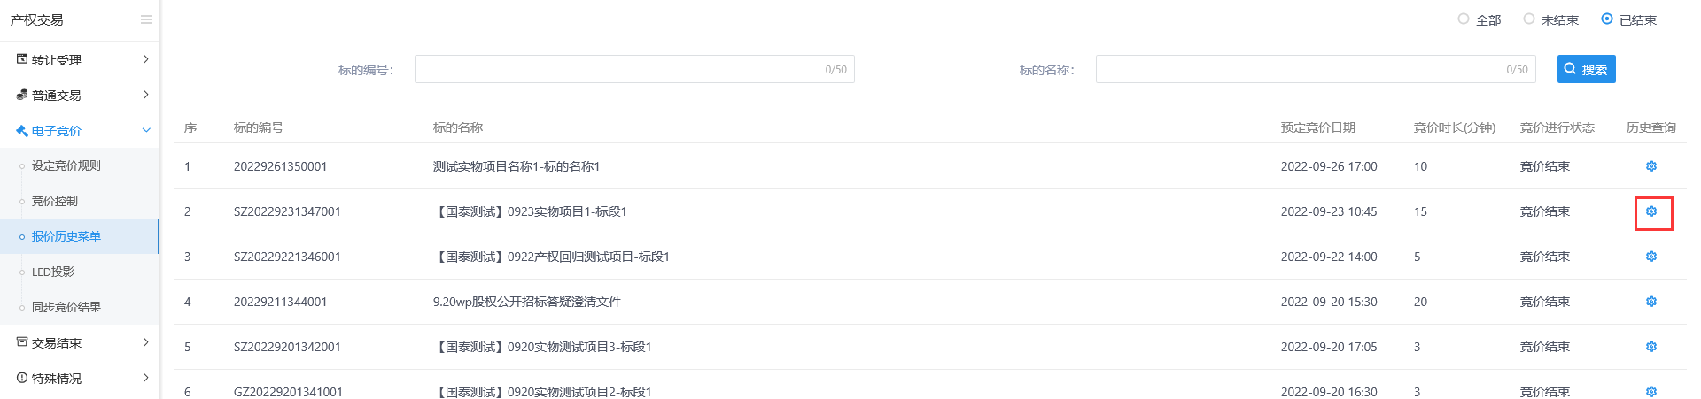
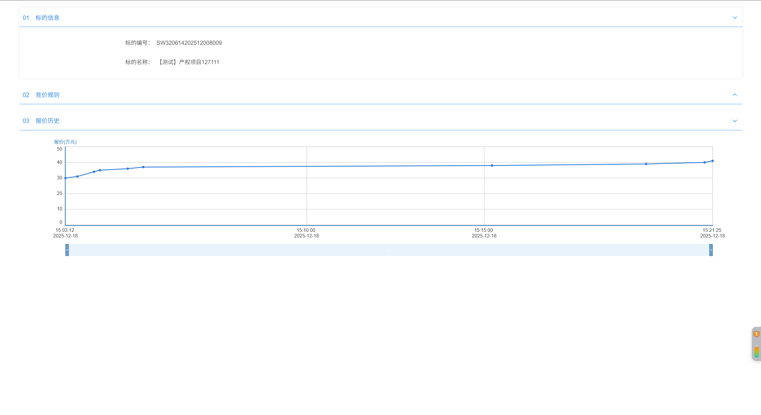
未有报价记录的，直接显示暂无数据。如下图：
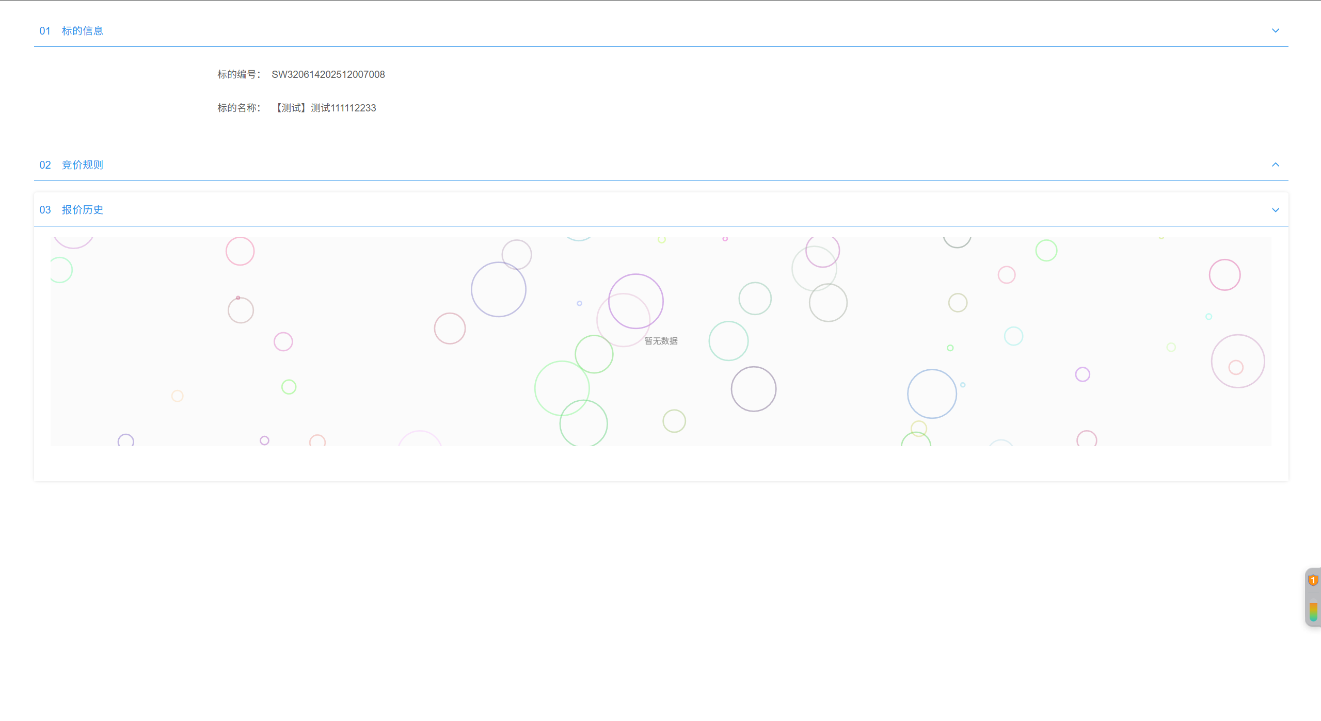

LED投影
前提条件：竞价规则已设置完成。
基本功能：查看LED投影。
操作步骤：
- 点击“默认门户－产权交易”菜单，进入的页面左侧显示产权交易的菜单，点击“电子竞价-LED投影”，展示标的竞价列表页面。如下图：
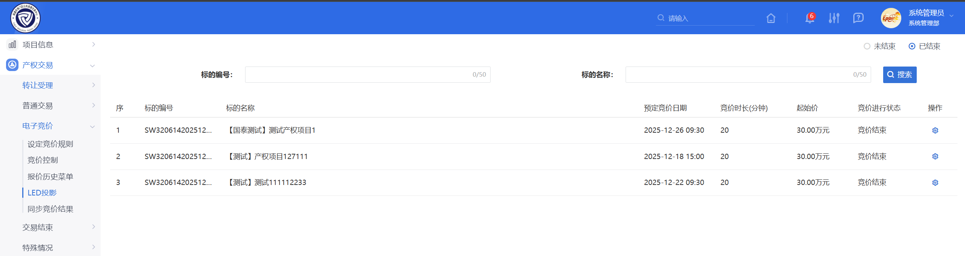
- 点击标的的“LED投影”图标，进入“实时竞价监控”页面，页面显示竞价相关信息。如下图：
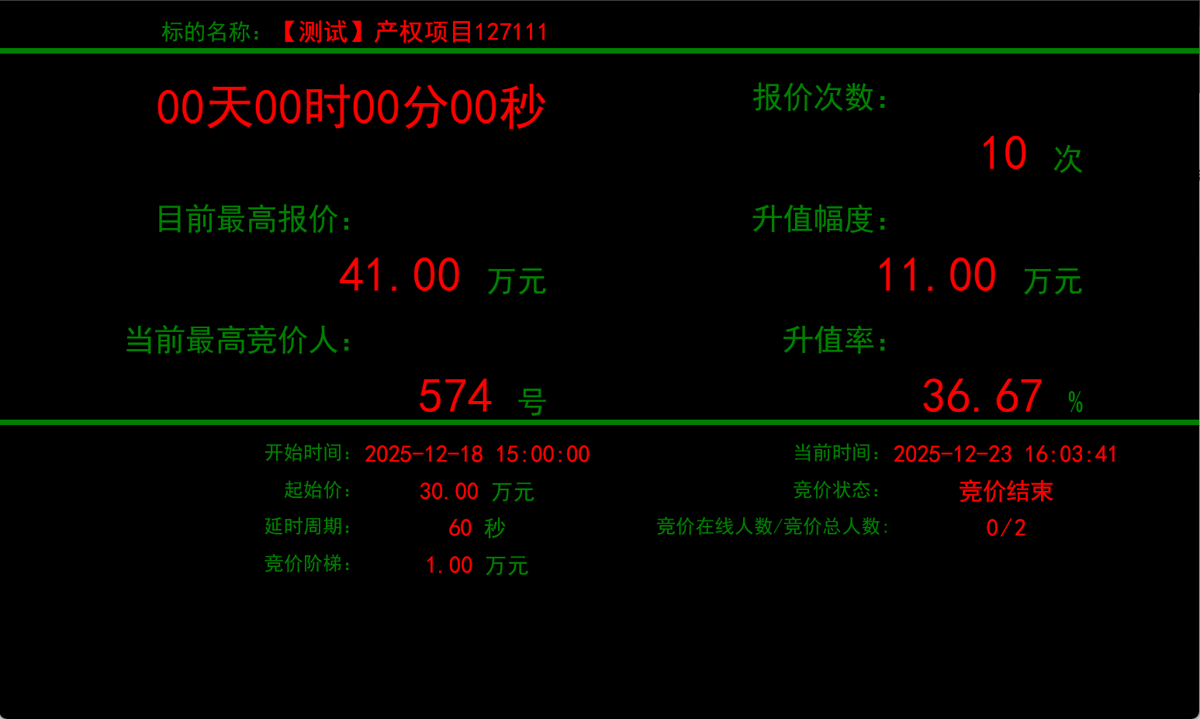

同步竞价结果
前提条件：竞价结束。
基本功能：查看竞价结果。
操作步骤：
- 点击“默认门户－产权交易”菜单，进入的页面左侧显示产权交易的菜单，点击“电子竞价-同步竞价结果”，展示同步竞价结果列表页面。如下图：
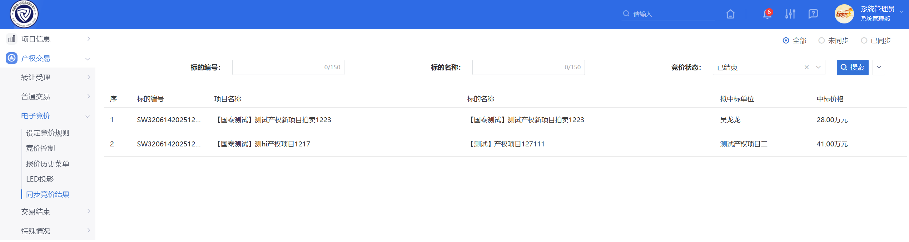
成交的标的，会显示拟中标单位及中标价格，而流拍的标的，拟中标单位及中标价格显示为空。

交易结果

中标公告备案
前提条件：
新增项目成功，及满足以下几种情况中的一种：
①交易方式为公开招标、拍卖（拍卖标的未设置过竞价规则）的标的；
②拍卖的标的已竞价结束，且已同步竞价结果；
③挂牌转让的标的已同步竞价结果，或挂牌转让的标的勾选了协议转让，且报名单位少于2家。
基本功能：新增中标公示备案。
操作步骤：
- 点击“默认门户－产权交易”菜单，进入的页面左侧显示产权交易的菜单，点击“交易结果-中标公告备案”，展示中标公告备案列表页面。如下图：
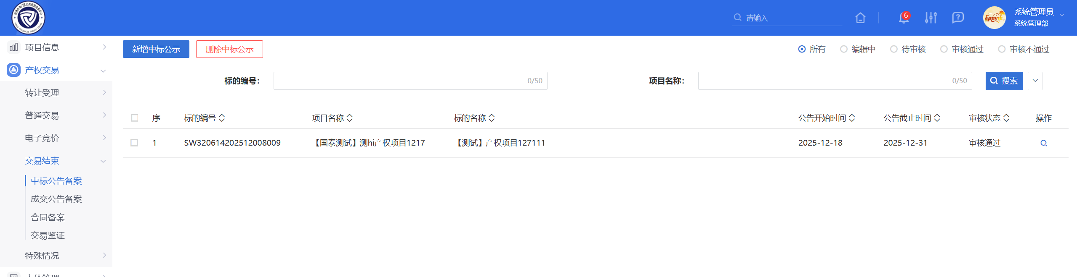
- 点击【新增中标公示】按钮，进入“挑选标段（包）”页面，如下图：
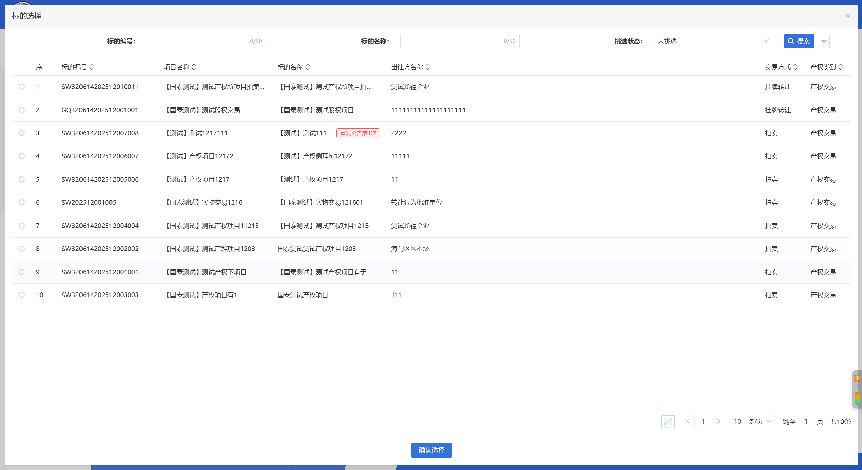
- “挑选标段（包）”页面选择标的，点击【确认选择】按钮，打开“新增中标公告”页面，如下图：
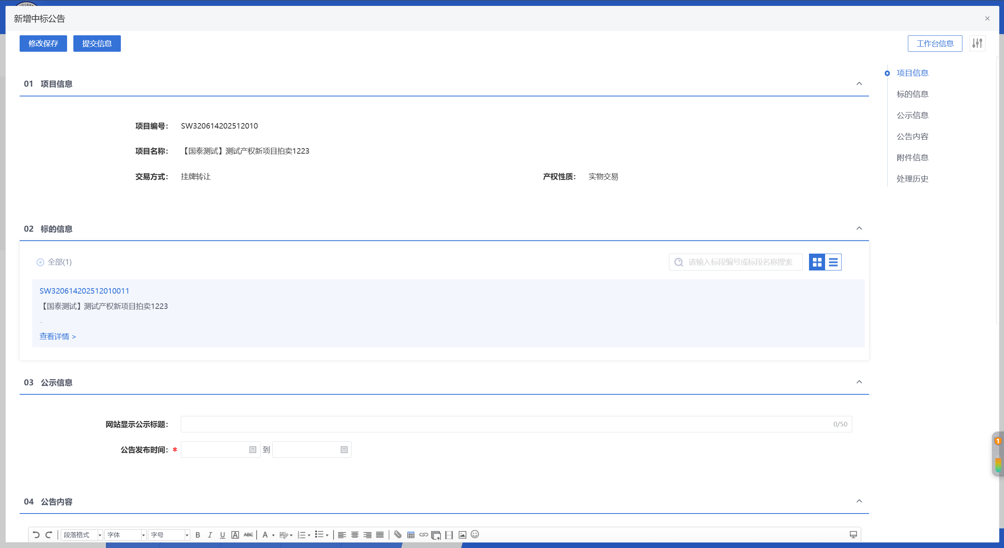
- 填写页面信息后，附件信息处，中标公示文件点击“点击生成”，选择想要使用的签章方式，打开“中标公示文件”页面，如下图：
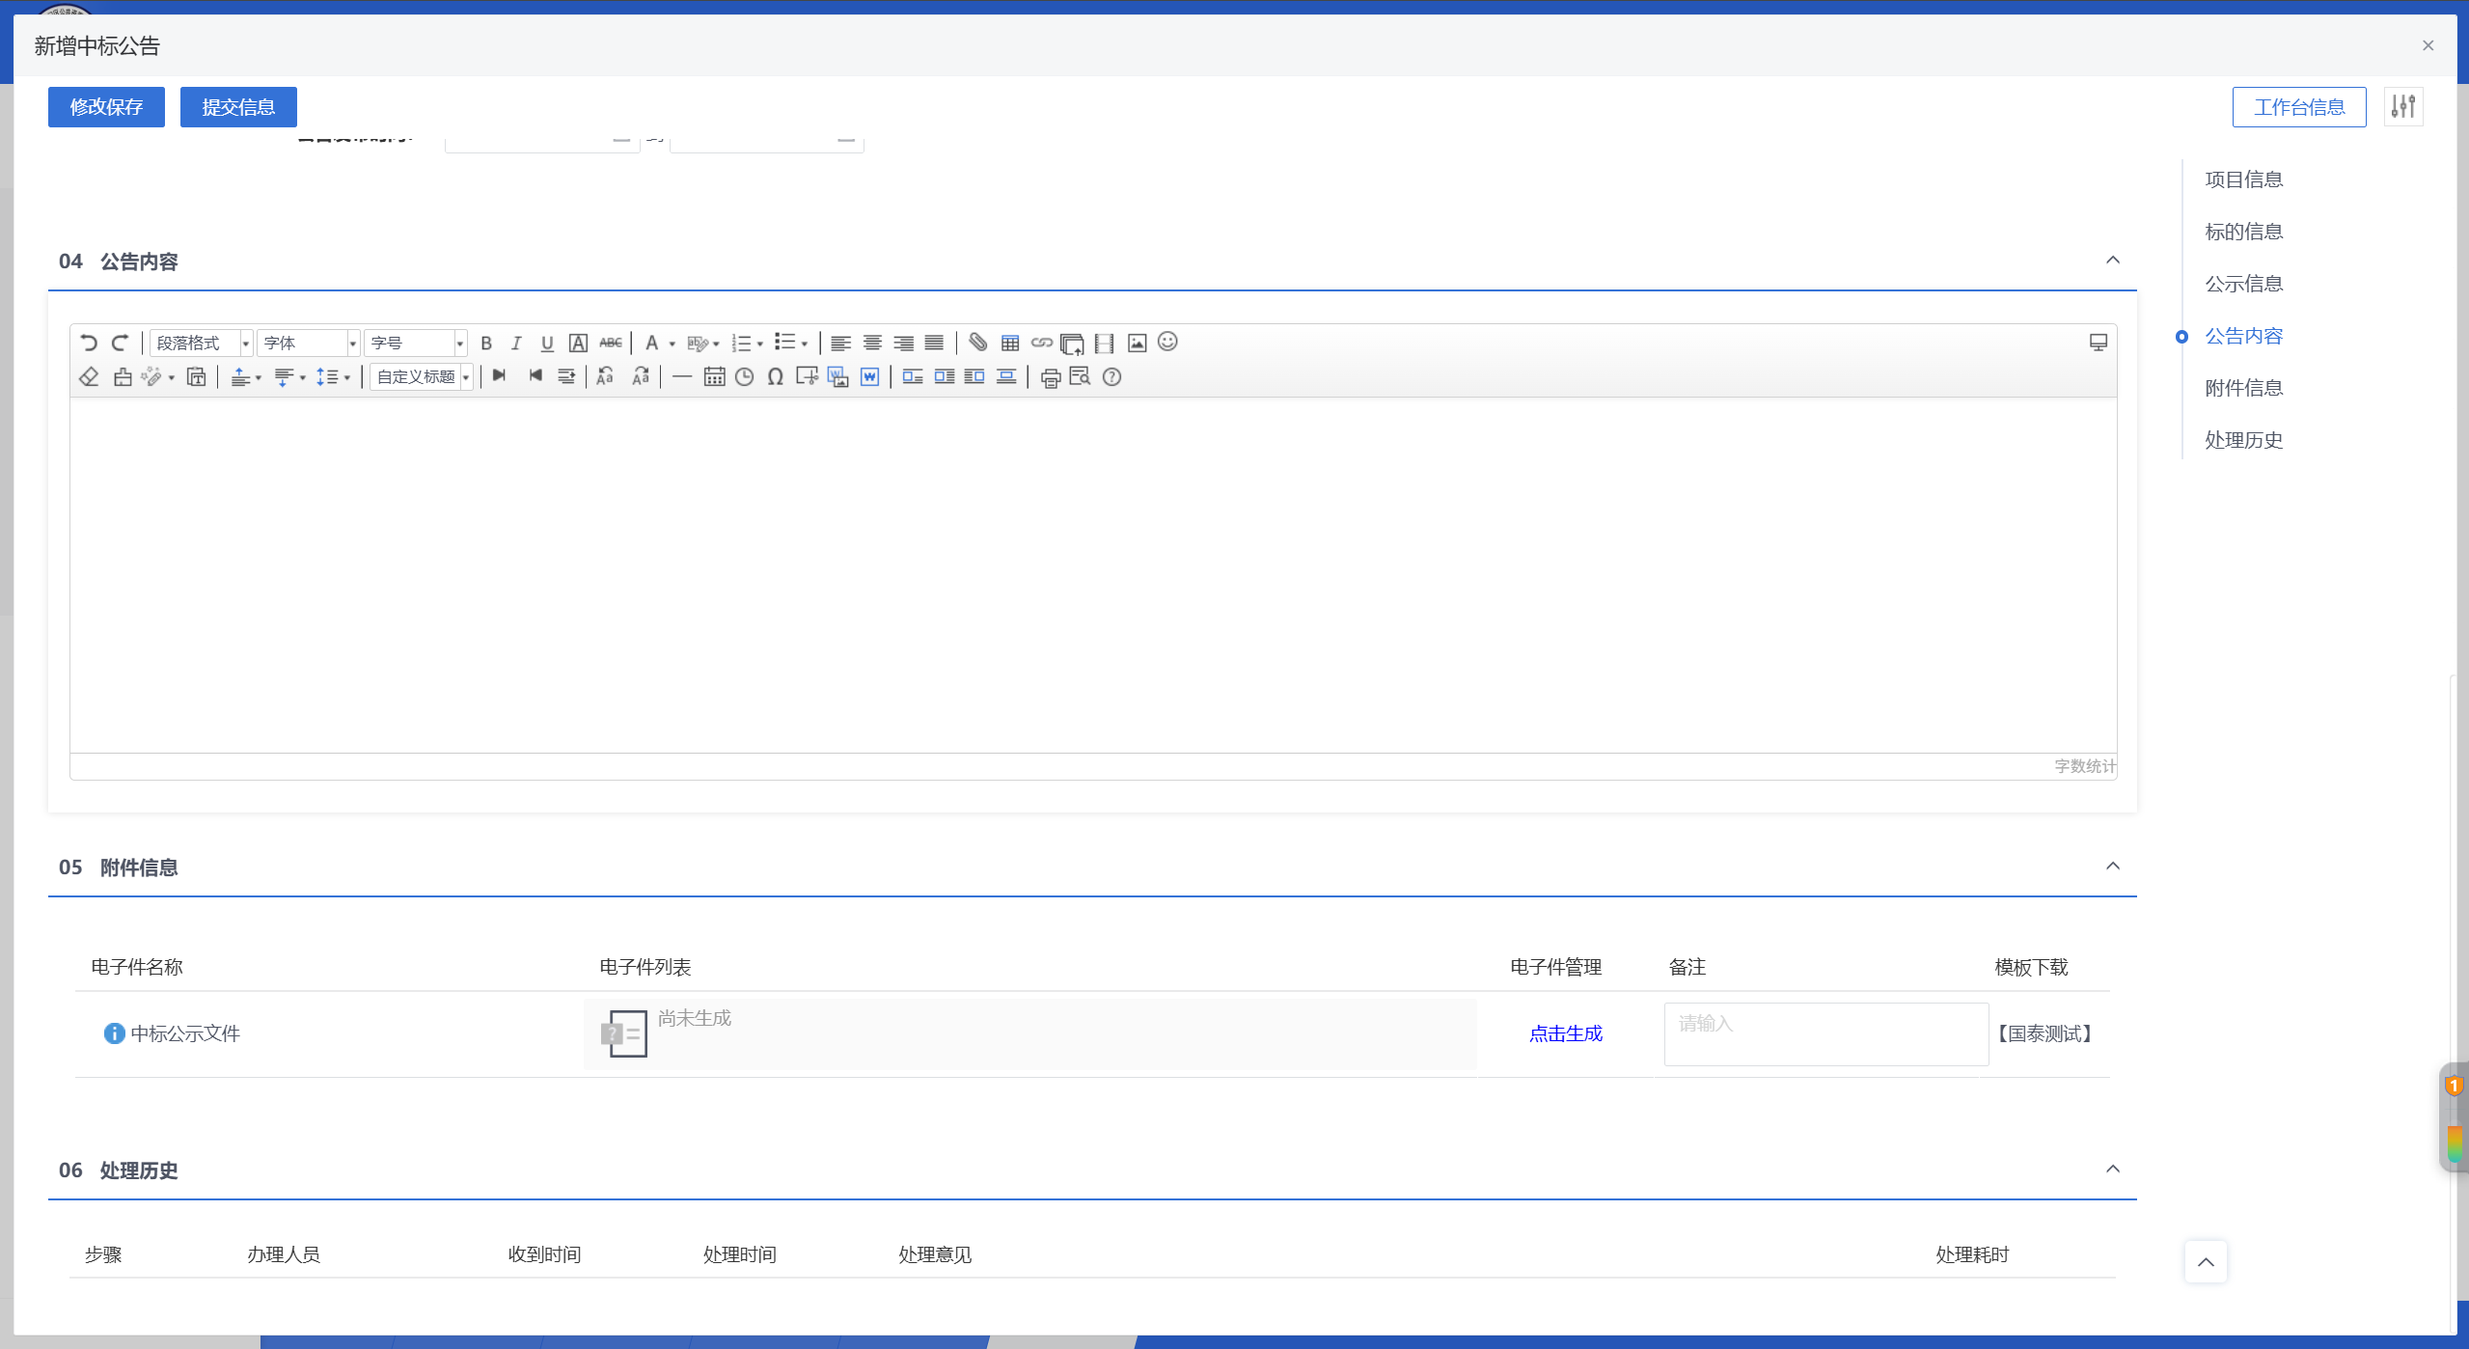
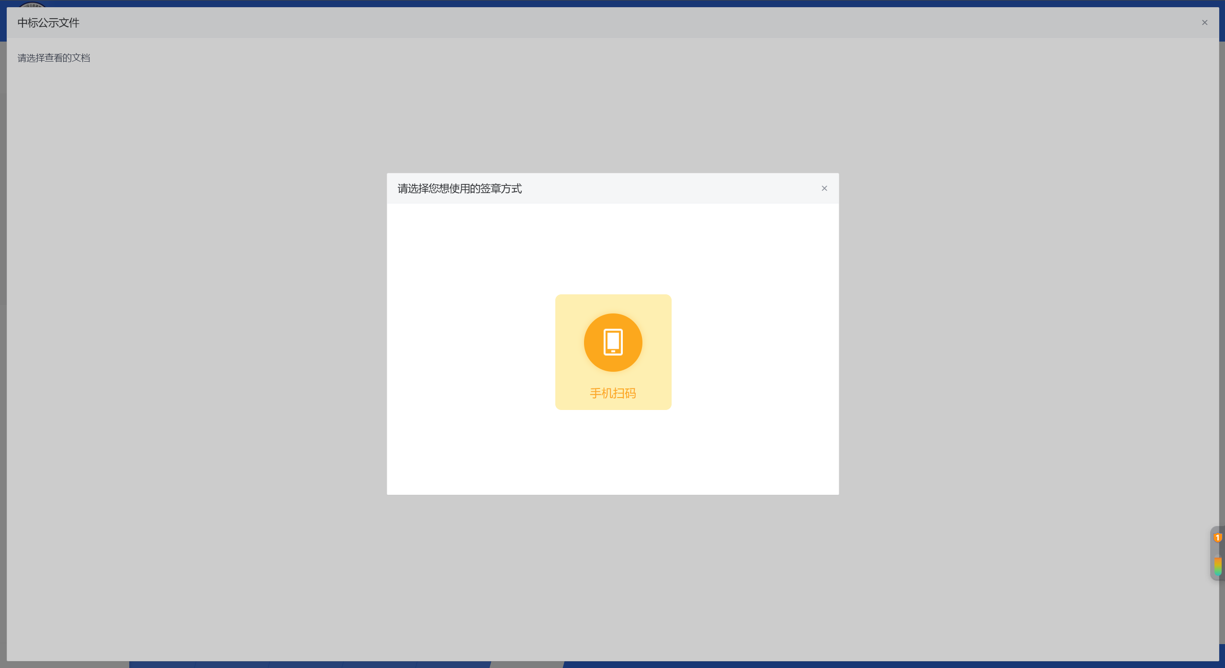
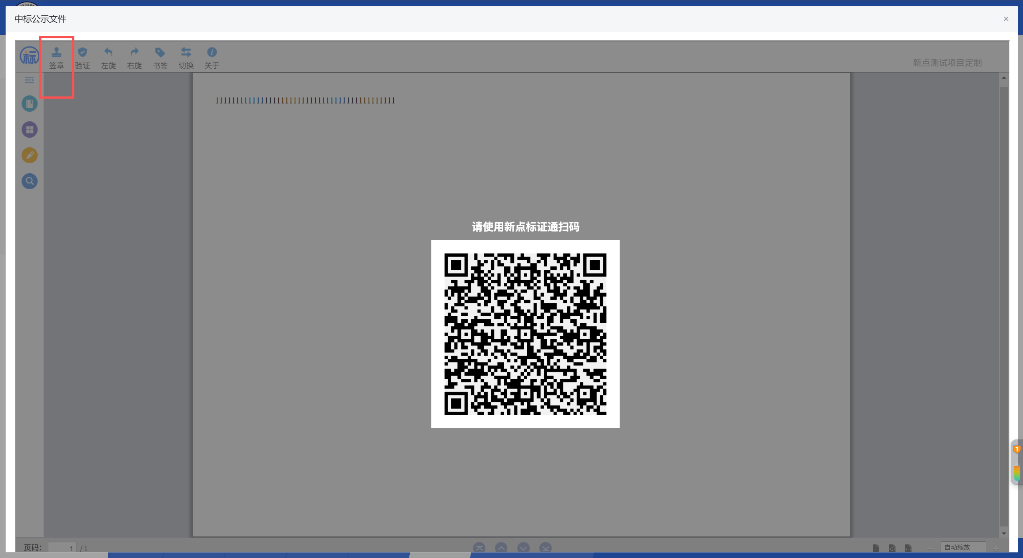
- 点击“签章”按钮，签章后点击“签章提交按钮”，签章提交成功。返回中标公告备案页面。如下图：
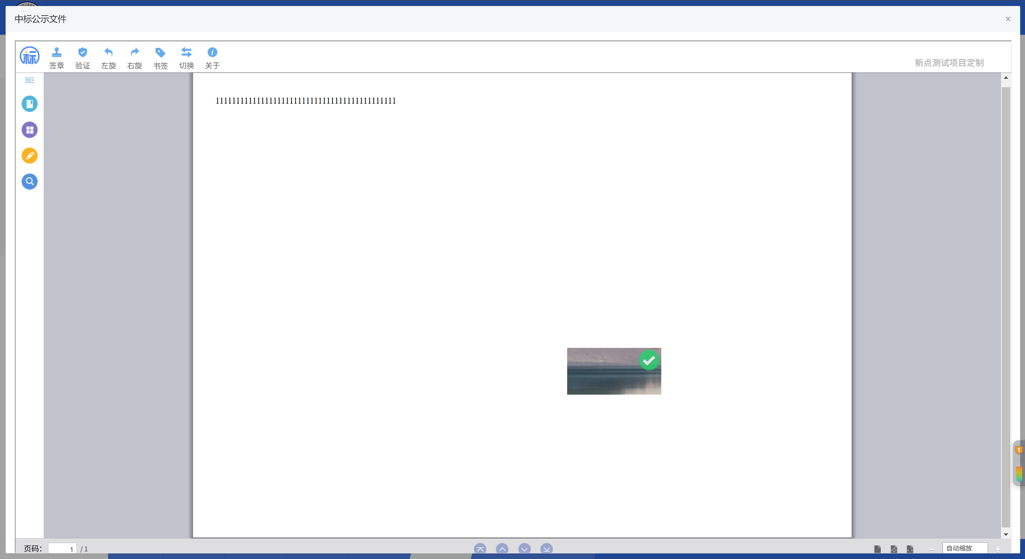
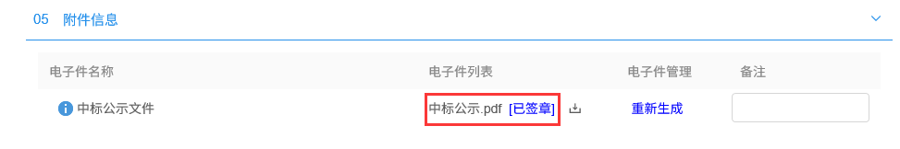
- “新增中标公告”页面，信息均录入，附件已生成，点击【修改保存】，保存成功，列表中增加一条编辑中的记录。如下图：
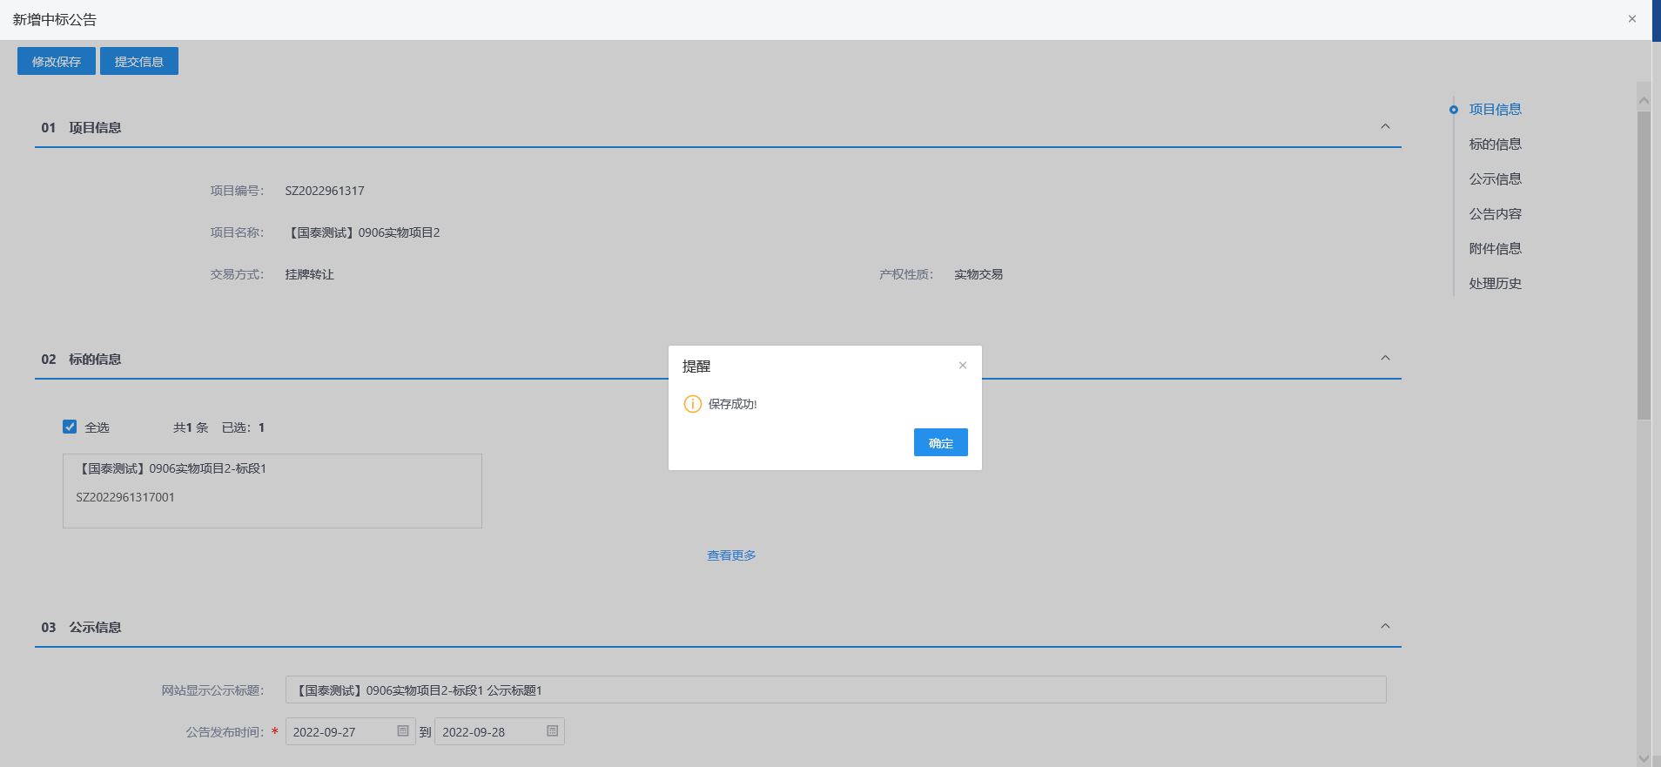
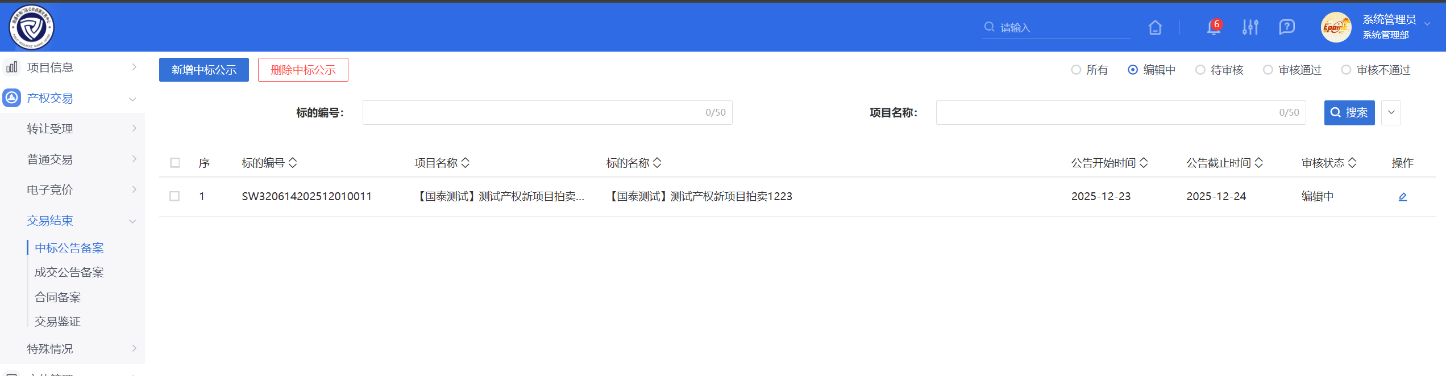
- 中标公告备案列表页面上，点击“编辑中”状态下项目的“操作”图标，可修改中标公告信息。如下图：
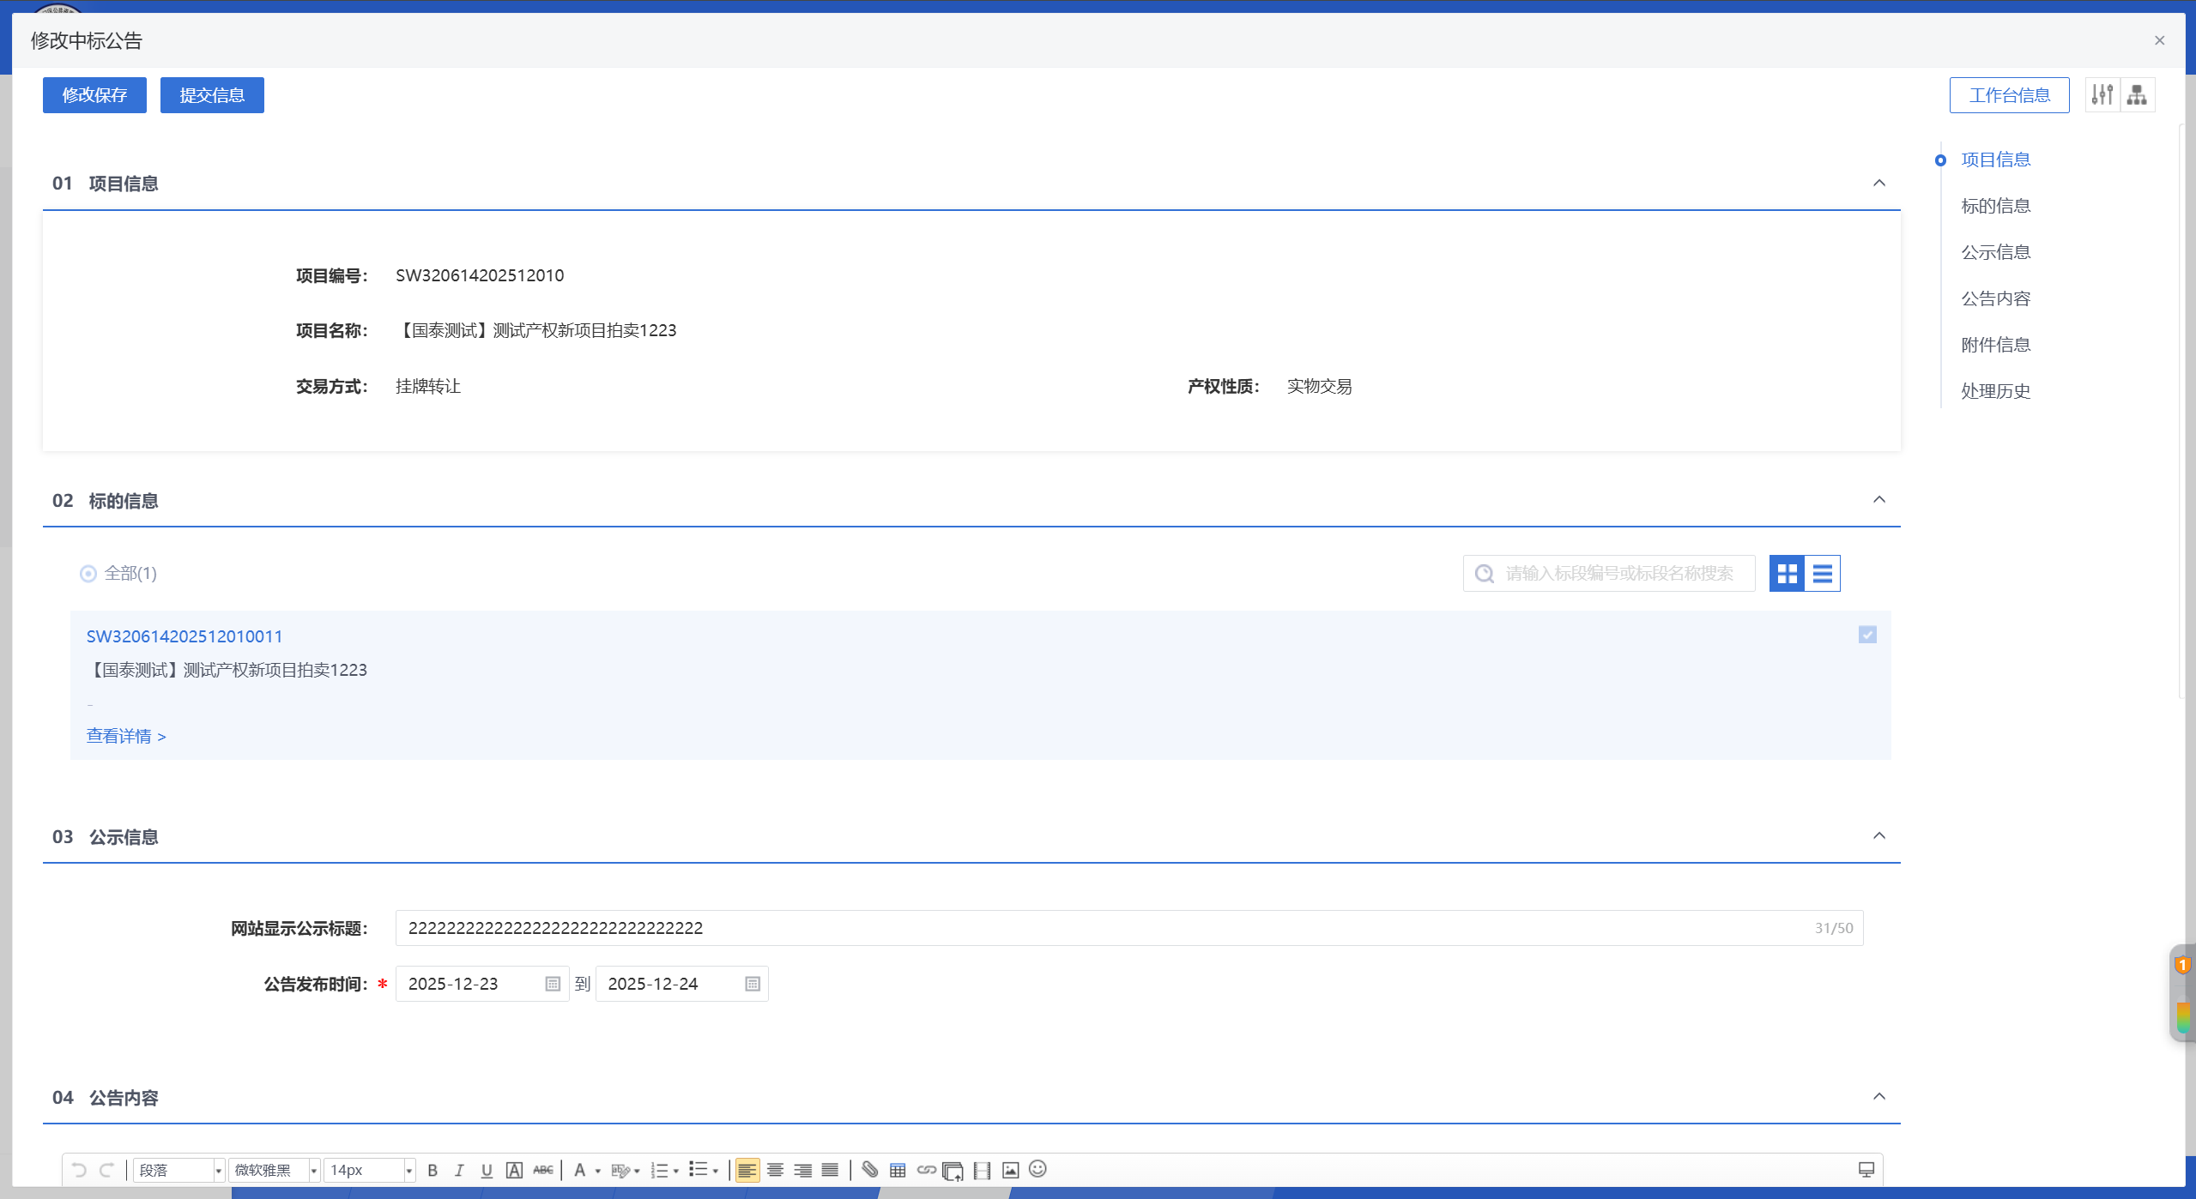

- 点击【提交信息】按钮，弹出“请输入意见”框，输入意见后点击【确认提交】按钮，无需审核，直接提交审核通过，中标公告备案成功。如下图：
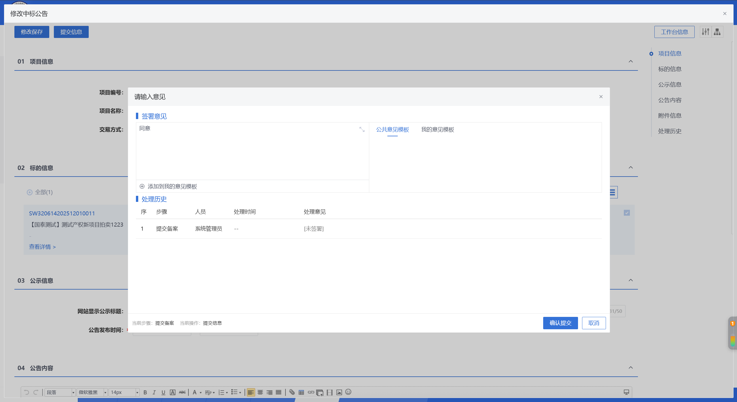
- 中标公告备案列表页面上，选中要删除的项目，点击【删除中标公示】按钮，可删除中标公告备案记录。
注：只有“编辑中”和“审核不通过”状态下的项目才允许删除。

成交公告备案
前提条件：中标公示备案审核通过，且交易公告截止时间已到。
基本功能：新增成交公告备案。
操作步骤：
- 点击“默认门户－产权交易”菜单，进入的页面左侧显示产权交易的菜单，点击“交易结果-成交公告备案”，展示成交公告备案列表页面。如下图：
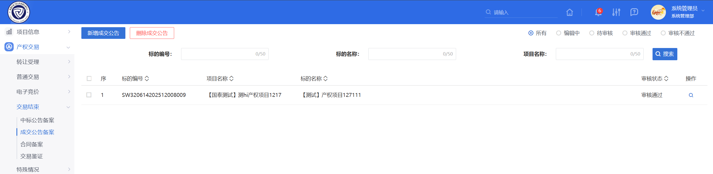
- 点击【新增中标公示】按钮，进入“挑选标段（包）”页面，如下图：
- “挑选标段（包）”页面选择标的，点击【确认选择】按钮，打开“新增成交公告”页面，如下图：
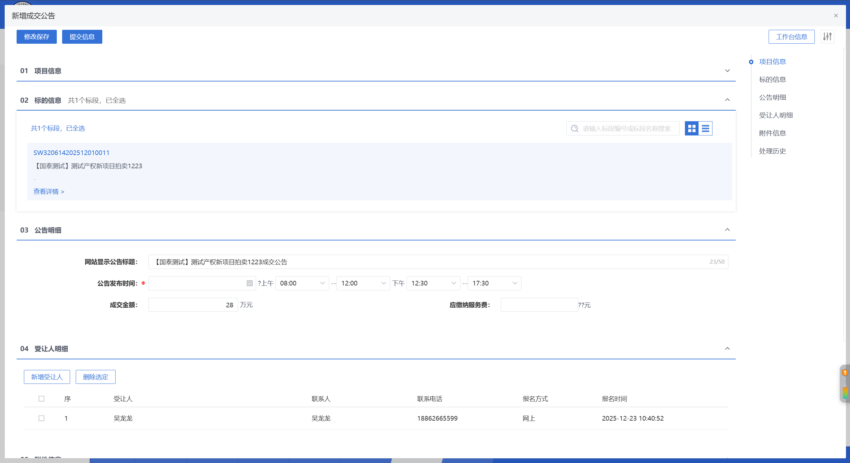
- “新增成交公告”页面，点击【新增受让人】按钮，打开“竞价人列表”页面，显示所有竞价人的记录。如下图：
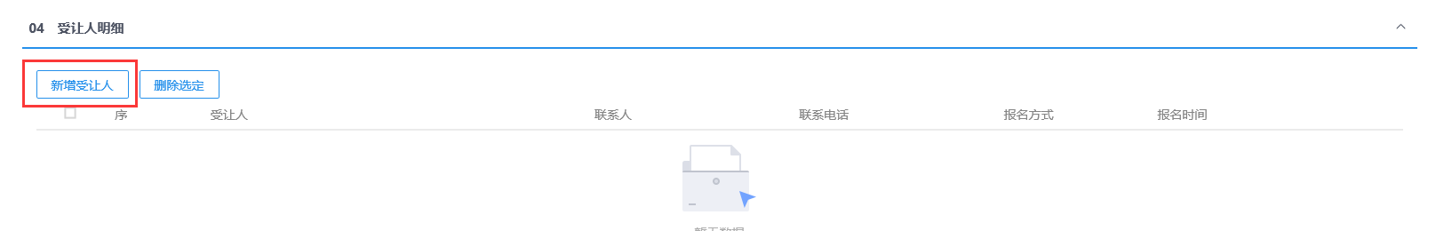
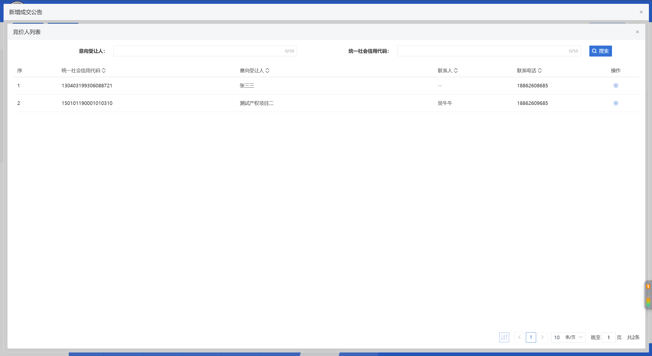
- “竞价人列表”页面，点击“选择”图标，选择成功后返回新增成交公告，受让人明细列表中显示选择的竞价人记录，公告明细中的成交金额默认获取显示该竞价人的报价。如下图：
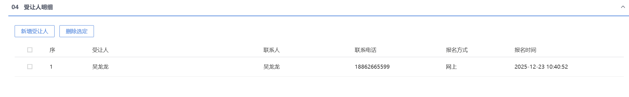

- 附件信息处，成交公告点击“点击生成”，选择想要使用的签章方式，打开“中标公示文件”页面，如下图：
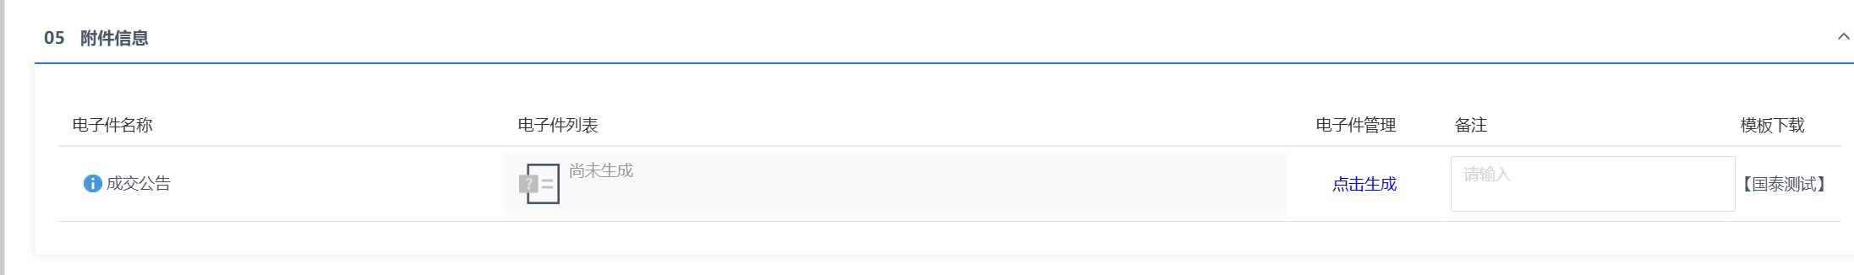
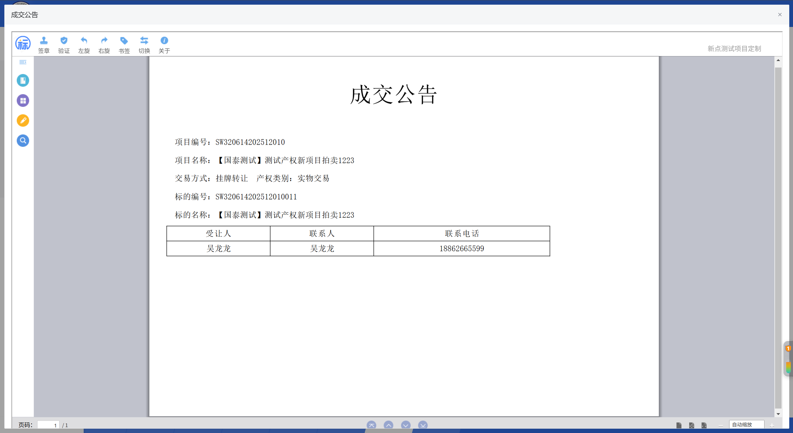
- 点击“签章”按钮，签章后点击“签章提交按钮”，签章提交成功。返回中标公告备案页面。如下图：
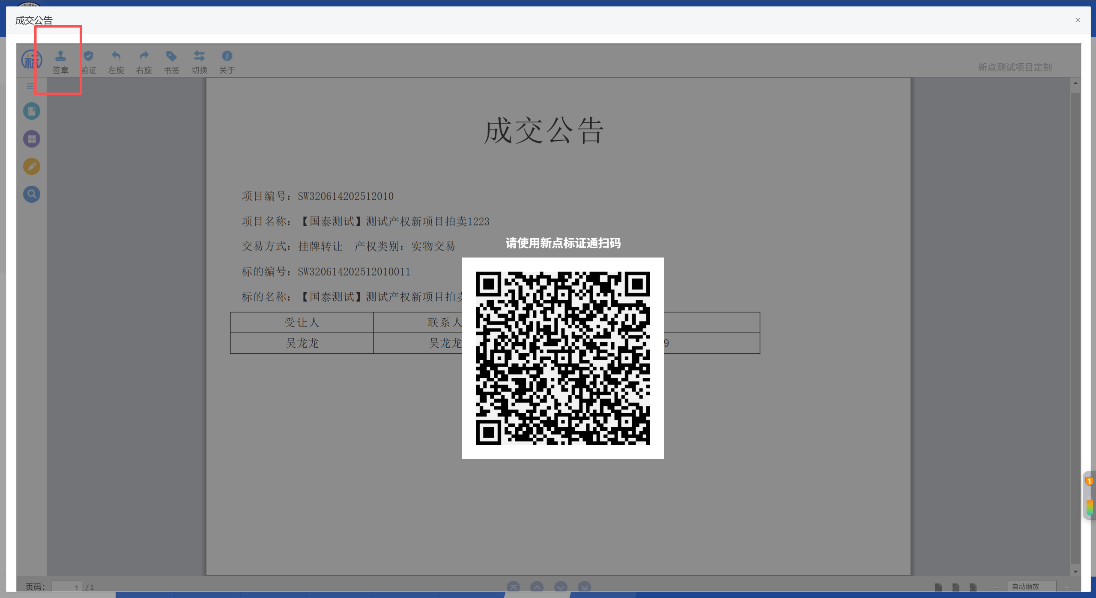
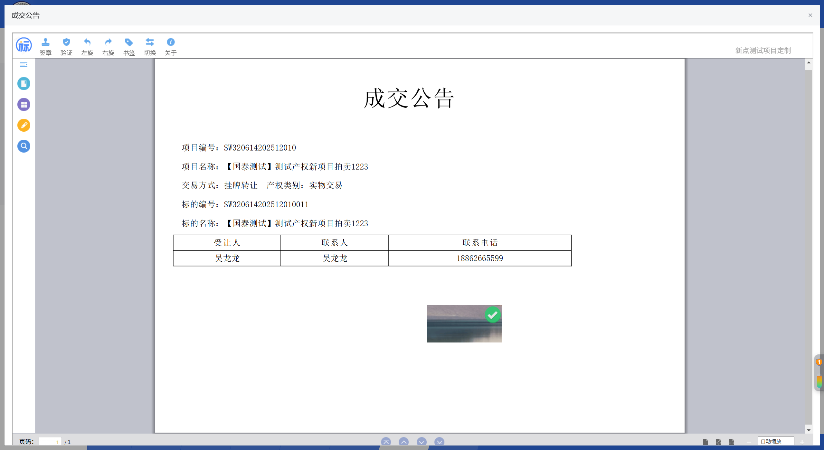
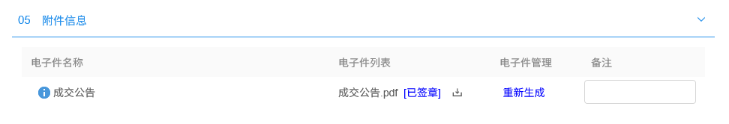
- “新增成交公告”页面，填写页面信息，点击【修改保存】按钮，保存成功，列表中增加一条编辑中的记录。如下图：
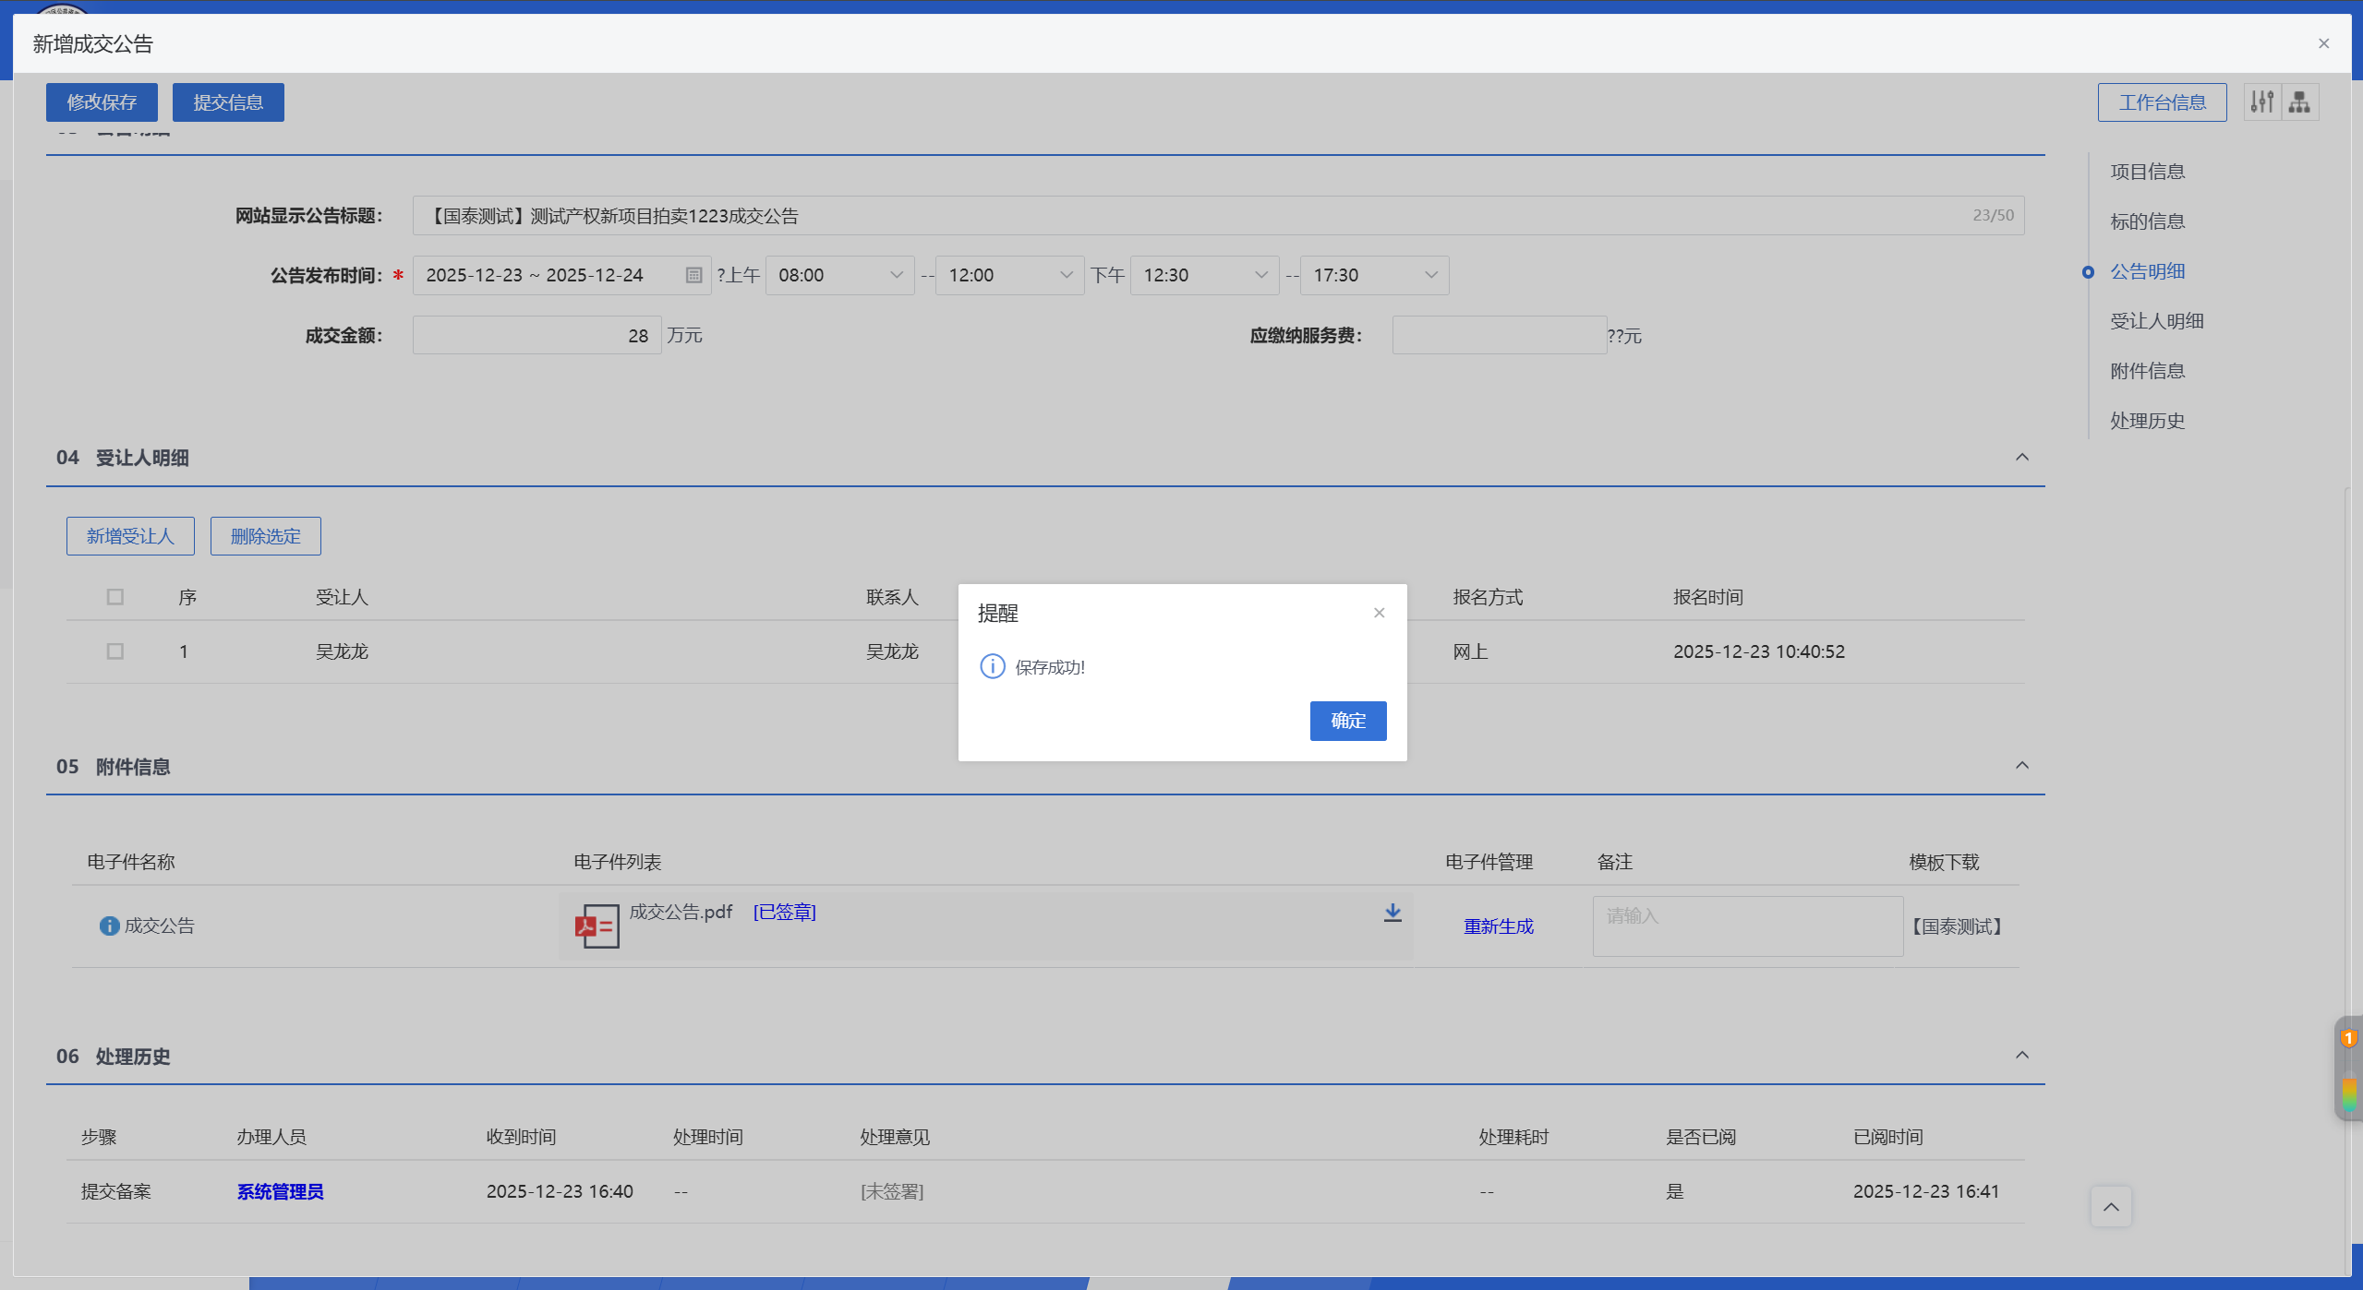
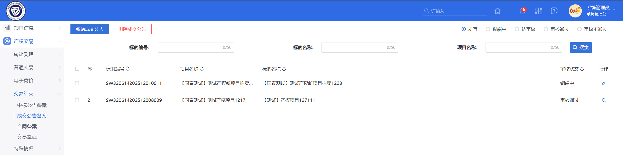
- 成交公告备案列表页面上，点击“编辑中”状态下项目的“操作”图标，可修改成交公告信息。如下图：
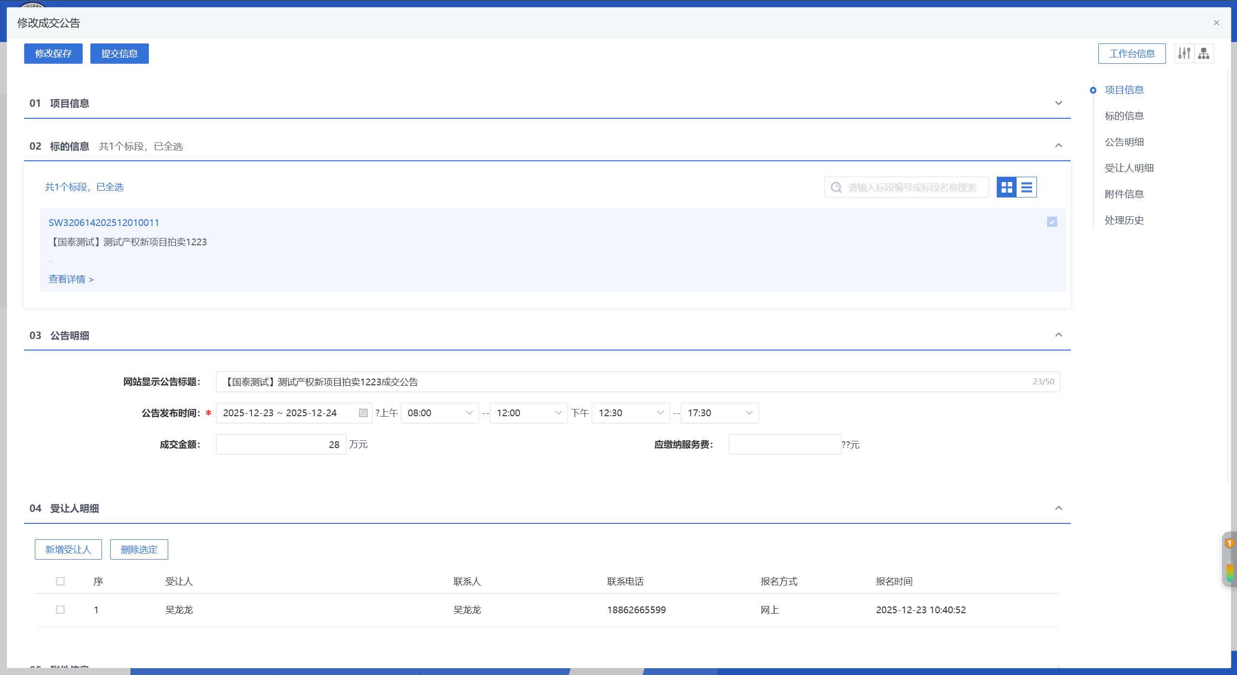

- 点击【提交信息】按钮，弹出“请输入意见”框，输入意见后点击【确认提交】按钮，无需审核，直接提交审核通过，成交公告备案成功。如下图：
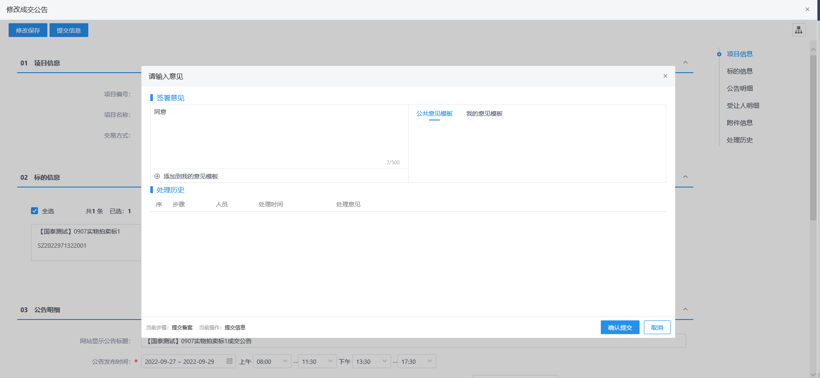
- 成交公告备案列表页面上，选中要删除的项目，点击【删除成交公告】按钮，可删除成交公告备案记录。
注：只有“编辑中”和“审核不通过”状态下的项目才允许删除。

合同备案
前提条件：成交公告备案审核通过。
基本功能：新增合同备案。
操作步骤：
- 点击“默认门户－产权交易”菜单，进入的页面左侧显示产权交易的菜单，点击“交易结果-合同备案”，展示合同备案列表页面。如下图：
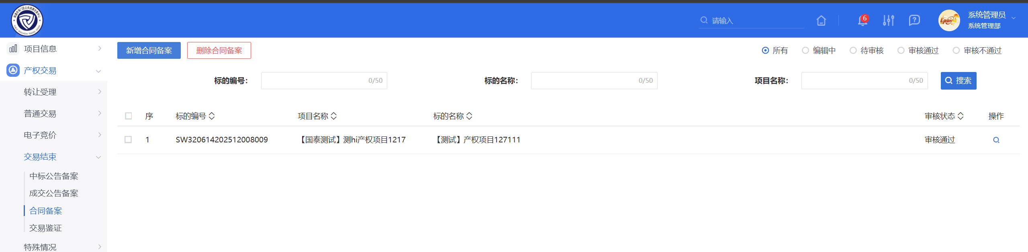
- 点击【新增合同备案】按钮，进入“挑选标段（包）”页面
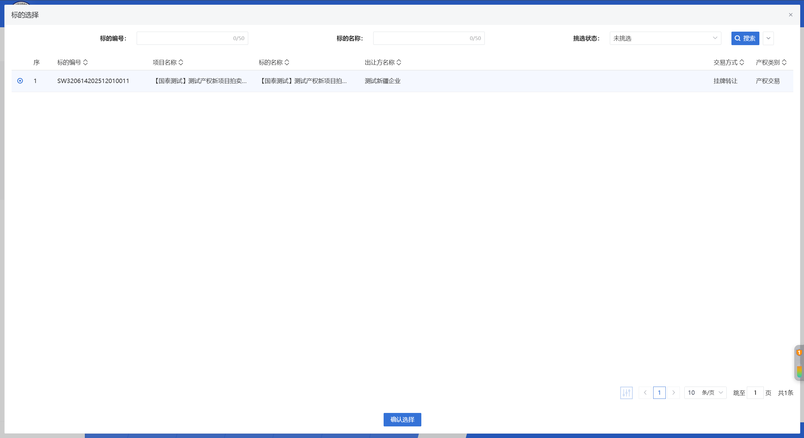
- “挑选标段（包）”页面选择标的，点击【确认选择】按钮，打开“新增合同备案”页面，如下图：
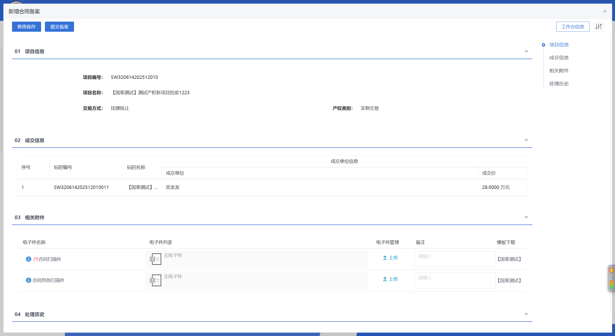
页面成交信息自动获取，不支持修改。
- “新增合同备案”页面，上传合同扫描件附件，点击“上传”字样或图标，上传相关附件。如下图：
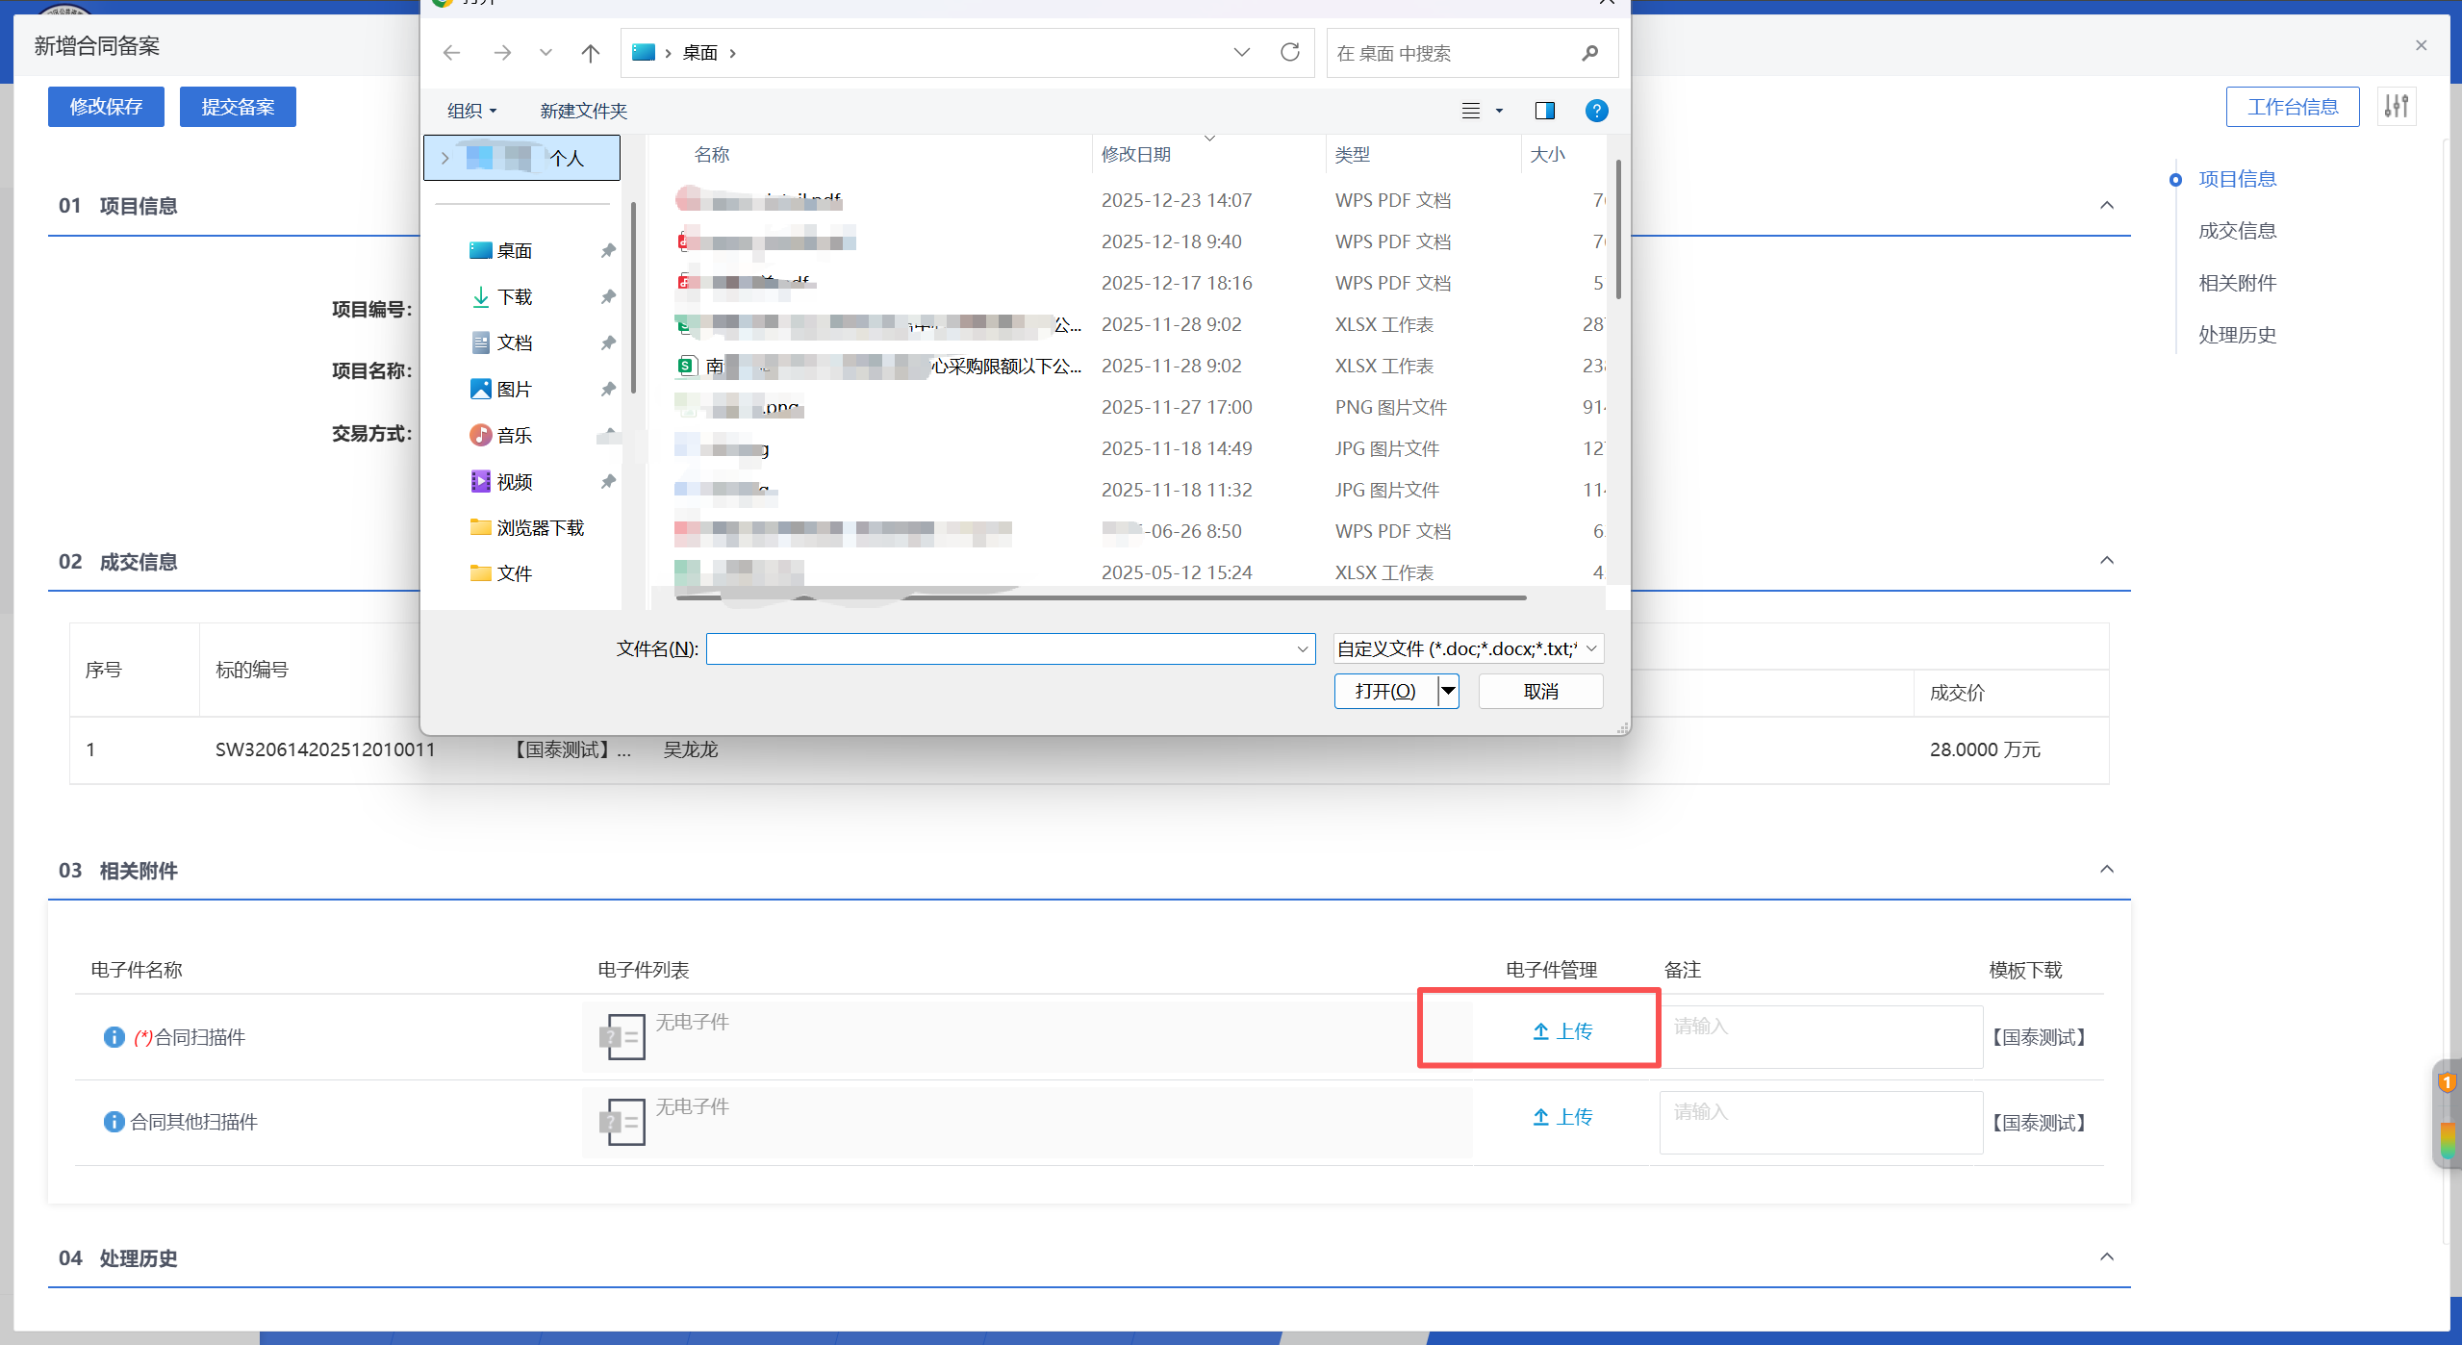
- “新增合同备案”页面，上传完附件后点击【修改保存】按钮，保存成功，合同备案列表中增加一条编辑中的合同备案记录。如下图：
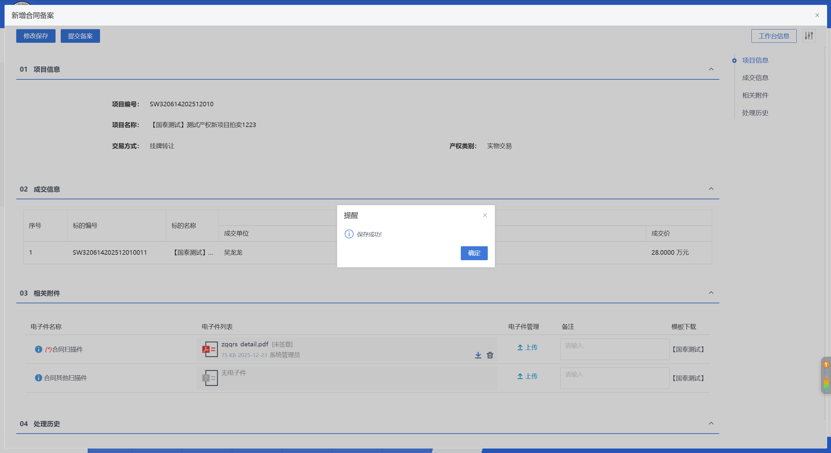
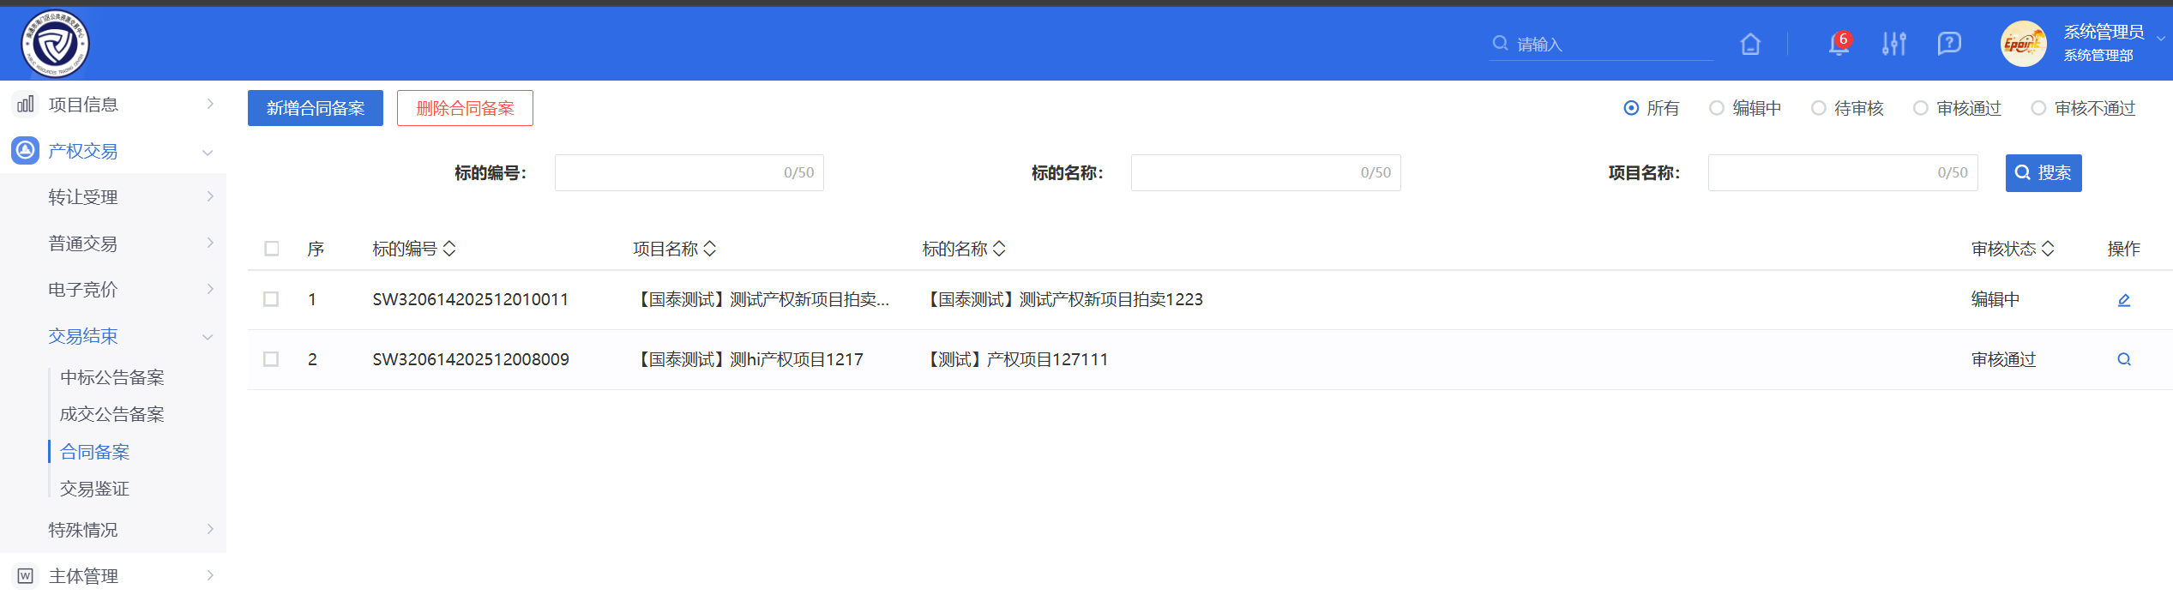
- 合同备案列表页面上，点击“编辑中”状态下项目的“操作”图标，可修改合同备案信息。如下图：
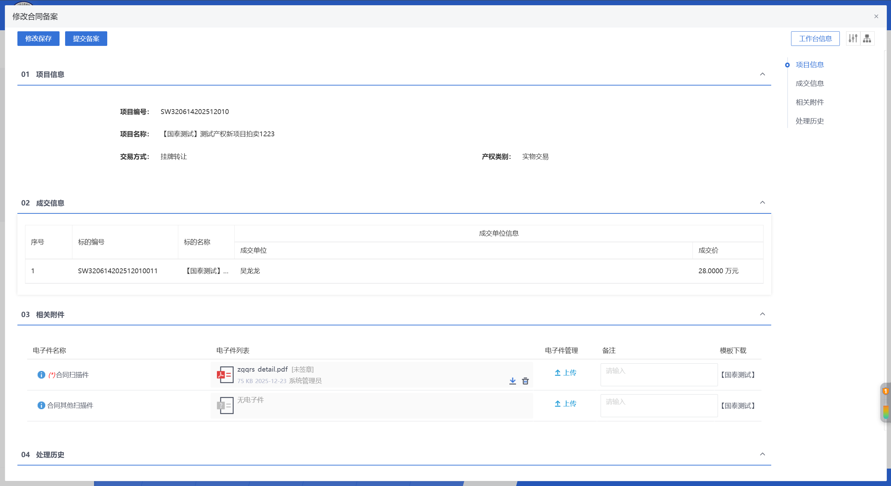

- 合同备案列表页面上，选中要删除的项目，点击【删除合同备案】按钮，可删除合同备案记录。
注：只有“编辑中”和“审核不通过”状态下的项目才允许删除。
- 页面点击【提交信息】按钮，弹出“请输入意见”框，输入意见后点击【确认提交】按钮，提交审核。如下图：
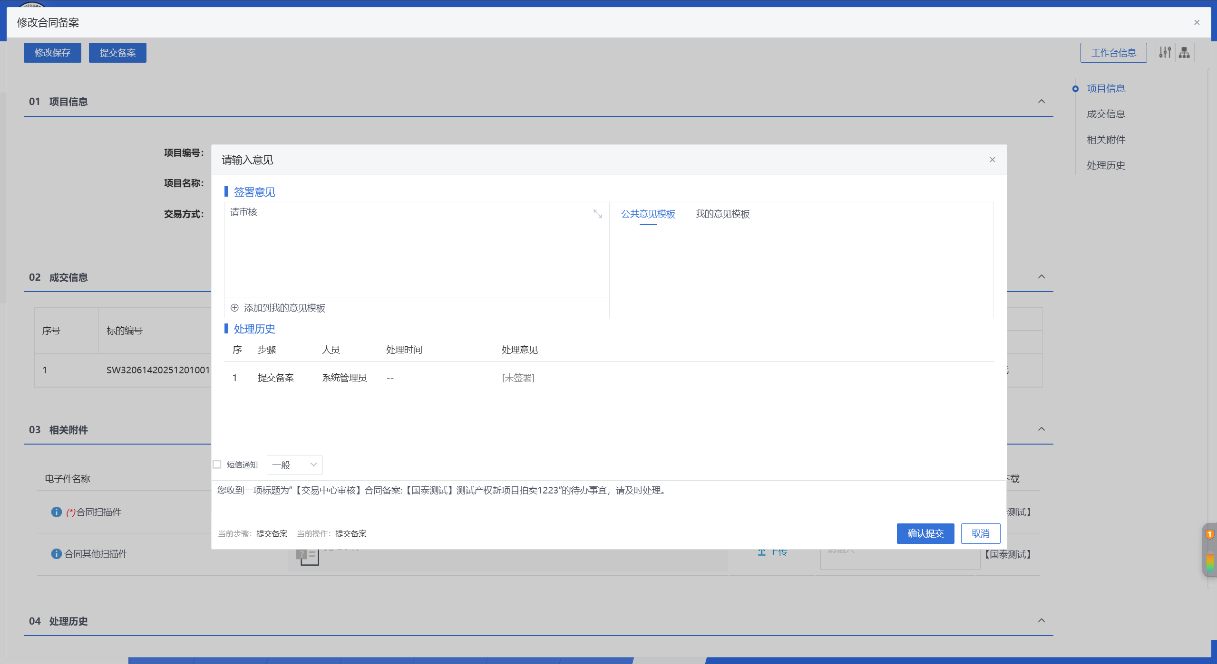

交易鉴证
前提条件：成交公告已发布。
基本功能：填写交易信息。
操作步骤：
- 点击“默认门户－产权交易”菜单，进入的页面左侧显示产权交易的菜单，点击“交易结果-交易鉴证”，展示交易鉴证列表页面。如下图：
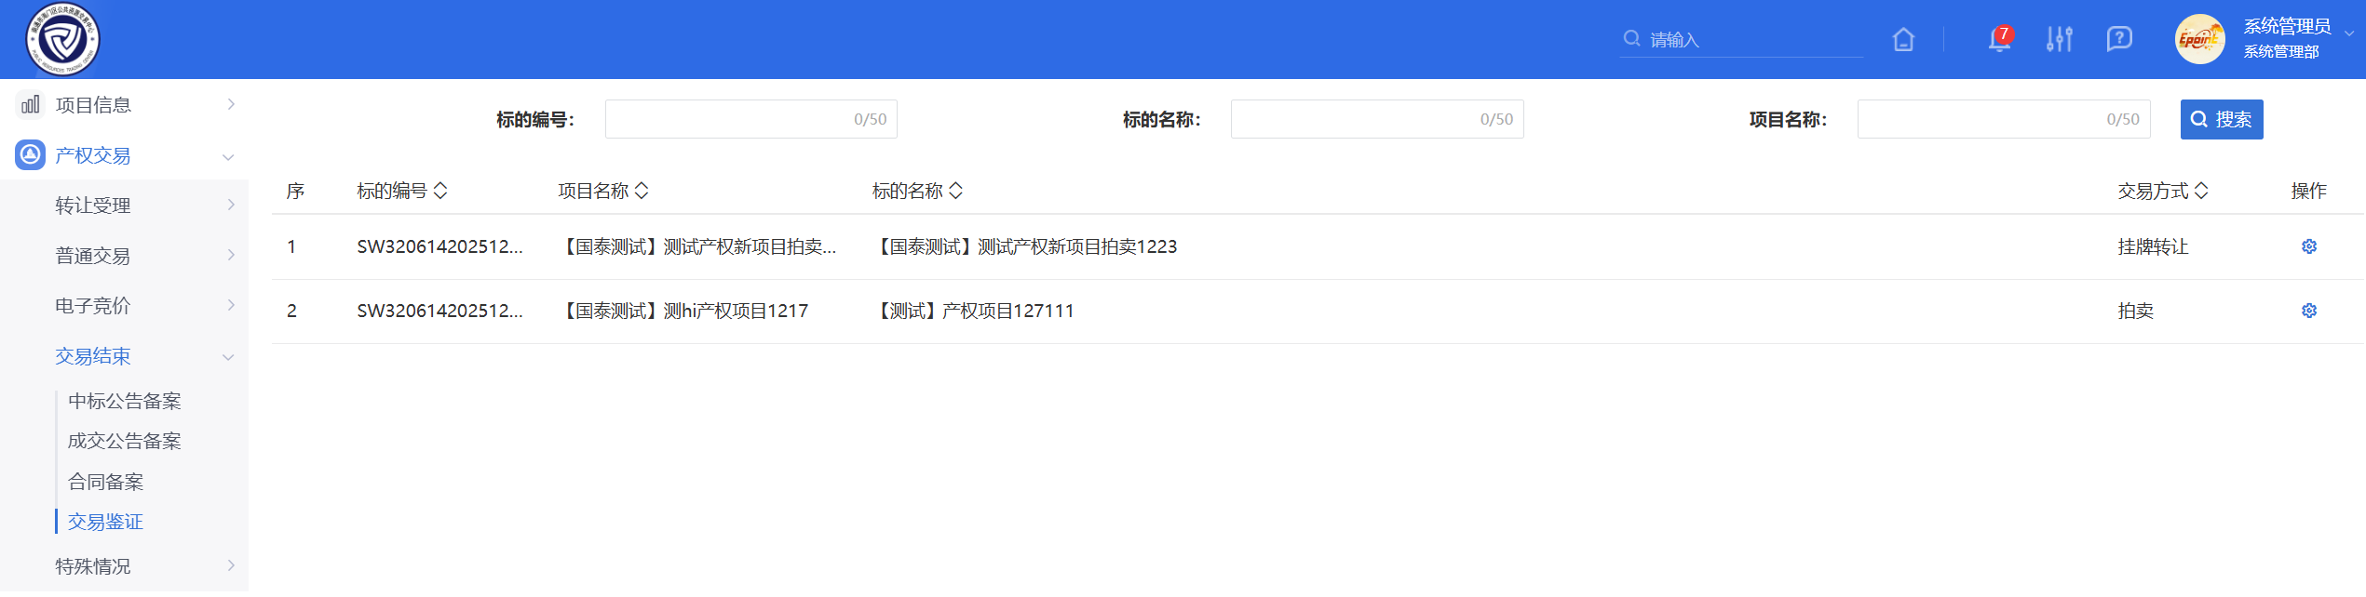
- 列表页面点击“操作”图标，打开“交易鉴证书”页面。如下图：
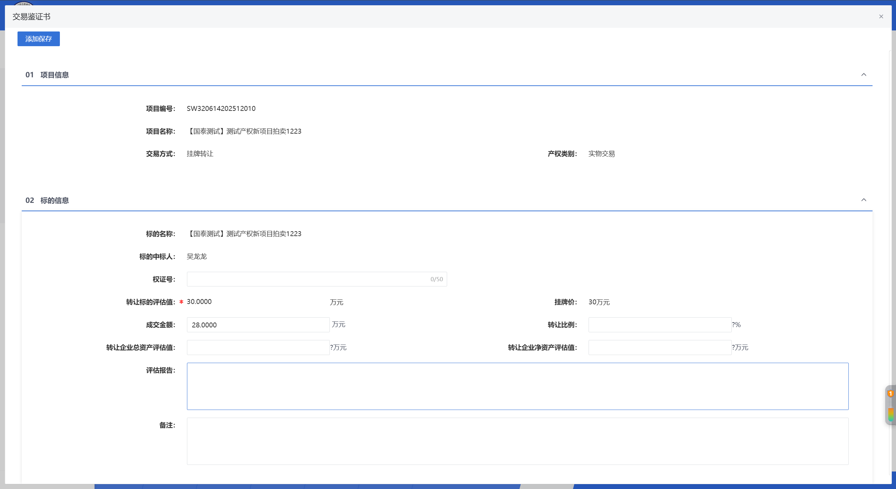

页面上01项目信息中字段内容自动获取，无法修改；02标的信息中，标的名称、标的中标人、转让标的评估值和挂牌价自动获取，无法修改。
- “交易鉴证书”页面，录入字段信息，点击【添加保存】按钮，保存成功。如下图：
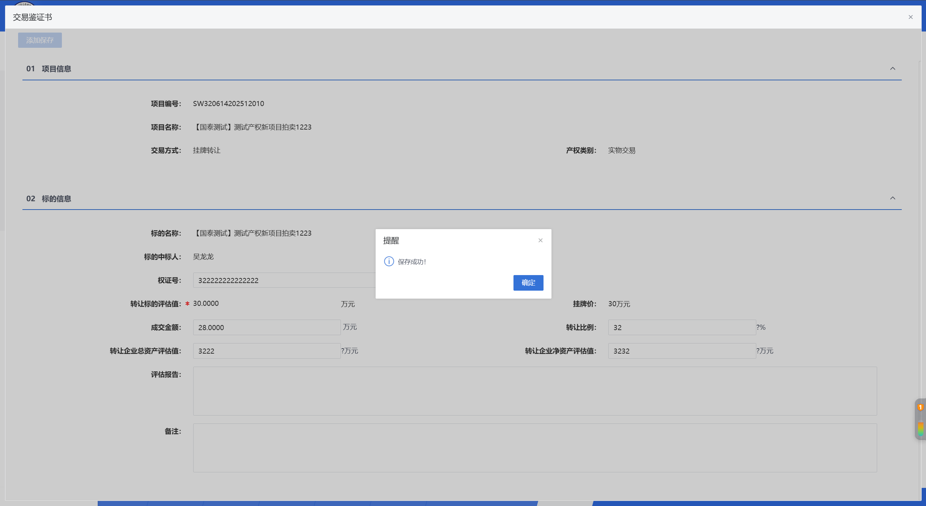

特殊情况

交易异常
前提条件：股权项目登记或实物项目登记已完成。
基本功能：新增招标异常备案。
操作步骤：
- 点击“默认门户－产权交易”菜单，进入的页面左侧显示产权交易的菜单，点击“特殊情况-交易异常”，展示交易异常列表页面。如下图：
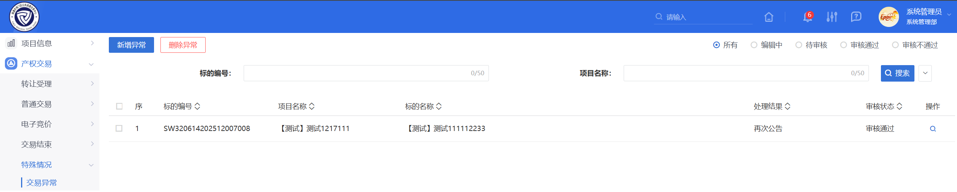
- 点击【新增异常】按钮，打开“标的选择”列表页面。如下图：
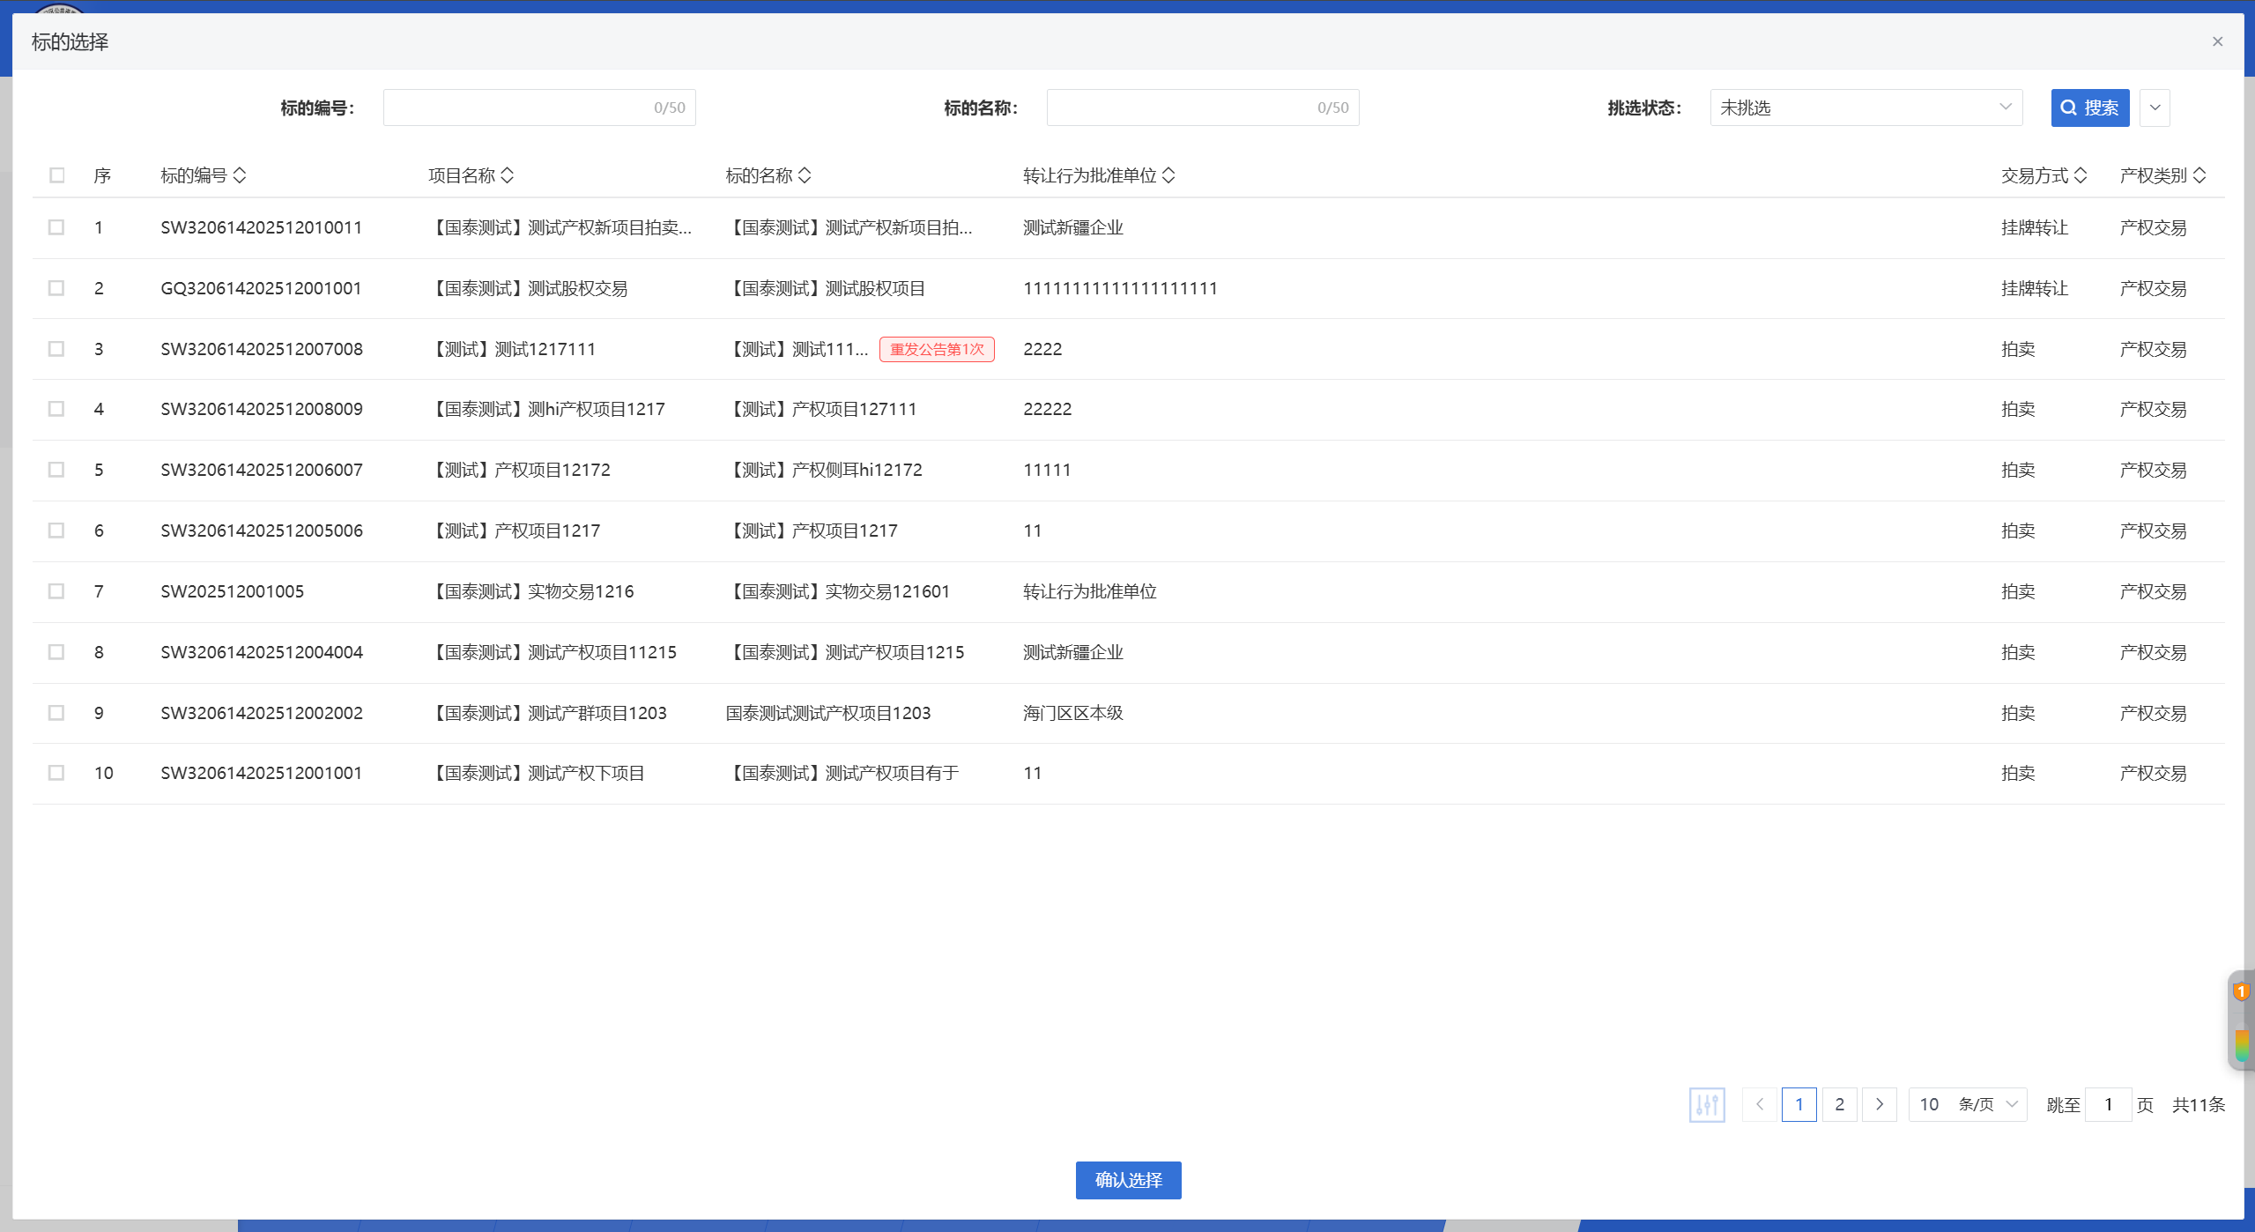
- “标的选择”列表页面，选择标的记录后，打开“新增异常”页面。如下图：
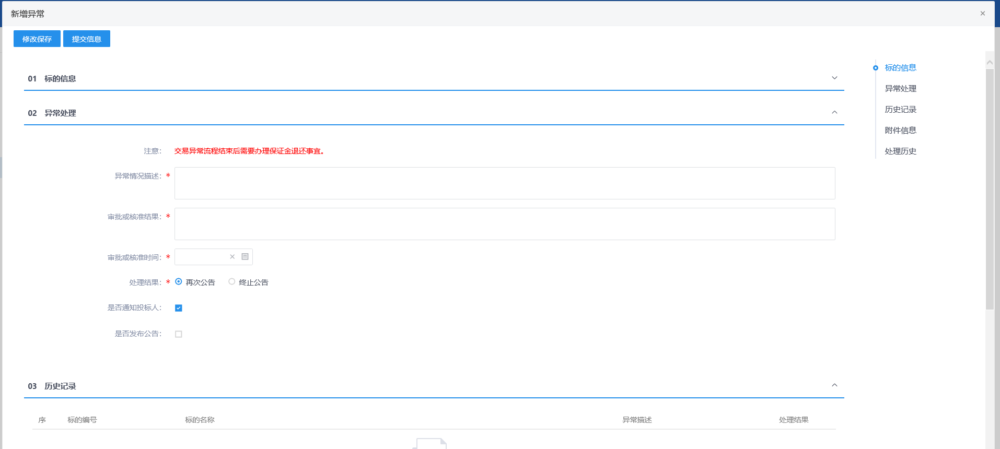
填写页面信息：
①是否通知投标人：选中“是”会给投标单位发招标异常的消息提醒，不选中则不发送。
②是否发布公告：选中“是”，多出公告标题、公告开始时间、公告结束时间和公告内容，需要录入，异常审核通过后则向网站发送招标异常公告；不选中则公告相关字段无需显示，且审核通过后不发送网站。
- “新增异常”页面，输入字段信息，选择处理结果，点击“上传”字样或图标，上传相关附件
- 页面点击【提交信息】按钮，弹出“请输入意见”框，输入意见后点击【确认提交】按钮，无需审核，直接提交审核通过，交易异常操作成功。如下图：
